Tesis de Maestría

MODELO PARA LA IMPLEMENTACIÓN DE BIG DATA ANALYTICS
PARA EL ÁREA DE TURISMO

Pablo Vinicio Saavedra Bernal

FACULTAD DE INGENIERÍA Maestría en Tecnología de la Información

Director de Tesis
Prof. Lic. Claudio Zamoszczyk

Buenos Aires, Argentina 2019

Facultad de Ingeniería

MODELO PARA LA IMPLEMENTACIÓN DE BIG DATA ANALYTICS PARA EL ÁREA DE TURISMO
Pablo Vinicio Saavedra Bernal

_________________________________
Director de Tesis

_________________________________
Presidente del Jurado

_________________________________
Jurado

_________________________________
Jurado Externo

Defensa de la Tesis
Ciudad Autónoma de Buenos Aires, a los ___ días del mes de___________________ de ________.

RESUMEN DE LA TESIS

El propósito principal de esta tesis es presentar una propuesta de un modelo para la implementación de una solución de Big Data Analytics orientada al sector de turismo en Ecuador, tomando como caso práctico a la empresa Visita Ecuador.
La obtención de grandes volúmenes de datos derivados de los CRM, ERP, teléfonos móviles, de las redes sociales, de los terminales de punto de venta, call centers, portales web, etc., no representa por sí sola la ventaja que requiere el sector turístico para ser más competitivo y productivo. Si bien, manejar los datos adecuadamente en una organización pudiera repercutir en beneficios, lo verdaderamente importante para esta organización es el Valor que se puede generar a partir del análisis de estos datos, lo que se le conoce como Big Data Analytics. Es por ello que se ve la necesidad de dar una solución a las empresas turísticas, basada en Big Data Analytics que permita mejorar los servicios que se ofrece, y disponer de estos datos a la hora de tomar decisiones de negocio, anticipándose al comportamiento del mercado y de los clientes, para así responder de una forma proactiva.
Para cumplir con este propósito primero se presentará el marco teórico que permita conocer los conceptos de Big Data Analytics, su arquitectura, los modelos y entornos de gestión, las herramientas y tecnologías que permitan su implementación, el conocimiento de estos conceptos servirá como base para proponer un modelo de Big Data Analytics orientado a empresas de turismo en el Ecuador, que permita crear un proceso proactivo de captura y extracción de datos estructurados y no estructurados, así como definir los procedimientos necesarios para el procesamiento de los datos y generar un proceso para la gestión de la información, logrando la generación de conocimiento, para mejorar los productos y servicios ofrecidos, lo que repercutirá directamente en beneficios, tanto para el cliente como para la empresa, permitiendo tomar mejores decisiones y predecir las necesidades de sus clientes; finalmente se implementará un prototipo que permitirá validar el modelo propuesto tomando como ejemplo la empresa Visita Ecuador.

Palabras claves: Big data Analytics, Turismo, Spark, Hadoop, Aprendizaje Automático, Análisis de Sentimientos, Análisis web y móvil, ETL, ELT.
ABSTRACT

The main purpose of this thesis is to propose a model to implement a solution of Big Data
Analytics oriented to the tourist sector in Ecuador, taking as a case study the company Visita Ecuador.
Data gathering from CRM, ERP, mobile phones, social networking, terminals for sales, call centers, web portals, etc. does not in itself represent an advantage that requires the tourism sector to be more competitive and productive. Although, an appropriate understanding of the data in an organization might generate benefits, what is really important for this organization is the value that can be generated from the analysis of this data, this process is known as Big Data Analytics. This is the reason I see the need to provide a solution to the tourist companies, based on Big Data Analytics that allows them to improve their services and have the availability of the data when they need to make decisions, in order to anticipate the behavior of the market and customers, and enable the company to respond proactively.
To accomplish this purpose, first it will show the theoretical framework that allows knowing the concepts of Big Data Analytics, its architecture, the models and management environments, the tools and technologies that allow its implementation. The knowledge of the concepts will help as a basis to propose a Big Data Analytics model oriented to tourism companies in Ecuador, which allows creating a proactive process of capture and extraction of structured and unstructured data. As well as defining the necessary procedures for processing the data and generating a process for information management, reaching the generation of knowledge to improve the products and services offered, allowing better decision making and predict the client’s needs. Finally, a prototype will be implemented to validate the proposed model, taking the company Visita Ecuador as an example.

Key Words: Big data Analytics, Tourism, Spark, Hadoop, Machine Learning, Sentiment Analysis, Web y Mobile Analytics, ETL, ELT.
Tabla de Contenido
1 Introducción 1
1.1 Definición del problema 1
1.2 Justificación del Proyecto 2
1.3 Objetivos 4
1.3.1 Objetivos Específicos 4
1.3.2 Objetivo Principal 4
1.4 Estructura de la tesis 4
2 Fundamentos Teóricos 5
2.1 Contexto actual del Turismo y sus problemáticas 5
2.1.1 Contexto Actual del turismo 5
2.1.2 Principales Problemáticas 8
2.2 Introducción a Big Data 10
2.2.1 ¿Qué es Big Data? 10
2.2.2 Origen del Big Data 13
2.2.3 Big Data Analytics 14
2.2.4 Modelos de almacenamiento de información 15
2.2.4.1 Datos estructurados 15
2.2.4.2 Datos semiestructurados 15
2.2.4.3 Datos no estructurados 15
2.2.5 Conceptos relacionados a Big Data Analytics 18
2.2.5.1 Data Virtualización 18
2.2.5.2 Minería de Datos (Data Mining) 19
2.2.5.3 Machine Learning 19
2.2.5.4 Reconocimiento de patrones 20
2.2.5.5 Aprendizaje de reglas de asociación 20
2.2.5.6 Análisis descriptivos, predictivos y prescriptivos 20
2.3 Entorno de Big Data Analytics 21
2.3.1 Arquitecturas Big Data Analytics 21
2.3.1.1 Arquitectura Lambda 21
2.3.1.2 Arquitectura Kappa 22
2.3.2 Entornos Hadoop y Spark 23
2.3.2.1 Hadoop 24
2.3.2.2 Spark 25
2.3.3 El paradigma MapReduce 27
2.3.4 Ecosistema Hadoop 28
2.3.4.1 HDFS (Hadoop Distributed File System) 29
2.3.4.2 Hbase 29
2.3.4.3 YARN 30
2.3.4.4 Sqoop 30
2.3.4.5 Apache Pig 31
2.3.4.6 Hive 32
2.3.4.7 ZooKeeper 33
2.3.4.8 Ambari 34
2.3.5 Procesos de extracción, transformación y carga de grandes volúmenes de datos 35
2.3.5.1 ETL VS ELT 35
2.3.6 Técnicas de extracción de datos: Web Scraping, Análisis de Sentimientos, Apis de las redes sociales 39
2.3.6.1 Web Scraping 39
2.3.6.2 Análisis de Sentimientos (Sentiment Analysis) 40
2.3.6.3 Apis de redes sociales 41
2.3.7 Web y Mobile Analytics 42
2.3.7.1 Web Analytics 42
2.3.7.2 Mobile Analytics 44
2.3.8 Visualización de información 45
2.3.8.1 Tableau 45
2.3.8.2 Qlik 47
2.3.8.3 CartoDB 48
2.3.8.4 Lenguaje R 49
2.3.8.5 Herramientas tipo Notebook 50
2.3.8.6 Diseños de cuadros de mando a través de herramientas de visualización 50
2.3.9 Soluciones en la nube 51
2.3.9.1 Infraestructura como servicio (IaaS) 51
2.3.9.2 Plataforma como servicio (PaaS) 52
2.3.9.3 Software como servicio (SaaS) 54
2.3.10 Soluciones empresariales para Big Data Analytics 55
2.3.10.1 Oracle Big Data Cloud Service 55
2.3.10.2 Amazon EMR 55
2.3.10.3 Amazon AWS 56
2.3.10.4 Elastic Search 57
2.3.10.5 Open Web Analytics 57
2.3.10.6 Matomo 58
2.4 Big Data Analytics: Una Solución para el Turismo 59
2.4.1 Contexto actual de Big Data Analytics orientado al Turismo 59
2.4.2 Big Data Analytics aplicado al Turismo 61
2.4.3 Tenencias de Big Data Analytics en el Turismo 63
3 Desarrollo del modelo para la implementación de Big Data Analytics orientado a empresas de turismo en Ecuador 65
3.1 Desarrollo del modelo de Big Data Analytics 65
3.1.1 Análisis de necesidades del sector turístico 69
3.1.1.1 Identificación de necesidades 70
3.1.1.2 Identificación de Indicadores y Perspectivas 70
3.1.1.3 Modelo Conceptual 71
3.1.2 Identificación y Extracción de datos 71
3.1.2.1 Identificación de fuentes 72
3.1.2.2 Extracción de datos 73
3.1.2.3 Limpieza de datos 78
3.1.3 Procesamiento y Análisis de Datos 79
3.1.3.1 Entorno Big Data 81
3.1.3.2 Almacenamiento 84
3.1.3.3 Procesamiento y Análisis 85
3.1.4 Visualización 88
3.2 Desarrollo de prototipo basado en el modelo propuesto 89
3.2.1 Análisis de necesidades de la Empresa 90
3.2.1.1 Identificación de necesidades 90
3.2.1.2 Identificación de Indicadores y Perspectivas 90
3.2.1.3 Modelo Conceptual 97
3.2.2 Configuración del ambiente de desarrollo para el prototipo 104
3.2.3 Creación de tablero de indicadores 109
3.2.3.1 Identificación y Extracción de datos 109
3.2.3.2 Procesamiento y Análisis de Datos 115
3.2.3.3 Visualización 117
3.2.4 Análisis de Sentimientos 126
3.2.4.1 Creación de la aplicación en TWITTER 127
3.2.4.2 Identificación y Extracción de datos 128
3.2.4.3 Procesamiento y Análisis de Datos 129
3.2.4.4 Visualización 136
3.2.5 Motor de Recomendaciones 137
3.2.5.1 Identificación y Extracción 138
3.2.5.2 Procesamiento y Análisis de Datos 140
4 Conclusiones y Recomendaciones 147
5 Futuras Líneas de Investigación 150
6 Bibliografía 151
7 Anexos 158
7.1 Anexo 1 – Minutas de Reuniones 158

Índice de Tablas
Tabla 1 Comparación Hadoop 2.0 vs Hadoop 3.0 (Intellipaat, En Línea) .............................. 25
Tabla 2 Enfoque ETL vs ELT ................................................................................................. 39
Tabla 3 Lista de Indicadores .................................................................................................. 92
Tabla 4 Lista de Perspectivas ................................................................................................ 97

Índice de Figuras
Imagen 1 Importancia del turismo a nivel mundial ................................................................... 6
Imagen 2 Tendencias reales vs previsiones 2030 - Mundo ..................................................... 7
Imagen 3 Estadísticas del turismo en el 2018. Fuente: Ministerio de Turismo ........................ 7
Imagen 4 Número de entradas y salidas de extranjeros Fuente: Ministerio de Turismo ......... 8
Imagen 5 Las 5Vs de Big Data (Elaboración Propia) ............................................................. 11
Imagen 6 Qué sucede en un minuto en internet .................................................................... 14
Imagen 7 Base de datos clave – valor (Elaboración propia) .................................................. 16
Imagen 8 Bases de datos documentales (Elaboración propia) .............................................. 17
Imagen 9 Bases de datos en grafo (Elaboración propia) ....................................................... 18
Imagen 10 Arquitectura Lambda (Dominguez, 2018) ............................................................. 22
Imagen 11 Arquitectura Kappa (Dominguez, 2018) ............................................................... 23
Imagen 12 Arquitectura Hadoop 1.0 (Calvo, En línea) ........................................................... 24
Imagen 13 Arquitectura Hadoop 2.0 (Calvo, En línea) ........................................................... 25
Imagen 14 Arquitectura Lambda ............................................................................................ 26
Imagen 15 Estructura MapReduce (Elaboración propia) ....................................................... 27
Imagen 16 Ecosistema Hadoop (Achari, 2015) ...................................................................... 29
Imagen 17 Proceso de Sqoop (Elaboración propia) ............................................................... 31
Imagen 18 Estructura Hive (Rouse, 2012) ............................................................................. 33
Imagen 19 Arquitectura Zookeeper (Zookeeper, En línea) .................................................... 34
Imagen 20 ETL (Talend, 2018) ............................................................................................... 36
Imagen 21 ELT (Talend, 2018) ............................................................................................... 36
Imagen 22 Tableau Prep (Tableau, What is tableau, 2018) ................................................... 46
Imagen 23 Tableau Desktop (Tableau, What is tableau, 2018) ............................................. 46 Imagen 24 Tableau Online (Tableau, What is tableau, 2018) ................................................ 47
Imagen 25 Tableau Server (Tableau, What is tableau, 2018) ................................................ 47
Imagen 26 Ejemplo Qlik (Qlik, 2018) ...................................................................................... 48
Imagen 27 Ejemplo trafico usando CartoDB (Hipertextual, 2017) .......................................... 49
Imagen 28 Infraestructura como servicio (Microsoft, Infraestructura como servicio, 2018) ... 52
Imagen 29 Plataforma como servicio (Microsoft, Plataforma como servicio, 2018) ............... 53
Imagen 30 Software como servicio (Microsoft, Software como servicio, 2018) ..................... 54
Imagen 31 Modelo para implementación de Big Data Analytics (Elaboración Propia) .......... 66
Imagen 32 Arquitectura para implementación de Big Data Analytics (Elaboración Propia) ... 68
Imagen 33 Etapa de Análisis de Necesidades (Elaboración Propia) ..................................... 69
Imagen 34 Modelo SMART para KPIs (Elaboración Propia) .................................................. 70
Imagen 35 Metodología Hefesto - Modelo Conceptual (Bernabeu, 2010) ............................. 71
Imagen 36 Etapa de Identificación y Extracción de Datos (Elaboración Propia) ................... 72
Imagen 37 Código para Seguimiento (Analytics, En línea) .................................................... 76
Imagen 38 Componentes de Flume ....................................................................................... 77
Imagen 39 Herramientas para la etapa de Identificación y Extracción de Datos (Elaboración
Propia) ............................................................................................................................. 79
Imagen 40 Etapa de Procesamiento y Análisis (Elaboración Propia) .................................... 80
Imagen 41 Herramientas utilizadas para Procesamiento y Análisis (Elaboración Propia) ..... 81
Imagen 42 Beneficios de Hadoop (Elaboración Propia) ......................................................... 82
Imagen 43 Algoritmos más usados de MLlib (Mcdonald, 2016) ............................................. 84
Imagen 44 Etapa de Visualización (Elaboración Propia) ....................................................... 88
Imagen 45 Herramientas de la etapa de Visualización (Elaboración Propia) ........................ 89
Imagen 46 Modelo Conceptual (Elaboración Propia) ........................................................... 101 Imagen 47 Inicialización máquina virtual Hortonworks Sandbox HDP 3.0 ........................... 105
Imagen 48 Pantalla de inicio entorno de trabajo Sandbox ................................................... 105
Imagen 49 Inicio de sesión Ambari ...................................................................................... 106
Imagen 50 Configuración de permisos en Sandbox ............................................................. 106
Imagen 51 Cambio de contraseña Ambari ........................................................................... 106
Imagen 52 Servicios inicializados en Ambari ....................................................................... 107
Imagen 53 Bases de Datos para el prototipo ....................................................................... 108
Imagen 54 Tabla de distintas bases de datos utilizadas en el prototipo .............................. 109
Imagen 55 Diversas fuentes de datos en formato csv utilizados en el prototipo .................. 110
Imagen 56 Tablero de Indicadores: Ejecución de Sqoop para la base de datos turismo_db
...................................................................................................................................... 112
Imagen 57 Tablero de Indicadores: Ejecución de Sqoop para la base de datos
sistema_agencia ........................................................................................................... 113
Imagen 58 Tablero de Indicadores: Ejecución de Sqoop para la base de datos call_center
...................................................................................................................................... 114
Imagen 59 Tablero de Indicadores: Lista de tablas en HDFS .............................................. 115
Imagen 60 Tablero de Indicadores: Lista de archivos en HDFS .......................................... 115
Imagen 61 Tablero de Indicadores: Nota Dashboard Indicadores de Zeppelin ................... 115
Imagen 62 Tablero de Indicadores: Código Spark para definir el esquema de la tabla
Atracciones .................................................................................................................... 116
Imagen 63 Tablero de Indicadores: Código Spark para definir el esquema del Archivo
BusquedasDestino.csv .................................................................................................. 116
Imagen 64 Tablero de Indicadores: Búsquedas por destino ................................................ 117
Imagen 65 Tablero de Indicadores: Cantidad de atracciones para adultos por destino ...... 118
Imagen 66 Tablero de Indicadores: Cantidad de atracciones para niños por destino ......... 118
Imagen 67 Tablero de Indicadores: Hoteles por categoría .................................................. 119 Imagen 68 Tablero de Indicadores: Porcentaje de ocupación de hoteles por destino y
temporada ..................................................................................................................... 120
Imagen 69 Tablero de Indicadores: Tendencia de precios ofertados por la competencia ... 120
Imagen 70 Tablero de Indicadores: Cantidad de hoteles aperturados en el último mes por
destino ........................................................................................................................... 121
Imagen 71 Tablero de Indicadores: Variación de precios de productos .............................. 121
Imagen 72 Tablero de Indicadores: Total de ingresos anuales por cliente .......................... 122
Imagen 73 Tablero de Indicadores: Cantidad de Hijos por rango de edad .......................... 122
Imagen 74 Tablero de Indicadores: Cantidad de ventas rechazadas por operador ............. 123
Imagen 75 Tablero de Indicadores: Tendencia de ventas ................................................... 124
Imagen 76 Tablero de Indicadores: Frecuencia de rechazos por motivo ............................. 124
Imagen 77 Tablero de Indicadores: Cantidad de reclamos registrados en call center ......... 125
Imagen 78 Tablero de Indicadores: Ahorro obtenido por clientes en viajes realizados ....... 126
Imagen 79 Análsis de Sentimientos: Creación de apps en Twitter ...................................... 127
Imagen 80 Análsis de Sentimientos: Ingreso de datos para creación de app en Twitter ..... 127
Imagen 81 Análsis de Sentimientos: Ingreso de datos para creación de app en Twitter ..... 128
Imagen 82 Análsis de Sentimientos: Script para extraer tweets .......................................... 129
Imagen 83 Análsis de Sentimientos: Ejemplo de archivo JSON de tweets .......................... 130
Imagen 84 Análsis de Sentimientos: Ingreso a Zeppelin ..................................................... 130
Imagen 85 Análsis de Sentimientos: Creación de nota para Limpieza de Datos ................. 130
Imagen 86 Análsis de Sentimientos: Carga de datos ........................................................... 131
Imagen 87 Análsis de Sentimientos: Limpieza de datos ...................................................... 132
Imagen 88 Análsis de Sentimientos: Etiquetado de datos ................................................... 133
Imagen 89 Análsis de Sentimientos: Ejemplo de datos etiquetados .................................... 133
Imagen 90 Análsis de Sentimientos: Uso de HashingTF ..................................................... 134 Imagen 91 Análsis de Sentimientos: División de datos para entrenamiento y validación .... 134
Imagen 92 Análsis de Sentimientos: Entrenamiento del modelo ......................................... 135
Imagen 93 Análsis de Sentimientos: Almacenamiento del modelo ...................................... 135
Imagen 94 Análsis de Sentimientos: Clase Tweet ............................................................... 135
Imagen 95 Análsis de Sentimientos: Clase Predictor ........................................................... 136
Imagen 96 Análsis de Sentimientos: Aplicación de Modelo ................................................. 136
Imagen 97 Análsis de Sentimientos: Resultados de los Tweet analizados .......................... 137
Imagen 98 Motor de Recomendaciones: Flujo para implementación para el motor de
recomendación .............................................................................................................. 137 Imagen 99 Motor de Recomendaciones: Carga de archivos .dat ........................................ 138
Imagen 100 Motor de Recomendaciones: Definición de funciones get y asignación a RDD
...................................................................................................................................... 139
Imagen 101 Motor de Recomendaciones: Dataframe destinos con ratings ......................... 139
Imagen 102 Motor de Recomendaciones: Consulta de los ratings por destino ................... 140
Imagen 103 Motor de Recomendaciones: RDD con ids de destinos y ratings .................... 140
Imagen 104 Motor de Recomendaciones: RDD con ids de destinos, nombres y ratings .... 141
Imagen 105 Motor de Recomendaciones: Destinos con ratings más altos .......................... 141
Imagen 106 Motor de Recomendaciones: Conjunto de datos de entrenamiento, validación y
pruebas ......................................................................................................................... 142
Imagen 107 Motor de Recomendaciones: Fórmula para calcular el Error Cuadrático Medio
...................................................................................................................................... 142
Imagen 108 Motor de Recomendaciones: Función para calcular la Raíz del Error Cuadrático
Medio ............................................................................................................................. 142
Imagen 109 Motor de Recomendaciones: Creación y entrenamiento del modelo ............... 143
Imagen 110 Motor de Recomendaciones: Pruebas del modelo ........................................... 144
Imagen 111 Motor de Recomendaciones: Calificaciones del Usuario con Id 0 ................... 144 Imagen 112 Motor de Recomendaciones: Nuevo entrenamiento del modelo ...................... 145
Imagen 113 Motor de Recomendaciones: Predicción para destinos no calificados ............ 145
Imagen 114 Motor de Recomendaciones: Resultados de las predicciones para el Usuario con
ID 0 ................................................................................................................................ 146

1 Introducción

1.1 Definición del problema
En los últimos años, el turismo mundial ha experimentado un continuo crecimiento y una profunda diversificación, convirtiéndose en uno de los sectores económicos que crece con mayor rapidez, un ejemplo de esto se puede apreciar en Ecuador, donde según la Coordinación General de Estadísticas e Investigación del Ministerio de Turismo en el 2018 la cantidad de viajes internos por turismo tuvo un aumento de 8,1 millones en el 2017 a 52 millones de viajes en el 2018, lo que permitió el aumento de la dinamización de la economía de $463 millones en el 2017 a aproximadamente $2.800 millones de dólares en el 2018, además en ese mismo año se registró el ingreso de 2.428.536 turistas lo que significó un aumento de aproximadamente del 50% con respecto al 2017, generando ingresos por 2392.1 millones de dólares. (MINTUR, 2018)
Este acelerado crecimiento provoca que las empresas del sector turístico se enfrenten continuamente con desafíos que las conduce a situaciones más allá del ambiente de confort que manejan, teniendo que manejar nuevas y diversas fuentes de datos y en grandes cantidades, por lo que sus modelos de negocios tienen que adaptarse a fin de mantenerse en la competencia del mercado.
Algunas de las problemáticas identificadas con las que se enfrentan las empresas de turismo en Ecuador son:
- No procesar y analizar debidamente los nuevos tipos de datos: si bien algunas de las empresas en la actualidad utilizan técnicas de Inteligencia de Negocios (Business Intelligence) y Minería de Datos (Data Mining) para el análisis de datos estructurados, la transformación digital, el uso de redes sociales y los avances tecnológicos han propiciado la aparición de nuevas fuentes de datos no estructurados, que generan un gran volumen de datos con diversidad de formatos que van en incremento constante, los cuales en la actualidad no pueden ser procesados debidamente con la tecnologías tradicionales.
- No poder identificar los gustos y preferencias de los consumidores y, más importante aún, no poder predecirlos para adecuar en tiempo real y de una forma personalizada los servicios o productos que se ofrecen, ya que el turista de hoy busca una experiencia personalizada, siempre basada en recomendaciones, valoraciones y comentarios expresados en Internet. Además busca en las redes sociales las opiniones de otros viajeros y conocidos acerca de su próximo destino; según sus preferencias personales planifica el itinerario de su visita; compara, reserva y paga el transporte y su alojamiento; y gracias a las facilidades que brinda el teléfono móvil, comparte su experiencia con fotos y comentarios de lo que ve, escucha y siente.
- Poca segmentación de servicios turísticos, conocer los perfiles sociales de las personas permitiría identificar diferentes segmentos de clientes en el sector turístico, y por lo tanto, evolucionar la oferta y promocionar de forma inteligente solo lo que le interesa al consumidor.
- Escasa adopción de herramientas que permitan tratar de forma ágil y eficaz la información, con el fin de generar valor para un mayor conocimiento del mercado y de los clientes, identificación de aspectos a mejorar, optimización de los procesos, costes y servicios, detección de tendencias, encontrar nuevas oportunidades de negocio, etc.
- Falta de recolección y análisis de la experiencia del turista para conocer la opinión de los consumidores y recibir un feedback real sobre el servicio turístico ofrecido.
- Insuficiente análisis de la información generada por los clientes que les permita crear o fortalecer estrategias de fidelización adecuadas, para mejorar la relación con sus clientes.
Por estos motivos, es necesario el planteamiento de instrumentos y estrategias que permitan a las empresas fortalecer el conocimiento del destino, del cliente y posicionamiento en la industria.

1.2 Justificación del Proyecto
Analizando las problemáticas descritas surge la necesidad de plantear una solución que permita realizar una gestión del negocio más eficiente, menos costosa, tomando decisiones más inteligentes y fundamentadas en los datos capturados, a través de nuevas tecnologías como Big Data Analytics, la cual representa un nuevo concepto en la innovación, ya que su principal función es predecir el comportamiento del sector analizado a fin de apoyar la toma de decisiones de manera oportuna, permitiendo mejoras considerables en los procesos, lo que ayudará a marcar una diferencia importante en términos de beneficios y satisfacción del cliente, de manera que las empresas sean más competitivas y sobre todo brinden un servicio de calidad, puesto que analizar adecuadamente los datos permitirá conocer a profundidad el mercado, los clientes, sus necesidades, las actividades turísticas que realizan, sus hábitos de consumo, etc.
Si bien existen diversos marcos de trabajo y estándares para la toma de decisiones basados en Big Data, estos son explicados genéricamente y no se han encontrado modelos para la implementación de Big Data Analytics específicamente adaptados a la industria del turismo en Ecuador.
Los fundamentos de Big Data Analytics son aplicables a este tipo de negocio, puesto que se abarcan los conceptos de Volumen: ya que existe una cantidad considerable de datos que provienen de sistemas transaccionales tradicionales y de nuevas fuentes de información como portales web, aplicaciones móviles, call centers, redes sociales, etc.; Variedad: las fuentes de datos mencionadas anteriormente son muy variadas las cuales generan tanto datos estructurados como no estructurados; Velocidad: aunque existe información valiosa que se puede obtener de los datos históricos, también es de gran utilidad para las empresas tener información en tiempo real. Si bien, manejar Big Data Analytics adecuadamente en una empresa puede representar un beneficio, lo verdaderamente importante para esta empresa es el Valor que se puede generar a partir de estos datos.
En este contexto, donde la diversidad, la cantidad y la velocidad de datos son los protagonistas, las empresas demandan soluciones capaces de gestionar esta nueva realidad y es aquí donde Big Data Analytics juega un papel muy importante, ya que permite extraer rápidamente y de forma simple datos desde diversas fuentes estructuradas como no estructuradas tales como CRM, ERP, redes sociales, sitios webs, sensores, etc. para que puedan ser procesados y analizados permitiendo: evaluar productos, servicios y procesos, descubrir nuevas oportunidades de negocio y sobre todo entender el comportamiento del cliente y así personalizar la oferta de servicios turísticos según su perfil. Esta información analizada se presenta mediante herramientas de visualización, que exponen los datos en gráficos, tablas y presentaciones intuitivas, permitiendo tomar decisiones en tiempo real de forma más eficiente y basada en información veraz.

1.3 Objetivos

1.3.1 Objetivos Específicos
- Indagar los conceptos, arquitecturas, modelos, entornos de gestión, herramientas y tecnologías de Big Data Analytics, para el manejo de altos volúmenes de información, variedad de formatos y velocidad de procesamiento. • Exponer el marco teórico relacionado con Big Data Analytics.
- Investigar técnicas empleadas en el proceso de extracción, carga y transformación de datos para una plataforma Big Data Analytics.
- Proponer un modelo para la implementación de Big Data Analytics empleando de manera integrada las nuevas tecnologías y productos existentes para empresas de turismo en Ecuador.
- Desarrollar un prototipo que permita validar la plataforma propuesta tomando como caso práctico Visita Ecuador.

1.3.2 Objetivo Principal
• Presentar una propuesta de un modelo para la implementación de Big Data Analytics orientada al área de turismo.

1.4 Estructura de la tesis
La presente tesis está organizada en cuatro partes: Introducción, Fundamentos Teóricos, Desarrollo del Modelo Propuesto y Conclusiones.
En la primera parte se presenta la introducción, que se centra en la definición del problema, justificación del proyecto y en la determinación del objetivo general y de los objetivos específicos que dirigen esta tesis.
En la segunda parte, se describe el contexto actual del turismo y se expone sus principales problemáticas, luego se presentan los conceptos teóricos relacionados al entorno de Big Data Analytics, sus arquitecturas, entornos y herramientas existentes, también se definen los procesos de extracción, transformación y visualización de grandes volúmenes de datos, por último en esta sección se da a conocer cómo Big Data Analytics puede ser beneficioso para el sector turístico de Ecuador.
En la tercera parte se describe el desarrollo del modelo para la implementación de Big Data Analytics orientado a empresas de turismo en Ecuador, en el cual se detallan cada una sus fases, definiendo el proceso y las herramientas a utilizar. Luego se presenta un prototipo que permite validar parte del modelo propuesto.
Finalmente, la cuarta parte presenta las conclusiones y futuras líneas de investigación obtenidas como resultado de esta investigación.

2 Fundamentos Teóricos

2.1 Contexto actual del Turismo y sus problemáticas

2.1.1 Contexto Actual del turismo
El turismo actualmente es considerado como una de las actividades económicas y culturales más importantes con las que puede contar una región o país; según la OMT (Organización Mundial del Turismo), el volumen de este negocio en algunos casos es mayor que el de las exportaciones de petróleo, productos alimenticios o automóviles. El turismo representa una de las mayores fuentes de ingresos para muchos países. Este crecimiento va de la mano con un aumento de la diversificación y la competencia entre destinos.
Según cifras del 2017 de la OMT 1 de cada 10 trabajadores en el mundo, colaboran en los sectores relacionados con el turismo ya sea hoteles, restaurantes, operadores de turismo, transportes, entre otros.
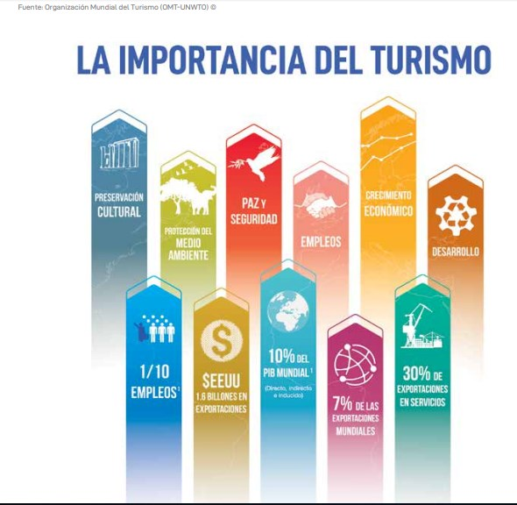
Imagen 1 Importancia del turismo a nivel mundial

Además la OMT estima que las llegadas de turistas internacionales en todo el mundo aumentaron un 6% llegando a los 1.400 millones en 2018, claramente por encima del crecimiento del 3.7% de la economía mundial, con un aumento del 10% en Oriente Medio, 7% en África, 6% en Asia, el Pacífico y Europa, las llegadas en América estuvieron por debajo del promedio mundial (+3%), recibiendo 217 millones de llegadas internacionales. El crecimiento fue liderado por América del Norte (+4%) y seguido por América del Sur (+3%), mientras que América Central y el Caribe (ambos -2%). (UNWTO, 2018)
El secretario general de la OMT, Zurab Pololikashvili, afirmó que: “El crecimiento del turismo en los últimos años confirma que el sector es hoy uno de los motores más poderosos de crecimiento y desarrollo económico a nivel global. Tenemos la responsabilidad de gestionarlo de manera sostenible para traducir esta expansión en beneficios reales para todos los países, y en particular, para todas las comunidades locales, creando oportunidades de empleo y emprendimiento y sin dejar a nadie atrás”.
En el 2010, la OMT pronosticó que para el 2020 habría 1.400 millones de llegadas de turistas internacionales, sin embargo esta cifra ya fue superada en 2017, gracias al crecimiento económico, viajes aéreos más asequibles, avances tecnológicos, nuevos modelos de negocios, etc.
Para el 2019 se prevé que exista un crecimiento entre un 3% y un 4%, y que para el 2030 se llegue a 1.800 millones de turistas; por lo que Pololikashvili sostiene que las empresas deben adaptarse si quieren seguir siendo competitivas.
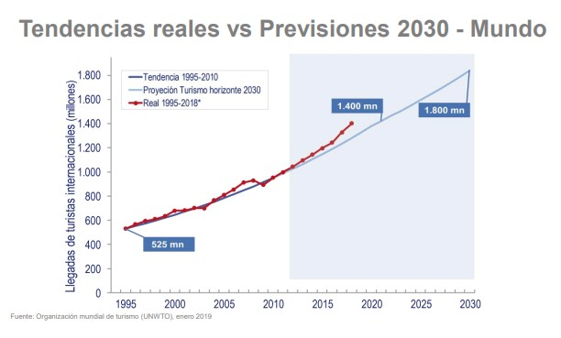
Imagen 2 Tendencias reales vs previsiones 2030 - Mundo
En Ecuador durante el año 2018 se registró el ingreso de 2.428.536 turistas, generando ingresos por 2392.1 millones de dólares. Además según cifras oficiales se tiene que en los últimos 10 años la tasa de crecimiento de las entradas de extranjeros por turismo es de 48,22%. Esto lo ha llevado a convertirse una de las seis industrias económicas de mayor contribución al empleo. (MINTUR, 2018)
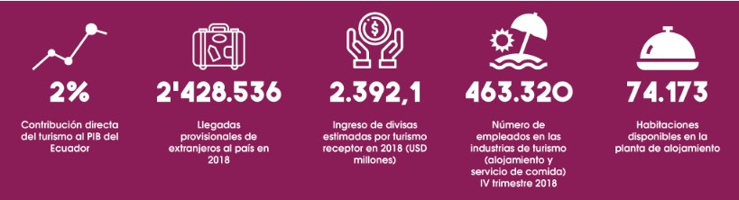
Imagen 3 Estadísticas del turismo en el 2018. Fuente: Ministerio de Turismo
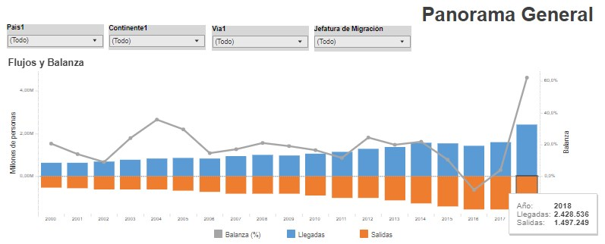
Imagen 4 Número de entradas y salidas de extranjeros Fuente: Ministerio de Turismo

2.1.2 Principales Problemáticas
El sector turístico es un ecosistema altamente competitivo, conformado por grandes elementos, donde se integran diversos sectores, en la unión de estos componentes radica la producción de un volumen de datos considerable que va en incremento constante con el trascurrir de los días enfrentándose continuamente con desafíos que lo conduce a situaciones más allá del ambiente de confort que maneja, haciendo que su modelo de negocios varíe a fin de mantenerse en la competencia del mercado.
La producción de datos en grandes cantidades conlleva a resultados donde la calidad y precisión de la información generan una alternativa en la carrera de la excelencia en el servicio que se brinda al consumidor. Se debe considerar que el turista está revolucionando la industria turística, el viajero está más informado que nunca, ya que busca, compara, reserva y hasta compra su viaje con anticipación basándose en recomendaciones, valores y comentarios expresados en Internet, ya que actualmente se puede acceder a todo tipo de información de una manera rápida, fácil y sencilla. Por lo que se puede afirmar, que la tecnología se ha introducido en todo estilo de vida, y sobre todo en el modo de viajar, desde que se planifica el viaje hasta el regreso a casa, por lo que el turista busca tener una experiencia única, a medida y en tiempo real.
En el Ecuador, a pesar de contar con una gran diversidad natural, paisajística y multicultural, y de que el turismo ha tenido un crecimiento sostenido en los últimos años, existen problemas que no permiten explotar al máximo los productos y atractivos turísticos existentes. (Guido Poveda Burgos, 2018)
Por este motivo, es necesario el planteamiento de instrumentos y estrategias que permitan a las empresas fortalecer el conocimiento del destino y posicionamiento en la industria y cliente final.
Entre los problemas identificados, se encuentran los siguientes:
- Limitada evaluación de la competencia turística
- Baja promoción a gran escala y relaciones públicas limitadas con la industria turística y otros actores relacionados
- Limitada Información del mercado turístico para la toma de decisiones
- Pérdida de participación en el mercado turístico global
- Falta de estrategias para una acertada promulgación de la información, promoción y comercialización del turismo ecuatoriano
- Alto margen de desconocimiento de la oferta turística por nichos (falta de segmentación)
- Falta de recolección y análisis de la experiencia del turista (feedback)
- Falta de estrategias de fidelización de clientes
A pesar de que distintos organismos, tanto públicos como privados, han venido realizando acciones de promoción, un tanto aisladas y con un enfoque más operativo, antes que estratégico. Es necesario realizar acciones mucho más amplias que puedan impactar en la sociedad ecuatoriana para mejorar la oferta turística del país y fortalecer la imagen del destino Ecuador a nivel nacional e internacional, para que las empresas puedan obtener y analizar información que les permita brindar un mejor servicio a sus clientes.
Se puede observar que el sector turístico tiene grandes necesidades a cubrir, pero por otro lado existen tecnologías que se pueden aplicar para poder subsanar estas necesidades como por ejemplo Big Data Analytics, razón por la cual, a continuación se describen los fundamentos teóricos para comprender Big Data y cómo puede ayudar al turismo.

2.2 Introducción a Big Data

2.2.1 ¿Qué es Big Data?
Existe un gran número de estudios y tesis para Big Data lo que ha provocado a que no se tenga una única definición. Aunque, si se ha llegado a un consenso en el cual Big Data implica tratamiento de grandes volúmenes de datos y una necesidad para capturarlos, almacenarlos y analizarlos.
(E. Plugge, 2010) Señala “La frase Big Data se refiere a las herramientas, procesos y procedimientos que permitan a una organización crear, manipular y administrar grandes conjuntos de datos e instalaciones de almacenamiento”.
(Merv, 2011) Define este término como: “Big Data excede el alcance de los entornos de hardware de uso común y herramientas de software para capturar, gestionar y procesar los datos dentro de un tiempo transcurrido tolerable para su población de usuarios”.
Una definición muy importante pertenece a (McKinsey, 2011) en cuyo informe se refiere del siguiente modo: “Big Data es el conjunto de datos cuyo tamaño está más allá de las capacidades de las herramientas típicas de software de bases de datos para capturar, almacenar, gestionar y analizar”.
La consultora (Gartner, 2011) tiene una definición muy acreditada: “Big Data son los grandes conjuntos de datos que tiene tres características principales: volumen (cantidad), velocidad (velocidad de creación y utilización) y variedad (tipos de fuentes de datos no estructurados, tales como la interacción social, video, audio, cualquier cosa que se pueda clasificar en una base de datos)”.
Tomando como base la definición anterior vemos que los Big Data abarca tres grandes dimensiones, conocidas como el Modelo de las tres V: volumen, velocidad y variedad. Pero la evolución en tiempos actuales ha implantado dos nuevas V correspondientes a la veracidad y al valor
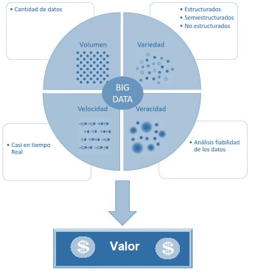
Imagen 5 Las 5Vs de Big Data (Elaboración Propia)
Volumen
El volumen corresponde a la cantidad de datos que las empresas manejan y van desde terabytes hasta petabytes. Pero pronto se espera que las empresas empiecen incluso a usar zettabits. El generar un volumen de datos considerable se lo realiza para llegar a tener una mejor compresión del negocio y como este interactúa con los clientes. El mayor problema que comúnmente abruma a las empresas es el generar gran cantidad de datos pero el no poder procesarlos correctamente, provoca un uso incorrec-to del análisis de datos o simplemente la falta de análisis. Esto lleva como resultado que la cantidad de datos almacenados se incremente, mientras que el porcentaje de datos analizados disminuya.
Velocidad
Para que una empresa realice la mejor toma de decisiones es necesario que se ejecute un procesamiento y análisis de datos en el menor tiempo posible. Para lograr esto es necesario tomar en cuenta características como la velocidad de los datos, el aumento de los flujos de datos y la frecuencia de actualización de las bases de datos. Esta velocidad llega a ser crítica en ciertos modelos de negocio que requieren que las decisiones sean de manera rápida, tomando por ejemplo un banco en el cual 5 minutos pueden ser tarde en un caso de un potencial fraude.
Se debe tener en cuenta que la característica de la velocidad no está asociado al tiempo en el que crecen las bases de datos, sino está enfocado a los datos en movimiento es decir a la velocidad a la cual fluyen los datos.
Variedad
Para Big Data los datos pueden ser de cualquier tipo y su origen puede provenir de cualquier ámbito. Los datos pueden ser estructurados y no estructurados (texto, datos de sensores, audio, video, flujos, etc.) Por lo tanto para su análisis se requieren nuevas técnicas. Los orígenes de los datos presentan una característica importante: son diversos y no presentan estructuras relacionales típicas. Todo esto genera nuevos retos en los centros de datos que intentan trabajar con la variedad de datos que se les entrega.
Los sistemas estructurales tradicionales no pueden manejar esta variedad de datos. Sin embargo, el éxito de una empresa depende directamente de la capacidad de procesamiento y análisis de estos nuevos tipos de datos y adjuntarlos a los clásicos datos estructurados.
Esta evolución en los tipos de datos ha generado que se empiece a utilizar dos nuevas V: la veracidad y el valor.
Veracidad
Los datos entregados a los líderes de negocio para la toma de decisiones deben ser tan fiables para que la decisión tomada en base a esta información produzca el mejor beneficio. No obstante la veracidad implica una característica bastante complicada de obtenerla debido al incremento del volumen y la variedad de los datos.
Valor
Ni los datos por si solos ni el recopilar gran cantidad de datos generan valor para una empresa. El valor se origina en el momento en el que estos son procesados para generar información, lo que posteriormente se convierte en conocimiento que debería ser utilizado por la organización para tomar decisiones y acciones en pro de lograr los objetivos. Por ende el valor de los datos está en que la organización pueda tomar la mejor decisión en base a la información analizada.
Si una empresa aplica correctamente Big Data, puede obtener como resultado el aumento en la capacidad de conocer al cliente ofreciéndole lo que quiere o necesita en el momento justo, convirtiéndose en una monetización y ganancia para la organización.

2.2.2 Origen del Big Data
Big Data es una tendencia tecnológica que se empezó a gestar durante los inicios del siglo XXI pero que llega a consolidarse entre los años 2011 a 2013. Esto se debe a una revolución en el acceso al internet, debido principalmente al aumento de la banda ancha junto con la reducción en su costo de conexión, el auge de redes sociales, geolocalización, cloud computing, internet de las cosas (IoT), etc. Los estudios han determinado que en el año 2011 se generaron alrededor de 1.8 zettabytes de datos a nivel mundial y a partir de ese momento cada dos años se dobla esta cifra. Aprovechando la gran cantidad de datos disponible las empresas como Nike, Amazon, Zara, L’Oreal, Wal-Mart (quienes tienen una base de datos de 2,5 petabytes y procesa un millón de transacciones cada hora) se vieron en la necesidad de empezar a procesar estos datos para generar una ventaja competitiva. Lo que dio como origen a los Big Data.
Toda esta información se ha convertido en el activo más preciado de las empresas. Ya que esta información engloba los datos que se encuentran en redes sociales, compras, llamadas telefónicas, consumo de productos y servicios. Hoy en día el obtener, almacenar y tratar los datos se realiza de forma más sencilla que antes, dando a las empresas que estudian estos datos una fuente de valor incalculable.
Las empresas en la actualidad vieron un beneficio en ofrecer servicios gratuitos a cambio de poder acceder a los datos de sus clientes, para posteriormente analizarlos y ser utilizados en un amplio espectro de posibilidades. Muchas de las cuales ni siquiera se conocen al momento de la recopilación de los datos.
En resumen, se puede decir que el Big Data se origina para utilizar todo un conjunto de tecnologías cuyo objetivo es adquirir cantidades masivas de datos de distintos orígenes (de cualquier tipo) y utilizarlos de tal manera que generen un valor. Teniendo en cuenta que estos datos pueden tener usos tan diversos que pueden ir desde las recomendaciones de publicidad para un segmento específico de clientes, predicciones de tendencias económicas, hasta patrones de comportamientos.
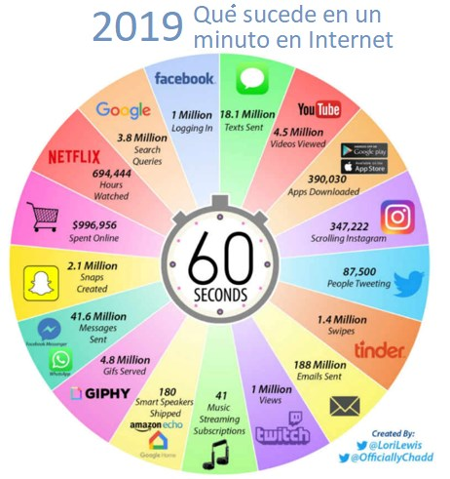
Imagen 6 Qué sucede en un minuto en internet

2.2.3 Big Data Analytics
El concepto de Big Data ha existido por varios años; la mayoría de las organizaciones han entendido que si capturan todos los datos que se transmiten a sus negocios, pueden aplicar análisis y obtener un valor significativo de ellos. Pero incluso en la década de 1950, décadas antes de que apareciera el término "Big Data", las empresas estaban usando análisis básicos (esencialmente números en una hoja de cálculo que se examinaron manualmente) para descubrir perspectivas y tendencias.
Sin embargo, los nuevos beneficios que el análisis de Big Data trae son la velocidad y la eficiencia. Mientras que hace unos años una empresa habría recopilado información, ejecutado análisis y desenterrando información que podría usarse para decisiones futuras, hoy en día esa empresa puede identificar ideas para decisiones inmediatas, usando una analítica de alto desempeño para procesar todos estos datos: y a esto se lo llama Big Data Analytics, lo que permite a las empresas trabajar más rápido y mantenerse ágiles dándoles una ventaja competitiva que antes no tenían.
Se puede definir a Big Data Analytics como un concepto que agrupa las tecnologías y desarrollos matemáticos que se dedican a almacenar, analizar y cruzar toda esa información para intentar encontrar patrones de comportamiento, sacar conclusiones y mejorar la toma de decisiones empresariales en el menor tiempo posible.

2.2.4 Modelos de almacenamiento de información
Antes de hablar de los modelos de almacenamiento que se tienen es necesario definir los tipos de datos que pueden manejar estos modelos. Los tipos de datos se dividen en tres: datos estructurados, semiestructurados y no estructurados.

2.2.4.1 Datos estructurados
A este grupo pertenecen los datos que tradicionalmente se han manejado. Los datos presentan un formato bien definido y especificado a detalle. Las bases de datos relacionales, hojas de cálculo y archivos pertenecen a este grupo. La ventaja de estos es que el tipo de información se conoce de antemano, tienen un formato y orden específico.

2.2.4.2 Datos semiestructurados
En este grupo los datos tienen un flujo lógico y un formato que puede ser definido, pero pueden ser de difícil compresión para los usuarios. Aquí si un dato no tiene un formato fijo deberá contener etiquetas u otro tipo de marcadores que permita separar los elementos de los datos. La principal complejidad de estos datos se debe a que se requiere un conjunto de reglas que determinan como proceder luego de la lectura de cada pieza de información. Ejemplos típicos de estos datos son textos con etiquetas de lenguajes XML y HTML.

2.2.4.3 Datos no estructurados
Son datos que no presentan una estructura predefinida. Almacena documentos o cualquier tipo de objeto sin una estructura uniforme, además de tener poco control sobre ellos. Tenemos un amplio espectro de datos que van desde texto, audio, video, fotografía, documentos impresos hasta mensajes instantáneos, artículos, libros. Estos datos no se encuentran en bases de datos estructurales, sino dispersos a lo largo de toda la organización.
La gestión de los datos en Big Data Analytics se ve en la necesidad de mantener características claves como: escalabilidad, fiabilidad, durabilidad, tiempos de respuesta, interfaces de consulta, esquemas de particionamiento y estructura o carencia de esta. Esto conlleva a desarrollar enfoques No SQL (Not Only SQL) cuyos modelos de almacenamiento principales son los siguientes:

Bases de datos clave – valor
Es el modelo más popular debido a su sencillez en cuanto a funcionalidad. Aquí cada elemento está identificado por una llave única que permite recuperar la información de manera muy rápida. Esta información suele estar almacenada como un objeto binario (BLOB). Esto ofrece valores muy eficientes tanto para lecturas como para escrituras.
Los principales ejemplos son Cassandra, BigTable y HBase.
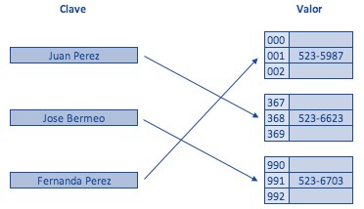
Imagen 7 Base de datos clave – valor (Elaboración propia)
Bases de datos documentales
En este modelo los datos son almacenados como un documento utilizando estructuras simples como JSON o XML, donde cada registro mantiene una clave única. Esta implementación permite realizar búsquedas por clave – valor, además, realizar consultas avanzadas sobre el contenido del documento.
Las bases de datos NoSQL que utilizan este modelo son las más versátiles. Tienen la ventaja que se pueden utilizar en una gran cantidad de proyectos incluidos los que funcionarían sobre bases de datos relacionales.
Algunos ejemplos de este tipo son MongoDB o CouchDB
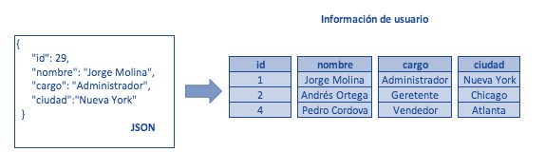
Imagen 8 Bases de datos documentales (Elaboración propia)
Bases de datos en grafo
La información en este modelo se representa como nodos de un grafo y sus relaciones con las aristas del mismo. Para poder recorrerla se puede hacer uso de la teoría de grafos. Para obtener el máximo rendimiento de este modelo es necesario que la estructura se encuentre completamente normalizada.
La ventaja de este modelo es que la navegación es más eficiente entre las relaciones que en un modelo relacional.
Las bases de datos típicas de este modelo son Neo4j, InfoGrid o Virutuoso.
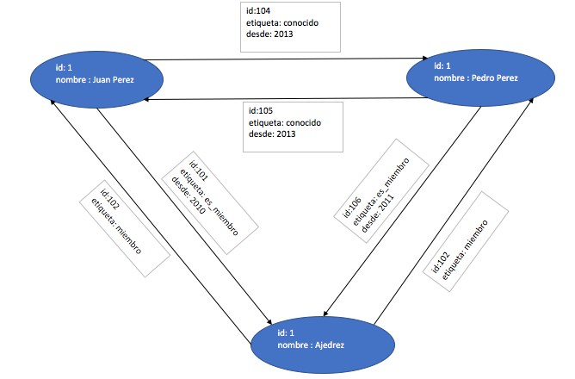
Imagen 9 Bases de datos en grafo (Elaboración propia)

Bases de datos orientadas a objetos
En este tipo de base, la información se representa mediante objetos siguiendo la misma manera de representarlos que en lenguajes orientados a objetos. Como podrían ser JAVA, C# o cualquier otro lenguaje de la suite .NET.
Algunos ejemplos de estas bases de datos son Zope, Gemstone o Bb4o.

2.2.5 Conceptos relacionados a Big Data Analytics
A continuación, se detallan los conceptos más importantes que están relacionados a Big Data Analytics:

2.2.5.1 Data Virtualización
Es la integración de datos mediante el uso de una capa virtual que sin la replicación de estos puede integrarlos aunque se encuentran en fuentes dispersas, localizaciones o formatos distintos; proveyendo de esta manera un servicio de datos unificados para dar soporte tanto a múltiples aplicaciones como a varios usuarios. La virtualización de datos da como resultado un acceso de manera más rápida, menor replicación, menores costos asociados y mayor agilidad al momento de presentarse cambios que puedan afectar a la empresa ya que su aplicación siempre será en tiempo real.
Ya que es una capa de abstracción y servicio de datos, puede ser utilizado de forma complementaria con otras tecnologías de fuentes como son las aplicaciones empresariales y repositorios de datos.

2.2.5.2 Minería de Datos (Data Mining)
La minería de datos es el proceso en el que partiendo de un cúmulo de datos se realiza una extracción de conocimiento. Nace a partir de la necesidad de obtener datos útiles de las bases de datos que empezaron a crecer de manera exponencial. Las empresas tuvieron que dar paso a la aplicación de minería de datos en las soluciones empresariales puesto que de esta manera se permite el descubrimiento automático o semiautomático de información relevante. La minería de datos tiene un amplio espectro de aplicación dentro de las ciencias e ingenierías, aportando soluciones para problemas en campos de mercadeo, comercio, salud, predicción, transporte, turismo, etc. (Emilcy
J. Hernández - Leal, 2017)

2.2.5.3 Machine Learning
Es un área que comprende el descubrimiento de modelos, patrones y regularidades en los datos. Puede ser visto desde dos enfoques: simbólico y estadístico. El enfoque simbólico trabaja mediante el aprendizaje inductivo de descripciones simbólicas. Mientras que el estadístico se centra en los métodos de reconocimiento de patrones o estadística.
El machine learning se ha visto ampliamente utilizado en la actualidad en aplicaciones como: la detección de fraudes, sistemas de recomendaciones, detección de spam, predicciones financieras, comercio y mercadeo, entre otros.
En general, los algoritmos de Machine Learning se pueden clasificar en dos tipos:
- Supervisados: estos algoritmos se entrenan con un conjunto de datos cuyo resultado ya es conocido. Es decir, el modelo se entrena con datos de los que ya se conoce la entrada y la salida.
- No supervisados: el modelo se entrena con datos de los que todavía no se conoce el resultado. Es decir, se conoce la entrada pero no la salida de los datos (BBVAOpen4U, 2015).

2.2.5.4 Reconocimiento de patrones
Es una técnica que se aplica en procesos de ingeniería y matemáticas para obtener conocimiento a partir de un conjunto de datos en los que se pueda establecer propiedades o relaciones.
Para el procesamiento de datos se usan algoritmos de optimización, esto debido a que su objetivo es encontrar una mejor solución con respecto a un criterio definido. Para esto se debe tener en cuenta que un proceso de optimización es una situación en la que a partir de un conjunto de soluciones se escoja la que lleve al objetivo con el mínimo costo.

2.2.5.5 Aprendizaje de reglas de asociación
Este es un nuevo método para encontrar las relaciones entre variables en grandes bases de datos. Su objetivo es identificar ciertas reglas usando medidas de relación de interés. El caso práctico más popular es sobre las redes sociales y las recomendaciones de amigos basados en sus amistades o seguidores actuales. Para el caso de ventas de productos, este método recomendaría productos dependiendo de la frecuencia con los que los compra.

2.2.5.6 Análisis descriptivos, predictivos y prescriptivos
- Análisis descriptivo, identifica los comportamientos tomando como base los datos históricos. Su objetivo es realizar un análisis de la situación actual para tomar una decisión con un alto grado de éxito basándose en la historia de la empresa hasta la fecha actual. Esto permite realizar las acciones de: visualizar, detectar, averiguar, calcular e identificar. La consulta siempre será realizada en diferentes indicadores de negocio que permiten tener una visión de lo que ha pasado y está pasando.
- Análisis predictivo, su objetivo es la creación de modelos que permitan determinar qué es lo que va a ocurrir con antelación. Estos modelos nos permiten mirar al futuro ayudándonos a entender cómo evoluciona el entorno y la empresa. Se basa en modelos matemáticos avanzados y aprendizaje automático para predecir los datos que faltan y describir lo que va a suceder. La información se presenta en forma de patrones, modelos o tendencias que ayudan a acertar de mejor manera las situaciones futuras.
- Análisis prescriptivo, este análisis va todavía un paso más allá, ya que pretenden influir sobre el futuro, busca analizar los datos disponibles para encontrar cuál es la mejor solución que brinde la mayor optimización de recursos y aumento de eficiencia operativa dentro de una amplia gama de variantes. Para lograrlo usa técnicas de simulación y optimización generando el mejor camino a elegir, buscando una respuesta a la pregunta: “¿Qué debería hacer el negocio?”; su complejidad hace que, a pesar de lo valiosas que pueden ser este tipo de analíticas para el negocio, no sean muy utilizadas.

2.3 Entorno de Big Data Analytics

2.3.1 Arquitecturas Big Data Analytics
La arquitectura de Big Data Analytics corresponde al tipo de tecnología que será la base para la captura, transformación, procesamiento y análisis de datos. Estas arquitecturas son diferentes a las convencionales debido a que al tratar de analizar grandes volúmenes de datos se superan las capacidades de las herramientas tradicionales.
La gestión de los datos ha llevado a que en la actualidad existan dos proyectos principales de arquitectura para Big Data Analytics: Arquitectura Lambda y Arquitectura Kappa. Siendo la principal diferencia entre estas los flujos de tratamientos de datos que intervienen.

2.3.1.1 Arquitectura Lambda
Esta arquitectura se le atribuye a Nathan Marz y su objetivo era tener un sistema robusto tolerante a fallos que sean de origen tanto humano como de hardware, que fuera linealmente escalable y permitiese realizar escritura y lecturas con baja latencia. La arquitectura planteada se puede ver en la imagen 10.
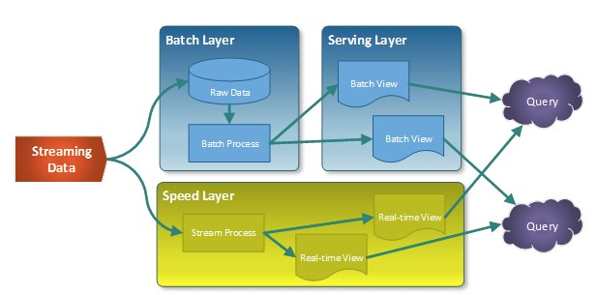
Imagen 10 Arquitectura Lambda (Dominguez, 2018)

Las características de esta arquitectura son:
- La información recogida se envía a la capa de batch y a la capa de streaming o Speed Layer.
- En la capa batch se gestiona la información sin ningún tipo de modificaciones. Posteriormente se ejecuta un proceso batch que genera los Batch Views que la información para ser presentada.
- La capa Serving Layer indexa las Batch View para poder ser consultadas con baja latencia.
- La capa Speed Layer solo contiene los datos nuevos compensando así la alta latencia de las escrituras.
- Las consultas ser realizan combinando las Batch View con las vistas en tiempo real de la Speed Layer.

2.3.1.2 Arquitectura Kappa
Esta arquitectura fue introducida por Kreps en 2014 y se enfoca en ser la solución para los puntos débiles de la arquitectura Lambda. Esto lo logra mediante la eliminación de la capa batch dejando solamente la capa de streaming.
La capa de streaming de esta arquitectura no tiene un comienzo o final, sino que está continuamente procesando los datos mientras estos llegan. Aquí se redefine el proceso batch como una parte acotada del streaming, llegando a ser un subconjunto de este.
La siguiente imagen muestra la arquitectura de Kappa.
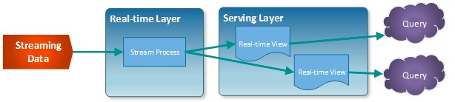
Imagen 11 Arquitectura Kappa (Dominguez, 2018)
Los cuatro pilares son:
- Todo es un stream y las operaciones batch son un subconjunto del streaming.
- Los datos de partida no se modifican nunca, son almacenados sin ningún tratamiento previo. Por este motivo se puede siempre recalcular la información, regresando los datos a un punto de partida. Las vistas se derivan de los datos almacenados.
- Solo existe un flujo de procesamiento, por lo que el mantenimiento y actualización del sistema se reduce.
- Posibilidad de lanzar un proceso nuevamente. Siempre existe la posibilidad de modificar un procesamiento o su configuración para variar los resultados.

2.3.2 Entornos Hadoop y Spark
Estos dos enfoques tienen una visión que permite abortar diferentes desafíos de un proyecto. Por un lado Hadoop es un entorno que se utiliza para almacenar grandes volúmenes de datos de una manera distribuida y que a su vez permite procesarlos sobre hardware de productos básicos. Por su parte, Spark es un motor de computación de propósito general que realiza el procesamiento de los datos en memoria, siendo compatible con la transmisión y el tratamiento distribuido. A continuación se detallan estos enfoques.

2.3.2.1 Hadoop
Es un framework de código abierto que permite utilizar clústeres para realizar un procesamiento de datos distribuido en volúmenes considerables. Una característica principal es el escalamiento de servidores desde un par hasta cientos de máquinas y nodos. Cada uno de estos realiza almacenamiento y procesamiento.
La primera versión de Hadoop 1.0 estaba compuesta por dos componentes principales:
- HDFS, es el sistema de archivos que permite que los ficheros se distribuyan a lo largo de las máquinas o nodos del clúster. Tiene tres pilares fundamentales Namenode que controla el acceso y mantiene la información de la distribución de datos en el clúster. Datanodes se encarga de la ejecución de los programas de MapReduce. JobTracker se encarga de las tareas y control de los procesos MapReduce
- MapReduce, es un framework que permite ejecutar los programas escritos en lenguajes tradicionales como java, aislando de esta manera al desarrollador de la programación paralela. (Emilcy J. Hernández - Leal, 2017)

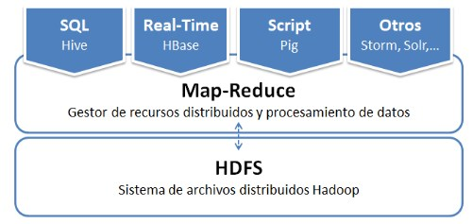
Imagen 12 Arquitectura Hadoop 1.0 (Calvo, En línea)
En 2013 se lanza la versión 2.0 de Hadoop que básicamente introduce un nuevo componente: YARN (Yet Another Resource Negotiator) que es una versión mejorada de la arquitectura MapReduce, por lo que se le conoce también como MapReduce 2.0 (MRv2).
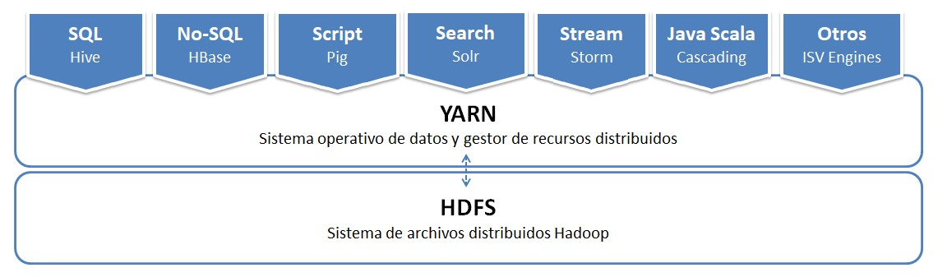
Imagen 13 Arquitectura Hadoop 2.0 (Calvo, En línea)
Actualmente la versión disponible es la 3.0, la que incorpora una serie de mejoras significativas con respecto a la versión anterior Hadoop 2.x, las mismas se muestran en la siguiente tabla:
Característica | Hadoop 2.0 | Hadoop 3.0
Manejo de tolerancia a fallos | A través de la replicación | A través de la codificación de borrado
Almacenamiento | Consume el 200% en HDFS. | Consume solo el 50%.
Escalabilidad | Limitado - Hasta 10,000 nodos en un clúster | Mejorado - Más de 10,000 nodos en un clúster
Sistema de archivos | DFS, FTP y Amazon S3 | Todas las características más el sistema de archivos de Microsoft Azure Data Lake
Intervención manual | No necesita | No necesita
Gestión de recursos de clúster | Manejado por Yarn 1 | Manejado por Yarn 2
Balanceo de datos | Utiliza el balanceador HDFS para este propósito | Utiliza el balanceador de nodos intra-datos
Velocidad | 1x>> | 1.3X>>
Lenguaje de desarrollo | Java >=7 | Java >=8
Tabla 1 Comparación Hadoop 2.0 vs Hadoop 3.0 (Intellipaat, En Línea)

2.3.2.2 Spark
Spark es una máquina unificada de cómputo y un set de librerías para procesamiento de datos en paralelo en un clúster de computadores. Spark soporta un amplio número de lenguajes de programación (Python, Java, Scala, R) e incluye librerías para diversas tareas que van desde SQL, pasando por Streaming, Computo de Grafos y Machine Learning (MLlib). Además, puede ser ejecutado en una computadora portátil como en un clúster de cientos de servidores. De esta manera se logra que sea un sistema con el cual es fácil iniciar y posteriormente escalar a un centro de procesamiento de datos.
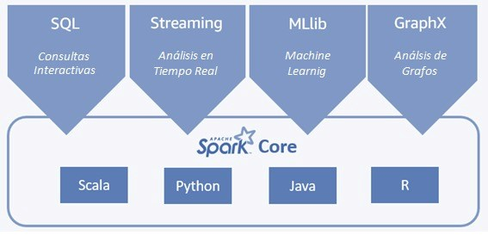
Imagen 14 Arquitectura Lambda
Las tres características fundamentales de Spark son:
Unificado
Una característica clave es ofrecer una plataforma unificada para soportar las aplicaciones de Big Data Analytics. Esto significa que está diseñada para soportar un amplio rango de herramientas para análisis de datos, partiendo de una simple carga o consultas SQL, llegando a Machine Learning o computación en streaming. El principal objetivo detrás de esto es realizar el análisis de los datos del mundo real.
Al realizar la unificación hace las tareas más fáciles y eficientes debido a que se puede construir una aplicación con pequeñas piezas de código de librerías existentes.
Motor de Computo
Spark maneja la carga de los datos desde los diversos sistemas de almacenamiento que se tengan. Puede ser utilizado con un amplio número de sistemas de archivo como puede ser Hadoop, Casandra, Kafka y sistemas de almacenamiento como Azure o Amazon S3.
Librerías
El componente final de Spark son las librerías, las cuales forjan un motor unificado que provee una API para las tareas de análisis de datos. Spark soporta tanto librerías propias como una gran cantidad de librerías publicadas por terceros. Esto logra que, aunque el núcleo de Spark no haya cambiado mucho sus librerías si lo han hecho, logrando proveer muchos más tipos de funcionalidades. (Zaharia, 2018)
Una de las librerías a destacar es MLlib para el uso de Machine Learning: esta herramienta contiene algoritmos que dotan a Apache Spark de muchas utilidades, como la regresión logística y máquinas de vectores de soporte(SVM); modelos de árbol de regresión bayesiana; técnicas de mínimos cuadrados; modelos de mezclas gausianas; análisis de conglomerados de K medias; asignación latente de Dirichlet (LDA); descomposición en valores singulares (SVD); análisis de componentes principales (ACP); regresión lineal; regresión isotónica, etc. (Apache Spark, En línea).

2.3.3 El paradigma MapReduce
MapReduce es un modelo de procesamiento de grandes conjuntos de datos que puede ser aplicado a un amplio rango de tareas en el mundo real. Este modelo de programación fue utilizado por Google para resolver el problema de ranking de páginas.
El modelo se base en cuatro conceptos:
- Iteraciones sobre los datos de entrada.
- Construcción de los pares clave-valor a partir de cada pieza de entrada.
- Agrupación de los valores intermedios de acuerdo con las claves.
- Iteración sobre los grupos resultantes y reducción de cada grupo.
En la figura 14 se muestra el esquema del paradigma MapReduce.
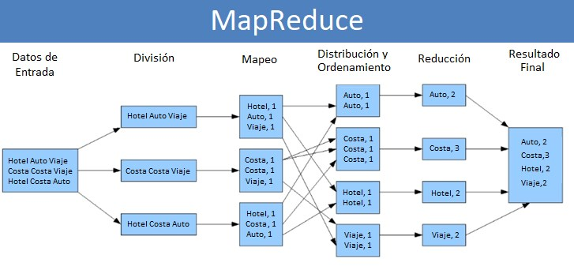
Imagen 15 Estructura MapReduce (Elaboración propia)
Mapeo (Map): se aplica en paralelo a cada uno de los ítems en la entrada de datos. Aquí se le asigna a cada llamada una lista de pares clave-valor. Para cada par generado el framework agrupa los pares con la misma clave extraídos de todas las listas tratadas.
Reducción (Reduce): Al igual que el mapeo también se realiza en paralelo, pero en esta vez para cada grupo asociado a una clave. Se obtiene como resultado la producción de una colección de valores para cada dominio.
Distribución y Ordenamiento: Primero, se encarga de ordenar por clave todos los resultados del mapeo. Segundo, recoge todos los valores intermedios pertenecientes a una clave para combinarlos en una sola lista.
Entre las características clave de MapReduce se tiene:
- Distribución y paralelización automática.
- Tolerancia a fallos y redundancias.
- Transparencia.
- Escalabilidad horizontal.
- Localización de los datos.
- Herramientas de monitorización.
Los campos en los que se puede utilizar MapReduce son variados, por ejemplo: análisis de producción a gran escala, extracción de patrones significativos a partir de textos, implementaciones paralelas de redes neuronales, minería de texto en información biomédica, etc. (Emilcy J. Hernández - Leal, 2017)

2.3.4 Ecosistema Hadoop
El entorno Hadoop consta de una serie de subproyectos, que vienen a complementar su funcionalidad profundizando en aspectos como el tratamiento, flujo e importación de datos, la monitorización de trabajos, etc. En el siguiente gráfico se puede apreciar el Ecosistema de Hadoop.
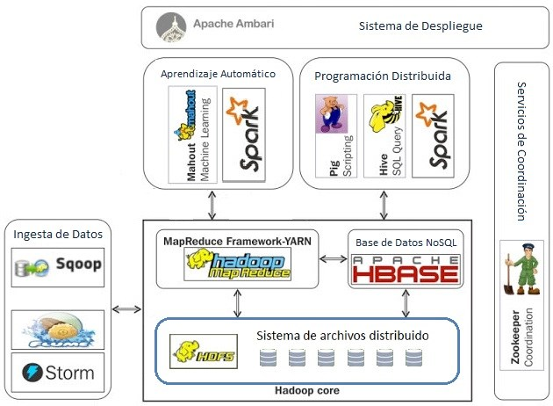
Imagen 16 Ecosistema Hadoop (Achari, 2015)

2.3.4.1 HDFS (Hadoop Distributed File System)
Este sistema de archivos permite la división de colecciones de datos entre varios nodos, de esta manera puede utilizar la replicación para recuperarse de cualquier tipo de falla en un nodo. Los archivos se dividen en bloques y estos bloques pueden estar distribuidos a lo largo de diferentes nodos.
Su diseño permite tener un equilibrio entre una alta tolerancia a fallos con un alto rendimiento. Los bloques son cargados para mantener la transmisión constante pero no suelen almacenarse en memoria para minimizar la latencia.

2.3.4.2 Hbase
Hbase almacena, busca y comparte tablas de gran tamaño. Es una base de datos no relacionada, distribuida y escalable. Las miles de millones de filas entran y luego pueden ser consultadas localmente, sus principales características son:
- Escalabilidad modular y linear.
- Estricta consistencia de lectura y escritura.
- Facilidad de uso de la API de Java para acceso de clientes.
- Bloqueo de la caché para consultas en tiempo real.
- Soporte para exportar métricas por medio del subsistema de métrica de Hadoop.

2.3.4.3 YARN
YARN divide las dos funciones principales del componente de procesamiento de datos de MapReduce, permitiendo tener servicios o demonios totalmente separados e independientes para la gestión de recursos y para la planificación y monitorización de las tareas o ejecuciones, permitiendo a Hadoop soportar enfoques más variados de procesamiento, y muchas más aplicaciones.
Al separar la gestión de los recursos de la gestión de las aplicaciones es posible que puedan coexistir varios modelos de computación distribuida en un mismo clúster Lo que permite que se reutilicen los clúster, reduciendo su número y facilitando su gestión y su coste. Gracias a esto YARN se ha convertido en una especie de Sistema Operativo para Big Data de manera que varios modelos de procesamiento distribuido de datos puedan coexistir, entre los cuales están: (YARN, En Línea)
- MapReduce, Hive/Pig (of course!)
- Spark
- Apache Hama
- Apache Giraph
- Solr

2.3.4.4 Sqoop
Sqoop es una herramienta que permite tomar los datos de bases de datos tradicionales convertirlas y almacenarlas en un formato entendible para HDFS, Hbase o Hive. Es una herramienta que se ejecuta sobre línea de comandos y controla la asignación entre tablas y la capa de almacenamiento de datos.

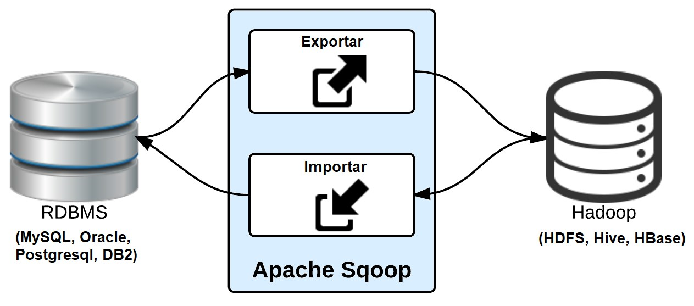
Imagen 17 Proceso de Sqoop (Elaboración propia)

2.3.4.5 Apache Pig
Apache Pig es una plataforma para el análisis de grandes conjuntos de datos que consta de un lenguaje de alto nivel para expresar programas de análisis, junto con la infraestructura para la evaluación de los mismos. La característica sobresaliente de los programas de Pig es que su estructura es susceptible a la paralelización, lo que a su vez le permite manejar enormes cantidades de información.
La capa de infraestructura de Pig se compone de un compilador que produce secuencias MapReduce, lo que permite a que los usuarios de Hadoop se enfoquen más en analizar los datos y dedicar menos tiempo en desarrollar aplicaciones MapReduce. El lenguaje de programación que utiliza Pig es Pig Latin que crea estructuras tipo SQL (SQL-like), de manera que, en lugar de escribir aplicaciones separadas de MapReduce, se pueda crear un script de Pig Latin el cual es automáticamente paralelizado y distribuido a través de un clúster. (IMB, 2015)
Pig Latin es un lenguaje de flujos de datos en paralelo. Esto es, que permite a los programadores describir cómo los datos provenientes de una o más entradas deben ser leídos, procesados y luego almacenados a uno o más flujos de salida en paralelo.
La sintaxis de Pig Latin es muy similar a la de SQL, es un lenguaje de transformación de datos y por lo tanto, es similar a los optimizadores de consultas de base de datos de los sistemas de bases de datos actuales.
Escribir programas MapReduce en Java puede consistir en más de cien líneas de código, según la complejidad de los mismos, mientas que los scripts de Pig Latin comúnmente no toman más de 10 líneas de código. (IMB, 2015)
Las características clave de Pig Latin son:
- Facilidad de programación, las tareas complejas compuestas de múltiples transformaciones de datos interrelacionados son explícitamente codificados como una secuencia de flujo de datos, facilitando su escritura, entendimiento y mantenimiento.
- Oportunidades de optimización, la manera en la que las tareas son codificadas permite al sistema optimizar su ejecución automáticamente, permitiéndole al usuario centrarse en la semántica en lugar de la eficiencia.
- Extensibilidad, los usuarios pueden crear sus propias funciones para procesar propósitos especiales (Apache, 2018).

2.3.4.6 Hive
Apache Hive es un sistema de almacenamiento de datos Data Warehouse, de código abierto para la consulta y el análisis de grandes conjuntos de datos que se encuentran en los archivos de Hadoop. Este básicamente realiza tres funciones: La consulta, sumarización y análisis de los datos.
El funcionamiento de Hive es proporcionar un mecanismo para estructurar a los datos almacenados y realizar consultas sobre ellos mediante un lenguaje similar a SQL denominado HiveQL. Cada una de estas consultas se convierte en un trabajo (programa que se ejecutará sobre un conjunto de datos) de MapReduce que se ejecuta sobre la estructura de datos.
Hive proporciona lo siguiente:
- Herramientas que facilitan ETL sobre los datos.
- Un mecanismo para imponer una estructura en diversos formatos de tipos de datos.
- Acceso a archivos almacenados en HDFS, Hbase, etc.
- Ejecución de consultas con MapReduce.
- Añadir funciones Map y Reduce cuando no pueden ser definidas mediante HiveQL.
El punto débil de Hive es que no soporta consultas en tiempo real. Hive está pensado para realizar trabajos sobre grandes estructuras de datos en donde prima la escalabilidad, extensibilidad, MapReduce y tolerancia a fallos.
Los principales componentes de la estructura de Hive corresponden a:
- Metastore, guarda los metadatos, esquemas y localización de cada una de las tablas.
- Driver, que recibe y coordina las sentencias HiveQL controlando el ciclo de vida y progreso de la ejecución.
- Compiler, realiza la compilación de la consulta HiveQL entregando como resultado un plan de ejecución. Este contiene las tareas y pasos para un trabajo o job MapReduce.
- Optimizer, realiza algunas transformaciones al plan de ejecución para mejorar su rendimiento y escalabilidad.
- HiveServer2, es un cliente JDBC para realizar las diferentes conexiones.
La estructura completa de Hive se la puede ver en la siguiente imagen.
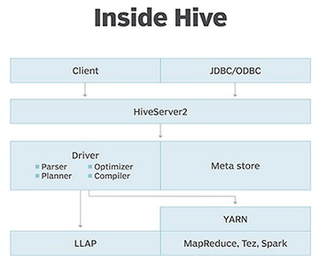
Imagen 18 Estructura Hive (Rouse, 2012)

2.3.4.7 ZooKeeper
ZooKeeper es un proyecto de Apache que provee un servicio centralizado para tareas de aplicaciones distribuidas como: mantenimiento de configuración, asignación de nombres, sincronización distribuida y servicios de agrupación.
La arquitectura de ZooKeeper soporta alta disponibilidad a través de servicios redundantes. Los nodos ZooKeeper guardan sus datos en un espacio de nombres jerárquico, como hace un sistema de archivos o una estructura de datos. Los clientes pueden leer y escribir desde y hacia los nodos y de esta forma tienen un servicio de configuración compartido. (Zookeeper, En línea)
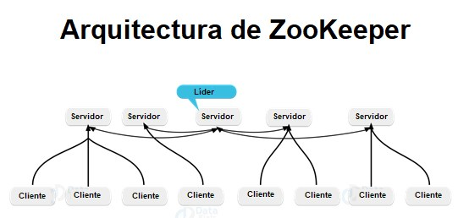
Imagen 19 Arquitectura Zookeeper (Zookeeper, En línea)

2.3.4.8 Ambari
Apache Ambari es una infraestructura abierta que consiste en un conjunto de herramientas diseñadas para simplificar la instalación y monitorización de un clúster Hadoop. Ambari proporciona una interfaz web intuitiva y fácil de usar, respaldada por su conjunto de herramientas y las API que simplifican las operaciones de clústeres Hadoop. (Ambari, En línea)
Ambari permite a los administradores del sistema:
- Administrar y provisionar el clúster Hadoop
- Disponer de un asistente paso a paso para la instalación de servicios de Hadoop a través de múltiples equipos
- Administración centralizada para iniciar, detener y reconfigurar los servicios de Hadoop en todo el clúster.
- Monitorizar el clúster Hadoop
- Disponer un panel de control para vigilancia de la salud y el estado del clúster Hadoop.
- Se encarga de la instalación de los paquetes de Hadoop en el clúster

2.3.5 Procesos de extracción, transformación y carga de grandes volúmenes de datos
Anteriormente, dentro del ámbito del Data Warehouses las empresas necesitaron combinar en un solo repositorio los datos que se encontraban dispersos en sus diferentes orígenes. Este tipo de procesos en sus inicios eran desarrollados con lenguajes de programación tradicionales como Cobol, PL-SQL, SAS/BASE, etc. Siendo PL-SQL el que acaparó la mayor parte del mercado. A medida que las fuentes y el procesamiento de los datos crecían, los procesos de extracción empezaron a estar compuestos por un número muy elevado de líneas de código siendo complejos de mantener. Por esta razón es que las empresas deciden buscar nuevas soluciones e invertir en herramientas orientadas al diseño y desarrollo de procesos exclusivos para la extracción, transformación y carga de los datos. El uso de estas herramientas genera ventajas como una mejor conectividad, mejoras en el mantenimiento, agilidad en la depuración de errores, manejo de modelos y metadatos, entre otros.
Tradicionalmente las tres definiciones más conocidas dentro del ámbito del Data Warehouse eran ETL, reportería y minería. En donde ETL correspondía a la extracción, transformación y carga de datos. Pero la evolución de la tecnología y la aparición de Big Data Analytics han obligado a tener que cambiar este proceso, convirtiéndolo en ELT (extracción, carga y transformación), este nuevo proceso se adapta mejor a las soluciones actuales.

2.3.5.1 ETL VS ELT
La diferencia entre ETL y ELT radica en donde son transformados los datos y cuantos datos son almacenados en los sistemas que se encuentran en funcionamiento.
ETL (Extracción, Transformación, Carga / Extract, Transform, Load) es un flujo de datos utilizado para recolectar datos de varias fuentes, transformar los datos de acuerdo a las reglas de negocio y cargarlos en un almacén de datos de destino. El trabajo de transformación de ETL toma lugar en un motor especializado, frecuentemente involucra el uso de tablas para almacenamiento temporal y finalmente son cargados en su destino.
La transformación de datos usualmente involucra varias operaciones como son: filtrar, ordenar datos, unir datos, limpiar datos, duplicar y validar datos. Aunque, frecuentemente las tres fases de ETL se ejecutan en paralelo para ahorrar tiempo. Por ejemplo, mientras los datos son extraídos, un proceso de transformación puede estar trabajando en los datos ya recibidos y preparándolos para la carga en lugar de esperar a que se carguen todos los datos.
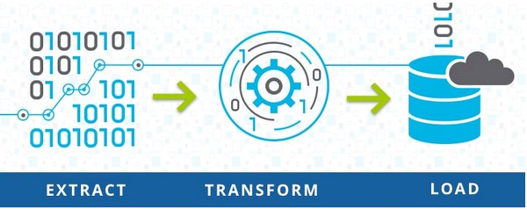
Imagen 20 ETL (Talend, 2018)
ELT (Extracción, Carga, Transformación / Extract, Load, Transform) comparte la primera etapa con ETL al extraer los datos de una o múltiples fuentes remotas. Pero realiza la carga sin ningún tipo de formateo de datos. Finalmente, el proceso de transformación ocurre en las bases de datos de destino. En lugar de utilizar un motor de transformación independiente, se usa las capacidades de procesamiento de los almacenes de datos para transformar los datos. Esto simplifica la arquitectura al remover el motor de transformación del flujo de datos, lo que además genera un beneficio ya que al aumentar los almacenes de datos, también aumenta la capacidad de procesamiento de los datos. Sin embargo, ELT solo funciona correctamente cuando el sistema objetivo es lo suficientemente poderoso como para transformar los datos de manera exitosa.
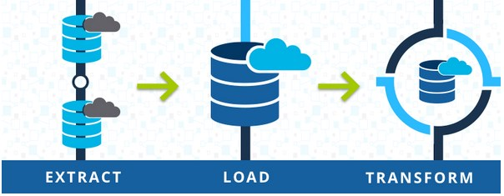
Imagen 21 ELT (Talend, 2018)
Los dos enfoques son viables, pero cuando se está realizando el diseño de una arquitectura de datos, se debe considerar las capacidades internas y el impacto creciente de las tecnologías.
En la tabla 1 se presenta la comparación entre estos dos enfoques.
Parámetro ETL ELT
Procesamiento | Los datos son transformados en el servidor intermedio y son transferidos al data  warehouse, | Los datos permanecen en la base de datos del data warehouse.
Transformación | Las transformaciones están listas en el área del servidor. | Las transformaciones son realizadas en sistema de destino.
Tiempo de carga | Los datos son cargados primeramente en el servidor intermedio y luego en el sistema de destino. Es un tiempo alto de carga. | Los datos son cargados directamente en el sistema de destino. Es tiempo de carga es rápido.
Tiempo de  transformación | Necesita esperar que el proceso de carga se complete. Si el tamaño de los datos crece, el tiempo de transformación se incrementa. | La velocidad nunca depende del tamaño de los datos.
Tiempo de  mantenimiento | Necesita tiempos altos de mantenimiento ya que necesita seleccionar los datos para cargar y transformarlos. | Bajo mantenimiento ya que los datos siempre están disponibles.

Complejidad de implementación |  | En una etapa temprana tiene facilidad de implementación. | Para implementarlo se necesita un amplio conocimiento de las herramientas y experiencia.
Soporte para data warehouse |  | Este modelo es usado para datos relacionales y estructurados. | Puede ser usado para estructuras escalables en la nube, los cuales pueden soportar fuentes de datos estructuradas y no estructuradas.
Complejidad |  | Solamente es tiempo de importación de los datos es identificado al momento del diseño. | Este proceso involucra el desarrollo desde las salidas y la carga de los datos relevantes.
Costo |  | Alto costo para negocios pequeños y medianos. | Bajo costo de entrada usando software como un plataforma de servicio (SaaS)
Búsquedas |  | Tanto los datos como las dimensiones deben estar disponibles en el área de preparación. | Todos los datos están disponibles porque la extracción y la carga ocurren en una sola acción.
Cálculos |  | Sobrescribe una columna existente o necesita agregar al dataset para enviarlo a la plataforma de destino. | Fácilmente agrega la columna calculada a la tabla existente.
Madurez proceso | del | El proceso ha sido usado por dos décadas. Está bien documentado y las mejores | Es un concepto relativamente nuevo y complejo de implementar.
 |  | prácticas están fácilmente disponibles.
Hardware |  | La mayoría de herramientas requieren un hardware único que es costoso. | Con el uso de SaaS el costo del hardware no es un problema.
Soporte para datos no  estructurados |  | Mayormente soporta datos relacionales. | El soporte para este tipo de datos es ampliamente disponible.
Tabla 2 Enfoque ETL vs ELT

2.3.6 Técnicas de extracción de datos: Web Scraping, Análisis de Sentimientos, Apis de las redes sociales
La premisa más importante es que para trabajar con datos, lo esencial es disponer de datos, con los sistemas tradicionales se dispone de esta información en forma estructurada, pero actualmente debido a la gran diversidad de formatos y fuentes de información que genera una empresa, provoca que muchos de los datos sean no estructurados. Hoy en día existen numerosas herramientas o procesos por los cuáles se puede extraer datos de formatos complejos, estos procesos y técnicas se describen a continuación.

2.3.6.1 Web Scraping
Es el proceso por el cual se realiza el rastreo y la descarga de información de sitios web. Se enfoca en la extracción de datos poco estructurados o no estructurados a un formato estructurado. Esto se logra mediante la simulación de una navegación web realizada por un humano, en donde dichos programas realizan la extracción de datos de determinado sitio web.
Los programas que realizan la extracción (scraping) son conocidos con el nombre de orquestador. Este organiza y ejecuta todas las peticiones al browser. Para lograr un buen nivel de extracción se debe tener bien definidos los elementos que se quieren buscar y los estados en los que puede estar una búsqueda ya sea exitosa, con errores o sin resultados.
La extracción se realiza en dos etapas: etapa de extracción que realiza la consulta de datos de un sitio y los almacena, y etapa de análisis de datos en la que son procesados y se obtiene información a partir de estos. (Alexis Tadeo Hernández, 2015)
La extracción se puede realizar con las siguientes técnicas:
- Web bot, spider, crawler. Estos inspeccionan las páginas web rastreando cada uno de los sitios referidos. Almacenan una copia de todas las páginas y posteriormente son procesadas por un motor de búsqueda.
- Plataformas de agregación verticales. Crea y controla robots que son específicos para mercados verticales (softwares complementarios a la actividad principal del usuario por ejemplo contabilidad, facturación, productividad, sistemas operativos).
- Reorganización semántica. Realiza anotaciones que pueden ser incrustadas en páginas siendo vistas como análisis de la representación estructurada. Gracias a esto se puede recuperar instrucciones de datos desde cualquier capa de una página web.

2.3.6.2 Análisis de Sentimientos (Sentiment Analysis)
Es el proceso de derivar las actitudes y opiniones expresadas en un dato en forma de texto. Este puede ser usado para categorizar declaraciones subjetivas en algo positivo, negativo o neutral en búsqueda de determinar opiniones o sentimientos sobre un tema. Machine learning es la técnica comúnmente usada en el análisis de sentimientos para construir los modelos que pueden predecir un sentimiento en nuevas partes de un texto.
Se podría usar la gran cantidad de noticias históricas y datos de redes sociales pasadas para construir un modelo de sentimiento a ser usado en machine learning. Este modelo puede ser usado para calcular en tiempo real el puntaje para un sentimiento público sobre una noticia, indicando la opinión actual.
Las aplicaciones de análisis de sentimientos incluyen (Palfreyman, s.f.):
- Automatización de la clasificación de revisiones ya sean positivas o negativas.
- Análisis de encuestas para entender por qué los clientes están satisfechos o insatisfechos.
- Determinación en tiempo real de los puntajes de sentimientos para su uso en estrategias financieras.

2.3.6.3 Apis de redes sociales
En la actualidad se ha masificado el uso de redes sociales. Esto ha permitido que las personas naveguen en ellas subiendo todo tipo de contenidos. Por esta razón las redes sociales son una fuente de datos muy apetecidas para cualquier tipo de empresa. Dentro de estas existe un almacén de datos que contiene los gustos de las personas con respecto a un producto o servicio.
Twitter
Es una red social de microbloggin en la que los usuarios publican opiniones personales sobre diversos temas y que además se encuentran englobados en hashtags. Los usuarios de Twitter de todo el mundo publican alrededor de 350,000 Tweets nuevos por minuto, creando 6,000 datos de 280 caracteres cada segundo. Twitter se ha convertido en un recurso muy valioso del que se puede extraer información mediante el uso de herramientas de minería de texto como el análisis de sentimientos. Posee la API más accesible de las redes sociales, por lo que existen herramientas tanto gratuitas como de pago que permiten acceder a las analíticas de Twitter, tales como: Tweepy, Chatterscope, Twitter Sentiment, Tweetfeel, Twitrrart, Twendz, etc.
Tweepy
Tweepy es una librería para Python 2.6, 2.7, y 3.x para acceder al API de Twitter. Provee acceso a todos los métodos API RESTful, incluyendo la lectura y escritura de tweets.
Tweepy soporta autenticación con OAuth.
Instagram
En esta red social se sube fotos y videos. Por esta razón las empresas pueden analizar el nivel de popularidad de su marca. Esto está basado en cuanto a que al día se realizan 2.5 millones de me gusta a las fotos publicadas, siendo una buena métrica de popularidad de marcas. A diferencia de que en twitter los usuarios realizan sus posteos con textos y hashtags (que facilita el análisis de datos), en Instagram es necesario un sistema de reconocimiento de imágenes para lograr el reconocimiento de la marca y su posterior análisis de popularidad.
Facebook
Facebook ofrece toda una plataforma a los desarrolladores para que puedan realizar todo tipo de aplicaciones web o móviles, convirtiéndose así en una potente herramienta para la recolección de datos y comportamientos de usuarios.
La API de Facebook permite una amplia compatibilidad con otros frameworks y sdks actuales como son PHP, JavaScript, android, iOS, ActionScript.
Facebook API Graph
Es la principal herramienta para que las aplicaciones puedan realizar tareas de lectura y escritura en la gráfica social de Facebook.
La API Graph recibe su nombre de la idea de “gráfica social”, una representación de la información disponible en Facebook, y se compone de los siguientes elementos:
- Nodos: básicamente objetos individuales, como un usuario, una foto, una página o un comentario.
- Perímetros: conexiones entre un conjunto de objetos y un único objeto, como las fotos de una página o los comentarios de una foto.
- Campos: información sobre un objeto, como el cumpleaños de un usuario o el nombre de una página.
Normalmente, los nodos se usan para obtener información sobre un objeto concreto; los perímetros, para obtener colecciones de objetos correspondientes a un único objeto; y los campos, para recuperar información sobre un único objeto o cada uno de los que componen una colección (Facebook, 2018).
Es la principal herramienta para que las aplicaciones puedan realizar tareas de lectura y escritura en la gráfica social de Facebook

2.3.7 Web y Mobile Analytics
Web y Mobile Analytics corresponden al conjunto de técnicas que permiten obtener y procesar datos para posteriormente analizarlos.

2.3.7.1 Web Analytics
Web Analytics es la medición, recolección, análisis y reporte de los datos de internet con el propósito de entender y optimizar el uso de la web. De esta manera se puede crear una mejor orientación predictiva que ayuda a las empresas a tomar mejores decisiones estratégicas, mejorando los resultados del negocio a partir de la información proporcionada.
Con las herramientas de Web Analytics se pueden tener acceso a información concerniente a las necesidades de una empresa como puede ser:
- Usuarios exclusivos
- Visualización de resultados de las campañas de marketing
- Marketing en los motores de búsqueda
- Probar el impacto de los diferentes anuncios en los clientes de la empresa
- Rendimientos de acuerdo a segmentos de usuarios
- Nuevos parámetros de diseño
Lo que siempre se debe tomar en cuenta es que Web Analytics se aplica al negocio y no al sitio web. Por lo tanto, se convierte en una disciplina que debe ser parte de cualquier cultura organizacional y no en una herramienta.
Para que la estrategia sea exitosa se deben tener en cuenta cinco puntos clave (Saientz, 2012):
- Definir objetivos claros, siempre se debe tener claros los objetivos de una acción y saber que las campañas ayudan a conseguir este objetivo. La meta debe estar clara y con ciertos resultados esperados.
- Definir indicadores clave (KPI), los indicadores ayudan a simplificar los datos para enfocarse en la información realmente importante. Cada uno de los objetivos que se definieron previamente deben tener asociados indicadores que permitan definir qué tan cerca o lejos se encuentra el negocio del cumplimiento del objetivo. Además, sirven de guía para entender cada uno de efectos de una acción que se realiza.
- Medición, es el proceso por el cual empieza el proceso de Web Analytics gracias a la implementación de las etiquetas de medición. Aunque es un punto crítico la medición o adquisición de datos no se debe olvidar que la clave importante es el posterior análisis de datos.
- Análisis, de acuerdo con Avinash Kaushik en este punto se debe aplicar la regla del 10/90. En la que por cada 10 dólares que una empresa invierte en una herramienta, deberá invertir otros 90 en analistas que extraigan el valor de los datos obtenidos.
- Optimización, para realizar las mejoras en el negocio es básico siempre estar dispuesto a realizar un proceso cíclico de prueba, medición y falla. De esta manera se puede sacar siempre lo bueno y descartar lo malo. Aunque las mejoras puedan ser solo un pequeño paso, a la larga se puede convertir en toda una mejora a nivel de facturación de la empresa. Por esta razón la mejora continua deberá ser implementada ya que no tiene sentido todo el análisis de datos sin poner en práctica las mejoras continuamente.

2.3.7.2 Mobile Analytics
Mobile Analytics captura los datos desde las aplicaciones móviles para ayudar a las compañías a mejorar su retención, compromiso y conversión. Mobile Analytics se parece a web Analytics (usando para navegadores y aplicaciones de escritorio) en que identifican a los visitantes y almacenan su comportamiento.
Los datos que provienen de Mobile Analitycs son de vital importancia para las empresas debido a que el uso de dispositivos móviles superó al de escritorio en el año 2015. Con esto los móviles se convirtieron en la plataforma preferida de los usuarios para la navegación en internet. Los consumidores gastan el 70% de su consumo de medios en los dispositivos móviles.
El Mobile Analytics rastrea a cada uno de los usuarios y almacena sus características demográficas y sus comportamientos. La tecnología que se usa para este rastreo depende si es un sitio web o una aplicación. Para los primeros se puede usar JavaScript o cookies, mientras que para las aplicaciones se usa un SDK, en el que cada vez que se usa una aplicación se dispara una acción que almacena el registro en la plataforma de Mobile Analytics.
Mobile Analytics típicamente rastrean:
- Páginas visitadas
- Visitas
- Visitantes
- Fuentes de datos
- Acciones
- Localización
- Información de los dispositivos
- Datos de eventos personalizados
Con esta información las compañías pueden brindar una mejor experiencia al usuario, crear retroalimentaciones positivas, actualizar los sitios o aplicaciones, lanzamiento de campañas con nuevas características. En general se busca realizar ciclos que permitan pulir el producto siendo más efectivos para servir a las necesidades de los usuarios.

2.3.8 Visualización de información
Uno de los puntos importantes al trabajar con Big Data Analytics es la correcta visualización de los datos esto se debe a que los datos crecen a un ritmo muy acelerado y una correcta presentación de la información le permite al usuario ahorrar tiempo y costos gracias a que las decisiones pueden ser tomadas de una manera clara, rápida y sencilla.
La visualización de los datos usa elementos visuales que pueden ser gráficos o mapas, gracias a esta manera de presentar gráficamente la información se pueden analizar las tendencias, valores atípicos y patrones en los datos.
Debido a que el ser humano puede detectar fácilmente colores y patrones, la visualización de datos es la alternativa visual que llama la atención del usuario y lo dirige hacia un mensaje por lo tanto, se le hace mucho más fácil interpretar estos datos en lugar de tener que analizarlos en una hoja de cálculo.
Las maneras más comunes para visualización de datos son: gráficos, tablas, mapas, infografías, dashboards. Pero también existen otros métodos más específicos como puede ser: gráficos de áreas o barras, diagramas de caja, gráfico de nube y burbuja, Gantt, cartograma, mapa de distribución de puntos, mapa de calor, histogramas, matrices, redes, diagrama de dispersión, etc.
A continuación se describen las herramientas utilizadas para la visualización.

2.3.8.1 Tableau
Es una de las herramientas pago que actualmente es de las más populares y completa. Permite generar visualizaciones sobre grandes volúmenes de datos pudiendo personalizar la información necesaria. Además, puede mostrar información detallada de análisis en mapas interactivos o en graficas de barras. Presenta también la funcionalidad para exportar a Excel los datos necesarios.
Este software se encuentra dividido en cuatro productos:
- Tableau Prep que permite preparar los datos para el análisis. Los usuarios pueden limpiar, combinar y dar forma a los datos de manera fácil y segura con esta interfaz.
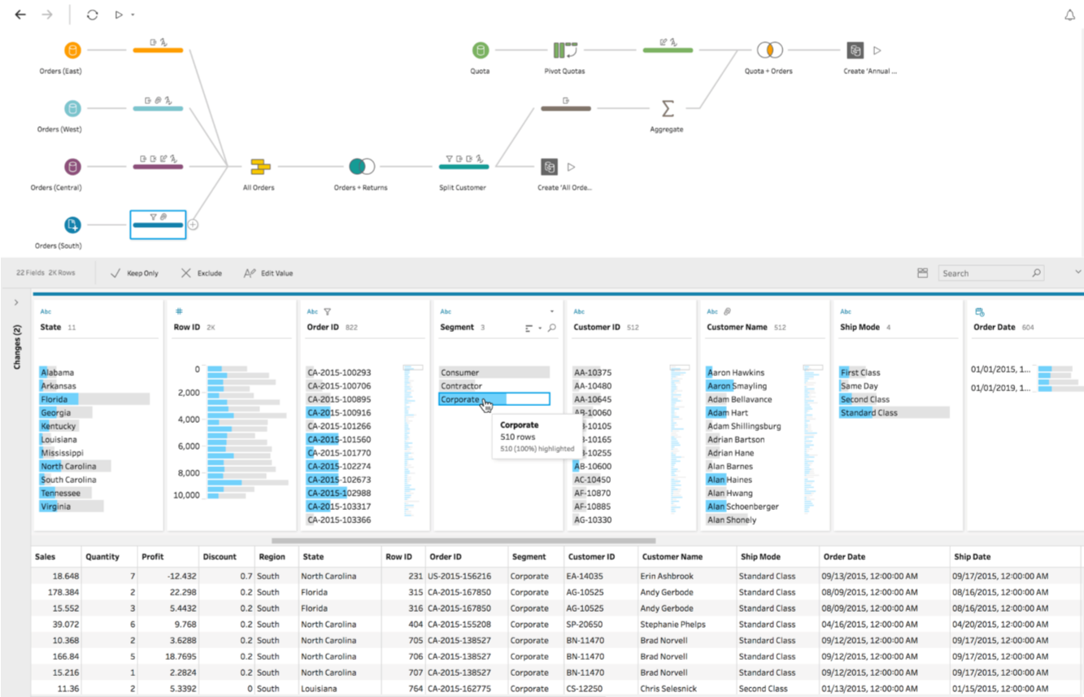
Imagen 22 Tableau Prep (Tableau, What is tableau, 2018)

- Tableau Desktop, es un modelo de excelencia en análisis visual. Aquí es donde se lleva a cabo el análisis. Esta herramienta tiene un interfaz fácil de usar que revolucionó el sector de la inteligencia de negocios.
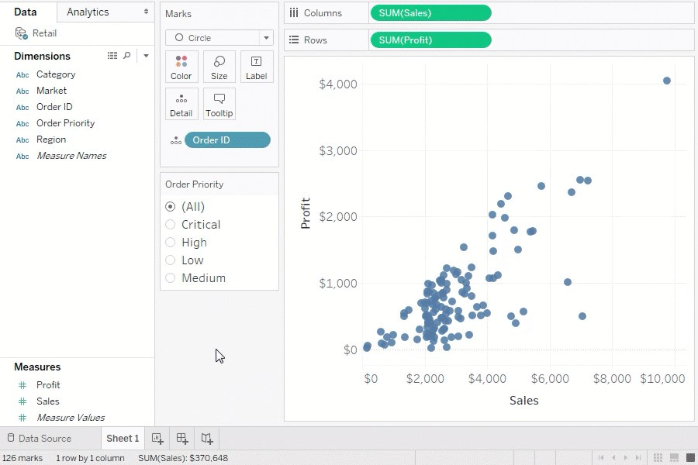
Imagen 23 Tableau Desktop (Tableau, What is tableau, 2018)

- Tableau Online, que es un servicio de análisis en la nube en el cual no es necesario administrar un servidor o un hardware extra.
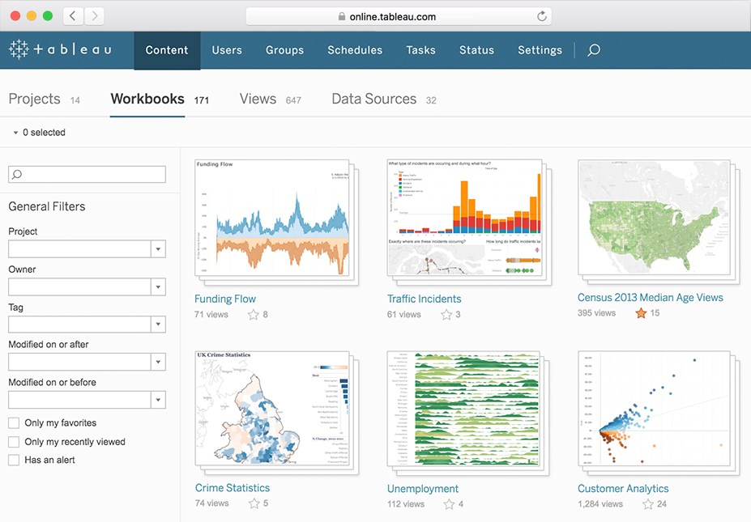
Imagen 24 Tableau Online (Tableau, What is tableau, 2018)
- Tableau Server, es una herramienta de análisis empresarial, permite a los usuarios compartir y administrar los datos e información que se ha generado tanto en instalaciones físicas como en la nube.
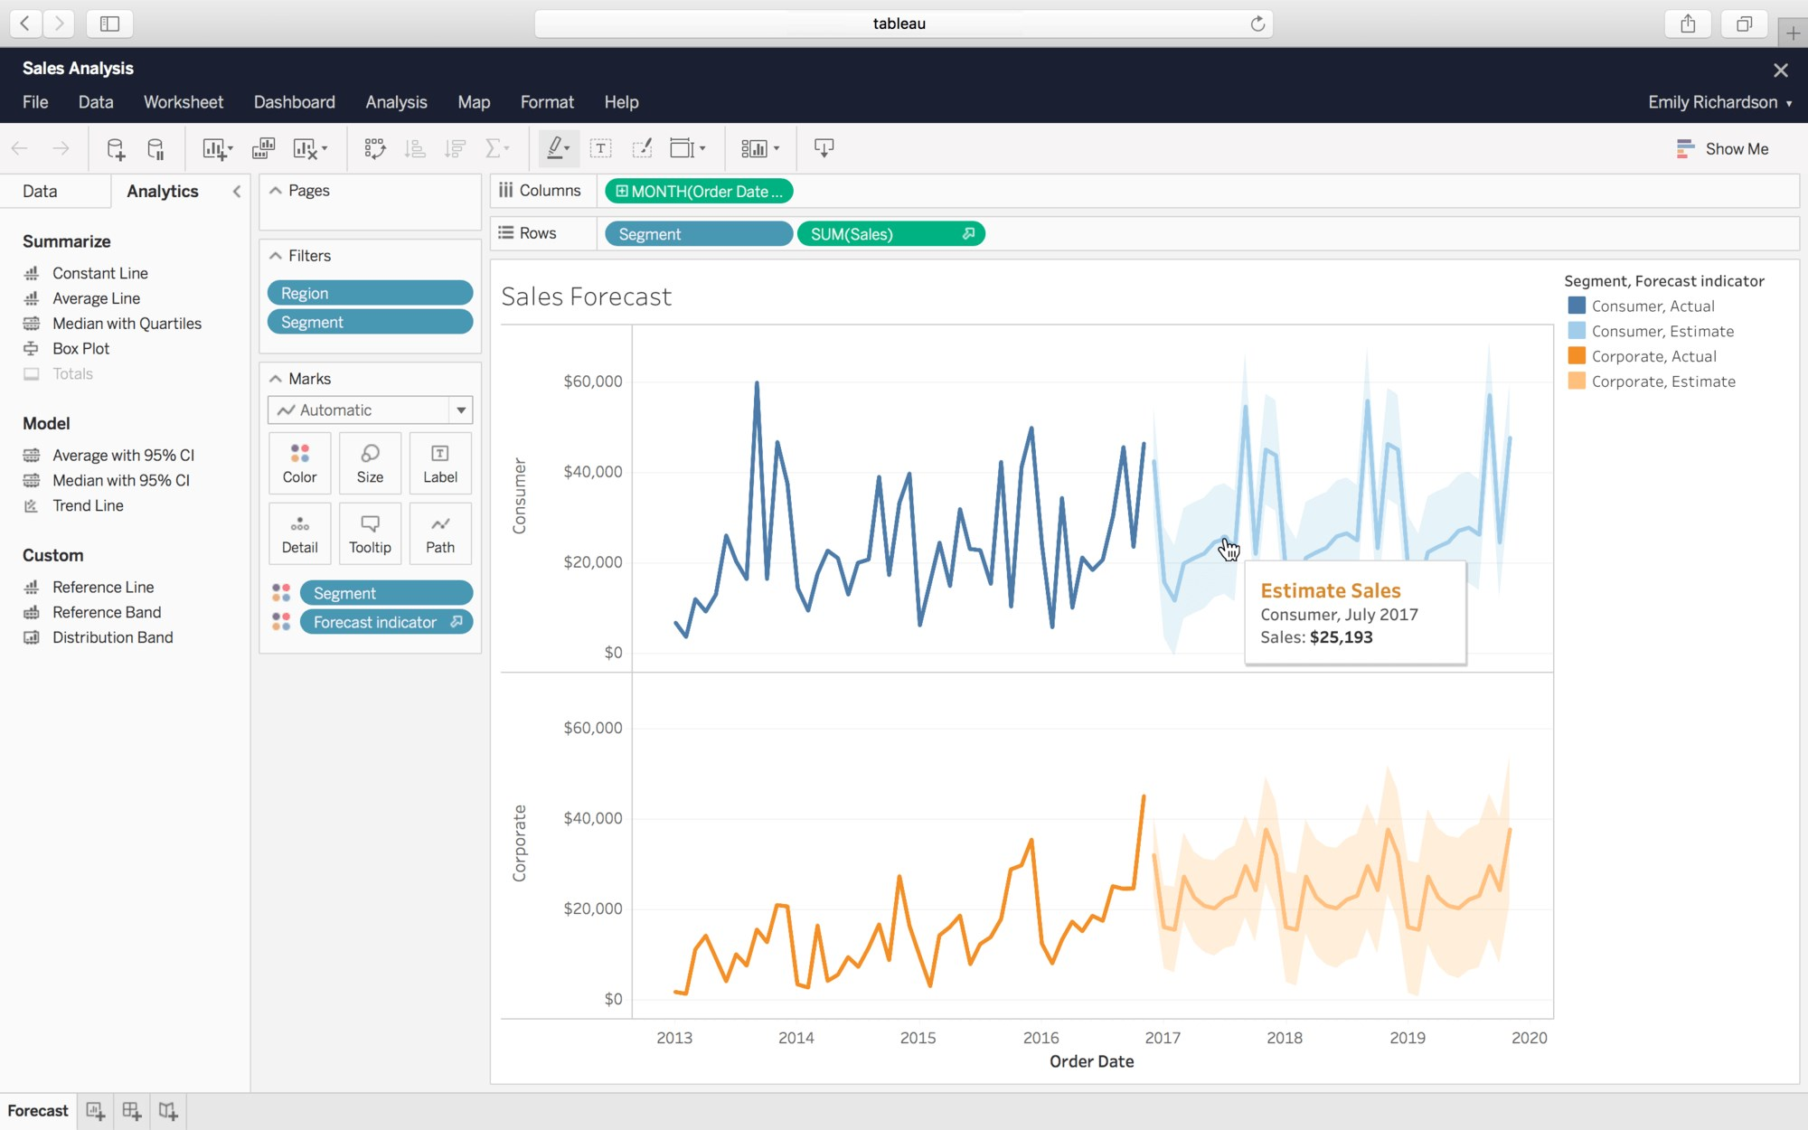
Imagen 25 Tableau Server (Tableau, What is tableau, 2018)

2.3.8.2 Qlik
La solución de esta empresa se enfoca en todo el proceso de gestión de datos. Esto implica tomar los datos sin procesar y transformarla en información que puede ser analizada y explorada. Qlik además ha desarrollado una nueva herramienta a la que ha denominado inteligencia aumentada, la cual es la combinación de la inteligencia artificial con la intuición humana. Esto es usado para crear relaciones entre los datos y posteriormente destacar áreas de conocimiento para ser exploradas por los usuarios. Esta herramienta presenta dos versiones gratuitas (Qlik sense cloud y desktop), pero la versión Enterprise es paga.
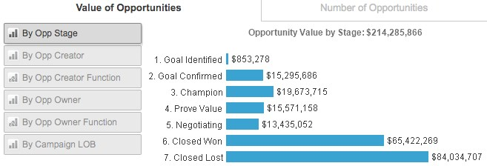
Imagen 26 Ejemplo Qlik (Qlik, 2018)

2.3.8.3 CartoDB
Es un proyecto pago que se centra en mostrar información sobre mapas geográficos. La ventaja de este proyecto es que al estar alojado en la nube las empresas no necesitan realizar gastos en la infraestructura, tan solo se debe usar los servicios que proveen CartoDB. Otro de las claves es la interacción con otro tipo de herramientas por ejemplo Twitter. En este caso se puede realizar un mapa basado en tuits que son publicados en cierto rango de tiempo. Así también se puede ver el mapa de tráfico de un sitio web lo que nos da como resultado una imagen como la siguiente:
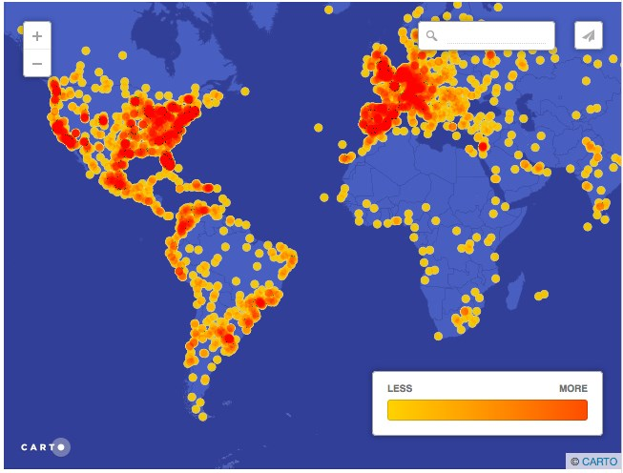
Imagen 27 Ejemplo trafico usando CartoDB (Hipertextual, 2017)

2.3.8.4 Lenguaje R
R es un lenguaje y un ambiente estadístico computacional y de gráficos, provee una amplia variedad de técnicas estadísticas y gráficas como modelado lineal y no lineal, pruebas estadísticas clásicas, análisis de series, clasificación, entre otros.
Una de las fortalezas de R es la facilidad con la cual se pueden producir gráficos bien diseñados y de alta calidad, en lo que se pueden incluir símbolos matemáticos y fórmulas donde sea necesario. Por otro lado R presta gran atención a los valores predeterminados para las opciones de diseño de gráficos simples, pero siempre el usuario mantiene el control total.
R está disponible como una licencia de software libre bajo los términos de “Free Software Foundation’s GNU General Public License”. Es un ambiente multiplataforma que puede ser ejecutado en una amplia variedad de plataformas Unix, Windows y MacOS.
R es una suite integrada de software que facilita la manipulación de datos, cálculo y graficación, esta incluye:
- Efectivo manejo de datos y facilidad de almacenamiento.
- Un conjunto de operadores para cálculos en arrays y matrices.
- Una colección amplia, coherente e integrada de herramientas intermedias para análisis de datos.
- Gráficos para análisis de datos y visualización impresa o en pantalla.
- Un lenguaje de programación bien desarrollado, simple y efectivo que incluye condicionales, bucles, funciones recursivas definidas por los usuarios, ingreso y salida de datos.
R está diseñado en base a un verdadero lenguaje de programación, esto permite a los usuarios agregar nuevas funcionalidades mediante la definición de nuevas funciones.
En resumen, se puede decir que R es un ambiente con el cual se implementan técnicas estadísticas. R puede ser expandido fácilmente con el uso de diferentes tipos de paquetes. (The R project fort statistical computing, 2017)

2.3.8.5 Herramientas tipo Notebook
El concepto de herramientas tipo “notebook” fue introducido por iPython para definir herramientas que permiten trabajar sobre un interfaz web en lugar de sobre una Shell. Las notebooks permiten compartir los procesos con otros usuarios, de modo que estos puedan entenderlos, modificarlos y adaptarlos a sus necesidades. Su objetivo principal es ayudar en la productividad del científico de datos. Las más conocidas son Jupyter y Zeppelin.

2.3.8.6 Diseños de cuadros de mando a través de herramientas de visualización
En la actualidad, las empresas y organizaciones tienen la necesidad de tomar decisiones de manera rápida junto con comprender que es lo que está sucediendo en el negocio. Para garantizar el éxito en estas decisiones es necesario que la información relevante para el negocio esté disponible de forma ágil y visual. De esta manera surgen los cuadros de mando, los cuales dan una respuesta a una necesidad en concreto mediante la visualización de información que permita una rápida comprensión de los datos.
El diseño de un cuadro de mando que sea fácil de interpretar y además presente la información correcta se debe basar en los siguientes puntos:
- Elegir métricas importantes y relevantes. Los cuadros de mando deben presentar como máximo seis indicadores clave para el negocio. Estos deben contener comentarios que ayuden a resaltar las cosas que los datos representan. Una manera fácil de determinar si un indicador es adecuado es que el usuario pueda explicar de manera clara cada uno de los indicadores seleccionados.
- Un cuadro de mando debe ser visual, siendo rápido y fácil de leer. Si se presenta un informe que contiene tablas analizarlo se convierte en una tarea tediosa y lenta de procesar, en cambio si se presenta un gráfico el análisis se realiza casi inmediatamente. Si bien el uso de gráficas de barras, líneas, mapas de calor hacen que los usuarios puedan interpretar la información, hay que mantener un equilibrio y no sobrecargar la información para que esta puede ser entendida por la mayor cantidad de usuarios posible.
- Los cuadros de mandos deben ser interactivos. Siempre deben presentar las opciones de filtrado, segmentación, profundización, rotación, etc. Esto permite a los usuarios pasar de una visión general a una mucho más específica y adecuada para la toma de decisiones.
- La información debe estar actualizada acorde a las necesidades del negocio. De esta manera no se genera una impresión de la falta de seguridad en la toma de decisiones. Sin embargo, las métricas pueden variar con el tiempo por lo que los diseños deben ser ajustados a medida que sean necesarias nuevas métricas.
- Retroalimentación de definiciones a medida que el negocio cambia. Mientras mayor sean las plataformas y usuarios que consuman estas métricas, más rápido será el flujo de validación y se alineará con los cambios requeridos por el negocio.

2.3.9 Soluciones en la nube
Las soluciones en la nube o cloud están estrechamente ligadas con Big Data Analytics debido a que una gran cantidad de datos son generados en la web. Para esto se ha creado una clasificación de tres tipos de soluciones en la nube:

2.3.9.1 Infraestructura como servicio (IaaS)
En la cual se alquila el procesamiento, almacenamiento, capacidad de red y cualquier otro recurso computacional. Son administrados a través de internet, lo que permite reducir o escalar verticalmente los recursos con rapidez. Las modificaciones que se hacen a dichos recursos se ajustan a la demanda de las empresas.
laaS reduce tanto el gasto como la complejidad que implica la compra y administración de servidores físicos, así como la infraestructura de los centros de datos. Esta solución permite que cada recurso sea tomado como un servicio que puede ser alquilado por un tiempo específico (Microsoft, Infraestructura como servicio, 2018).
Los puntos a favor de estos servicios radican en:
- Reducción de gastos de configuración y administración de un centro de datos.
- Mejorar la continuidad empresarial y la recuperación ante desastres.
- Innovar con rapidez gracias a la facilidad de evolución de la infraestructura.
- Responder más rápido a la situación variable del negocio.
- Centrarse en las actividades principales de las organizaciones.
- Aumentar la estabilidad, confiabilidad y compatibilidad de software y equipos.
- Mayor seguridad para aplicaciones y datos.
Los principales proveedores de este tipo de solución son Amazon simple storage service, Amazon elastic compute cloud, Microsoft Azure.
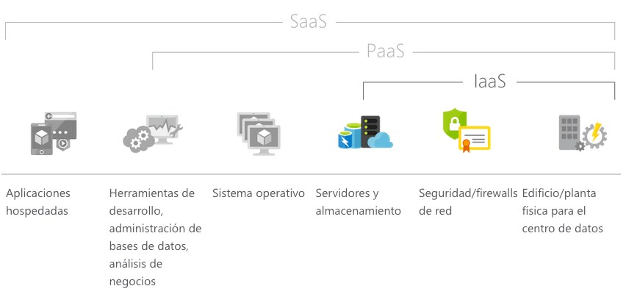
Imagen 28 Infraestructura como servicio (Microsoft, Infraestructura como servicio, 2018)

2.3.9.2 Plataforma como servicio (PaaS)
Es un entorno de desarrollo e implementación que permite desplegar aplicaciones creadas por los diferentes clientes en la nube. Pueden partir de una sencilla aplicación basada en la nube, hasta una solución empresarial. Los recursos deben ser comprados a un proveedor de servicios en la nube.
Al igual que IaaS, PaaS incluye la infraestructura correspondiente a servidores, pero se suma a ello el middleware, herramientas de desarrollo, inteligencia de negocios y administración de bases de datos.
Por lo tanto PaaS provee una solución que sustenta el ciclo de vida de las aplicaciones web, enfocándose siempre en la reducción de gastos y la complejidad que implica la compra de licencias de software (Microsoft, Plataforma como servicio, 2018).
PaaS tiene las siguientes ventajas:
- Reducir el tiempo de programación ya que se cuenta con aplicaciones preprogramados en la plataforma.
- Agregar más funcionalidades de desarrollo sin personal nuevo.
- Desarrollar para múltiples plataformas.
- Herramientas sofisticadas con precios asequibles.
- Colaboración con equipos distribuidos de desarrollo.
- Administración del ciclo de vida de las aplicaciones eficazmente.
Las empresas que proporcionan este tipo de solución Hadoop en la nube son: HDInsight (Windows Azure), Amazon Elastic MapReduce, Microsoft Azure.
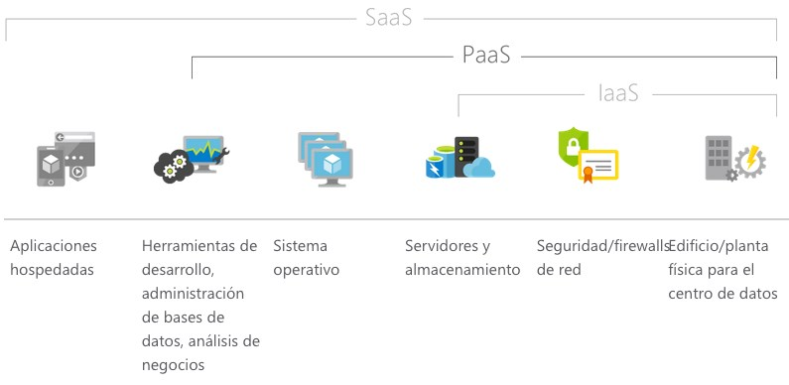
Imagen 29 Plataforma como servicio (Microsoft, Plataforma como servicio, 2018)

2.3.9.3 Software como servicio (SaaS)
Es el uso de una aplicación del proveedor sobre la red. Por lo tanto SaaS permite a los usuarios conectarse a aplicaciones basadas en la nube a través de internet. En este servicio se alquila el uso de una aplicación para la organización, mientras que toda la infraestructura correspondiente al middleware, software y datos se encuentra en el centro de datos del proveedor. Este es también el encargado de la administración del hardware y software, así también de acuerdo a contrato de servicio él garantiza la disponibilidad y seguridad de la aplicación junto con sus datos (Microsoft, Software como servicio, 2018).
Las ventajas son:
- Obtener acceso a aplicaciones con tan solo un bajo costo asociado.
- Pagar por lo que se usa.
- Usar software de cliente gratuito.
- Permitir la movilización del personal.
- Obtener acceso a los datos de las aplicaciones desde cualquier lugar.
Google Big Query permite el análisis de Big Data Analytics en la nube, mientras que otras de sus aplicaciones permiten la generación de visualizaciones del tipo BI.
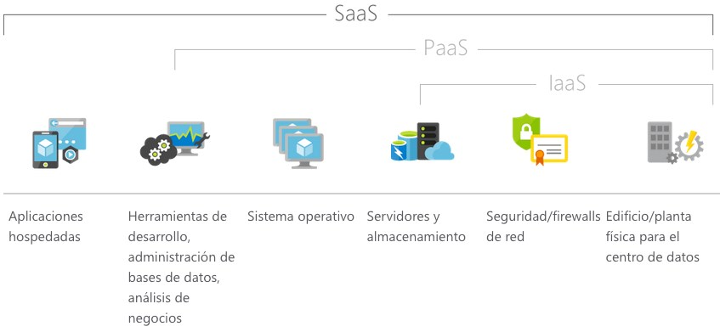
Imagen 30 Software como servicio (Microsoft, Software como servicio, 2018)

2.3.10 Soluciones empresariales para Big Data Analytics
Debido a la gran cantidad de datos que las empresas manejan en la actualidad, las herramientas tradicionales para procesamiento de datos no proveen los soportes necesarios. Por esta razón las empresas han diseñado soluciones que estén acordes a estas necesidades. Dichas soluciones permiten recolectar datos y analizarlos con el objetivo de obtener ciertos conocimientos específicos en tiempo real para tomar decisiones automatizadas en las que influyen diversas variables.

2.3.10.1 Oracle Big Data Cloud Service
Oracle Big Data Cloud Service es un servicio automatizado que proporciona un entorno con un alto nivel de funciones hecho a medida de las capacidades analíticas de los negocios en evolución. Con una gestión automatizada de ciclo de vida y seguridad, el servicio de Big Data Analytics en la nube está diseñado para ejecutar de forma óptima y segura una gran variedad de cargas de trabajo y tecnologías de Big Data Analytics, al mismo tiempo que simplifica las operaciones.
Además, permite a las organizaciones analizar inmediatamente los datos entre Apache Hadoop, NoSQL y Oracle Database aprovechando sus conocimientos de SQL, políticas de seguridad y aplicaciones existentes con gran rendimiento. Desde la simplificación de los esfuerzos de ciencia de datos hasta el desbloqueo de los Data Lake, el servicio de SQL de Big Data pone las ventajas de Big Data Analytics a disposición del mayor número de usuarios posible (Oracle, 2018).
La suit de esta solución incluye:
- Oracle Big Data Spatial and Graph
- Oracle Big Data Connectors
- Suscripción completa al hub de datos de empresa de Cloudera

2.3.10.2 Amazon EMR
Amazon EMR es un servicio administrado que permite ejecutar Apache Hadoop y Spark de manera rápida, fácil y rentable para procesar grandes volúmenes de datos. Amazon EMR también es compatible con herramientas de Hadoop eficaces y confiables, como Presto, Hive, Pig, HBase, entre otras. En este proyecto, se implementará un clúster de Hadoop completamente funcional. Primero, lanzará un clúster de Amazon EMR y, a continuación, usará un script de HiveQL para procesar datos de log de muestra almacenados en un bucket de Amazon S3. HiveQL es un lenguaje de script similar a SQL utilizado para el análisis y almacenamiento de datos. (Amazon, Amazon EMR, 2018)
Amazon EMR administra de manera segura y fiable un amplio conjunto de casos de uso de Big Data Analytics, incluido el análisis de registros, la indexación web, las transformaciones de datos (ETL), el aprendizaje automático, el análisis financiero, la simulación científica y la bioinformática.
Tiene los siguientes beneficios:
- Facilidad de uso
- Bajo costo
- Elasticidad
- Fiabilidad
- Seguridad
- Flexibilidad
Es principalmente usado en los siguientes casos:
- Análisis de secuencias de clics
- Análisis en tiempo real
- Análisis de registros
- ETL
- Análisis predictivos
- Genómica

2.3.10.3 Amazon AWS
Amazon Web Services (AWS) es una plataforma segura de servicios en la nube que ofrece potencia de cómputo, almacenamiento de bases de datos, entrega de contenido y otras funcionalidades para ayudar a las empresas a ajustar su escala y crecer.
Con AWS se puede desarrollar una aplicación de análisis de datos de principio a fin, para potenciar la empresa. Permite escalar un clúster de Hadoop de un servidor a miles en cuestión de minutos y, a continuación, desactivarlo cuando se haya finalizado el proceso. De esta manera, se puede procesar cargas de trabajo de Big Data Analytics en menos tiempo y con menos costos. Es un servicio de pago. (Amazon, Amazon AWS,
2018)

2.3.10.4 Elastic Search
Elastic Search es un sistema distribuido que permite trabajar con datos de cualquier tipo. Esto se logra por medio de un API RESTful de búsqueda y un sistema de analítica que permite analizar en tiempo real la evolución de esos datos. Su stack permite realizar diversos tipos de búsquedas y combinarlas entre sí, con datos estructurados y no estructurados. Su sistema de analítica ayuda a entender mejor los datos mediante diversos tipos de gráficos que evolucionan en tiempo real, usando aquellos que mejor se adapten para encontrar las respuestas a las preguntas que se realizan en medio de la aplicación de una estrategia de negocio. (Arsys, 2017)
Una de sus ventajas es que al ser un sistema distribuido, Elastic Search es capaz de ejecutarse en uno o varios servidores sin cambiar su modo de funcionamiento. Para el usuario es transparente la manera en la que Elastic Search realiza su trabajo.
Además, existen diversas librerías que permiten interactuar con los datos mediante una gran variedad de lenguajes de programación como son Java, C#, PHP, JavaScript, Ruby, Curl, etc. Por otro lado, puede ser completado con un paquete de productos que permiten aumentar las prestaciones como en seguridad y privacidad, monitorización, alertas, reportes, gráficos y machine learning.
Elastic Search forma parte de una suit de productos que pueden colaborar entre sí, siendo sus otros principales productos:
- Kibana, el cual es una interfaz de usuario visual mediante la cual se pueden visualizar y administrar reportes.
- Logstash, que permite la recuperación de datos de logs y puede ser extendido mediante el uso de plugins.
- Beats, que es una plataforma de carga de información, capaz de comunicar los datos entre Logstash y Elastic Search.

2.3.10.5 Open Web Analytics
Open Web Analytics (OWA) es un software de análisis web de código abierto. Esta aplicación de estructura y diseño similar a Google Analytics se puede utilizar para hacer el seguimiento y análisis sobre cómo interactúan los usuarios con los sitios web y las diferentes aplicaciones relacionadas con una página web en cuestión.
Como valor diferencial, OWA cuenta con una función integrada de mapa de calor, que sirve para extraer información sobre cómo reacciona y se comporta el usuario ante la interfaz de la web o la página de destino.
OWA no tiene un límite para el registro de datos ni para el número de páginas web que se analizan con ella.
Está licenciado bajo GPL y proporciona a propietarios de sitios web y desarrolladores formas sencillas de agregar análisis web a sus sitios usando APIs sencillas basadas en JavaScript, PHP o REST. OWA también viene con soporte incorporado para sitios web de seguimiento realizados con los marcos de gestión de contenido populares como WordPress y MediaWiki.
La gran desventaja es que los avances de OWA son poco fiables en su desarrollo, debido a que sus actualizaciones tienen lugar de forma irregular y con poca frecuencia.

2.3.10.6 Matomo
Rastrea en tiempo real las visitas de un sitio web y muestra reportes de estos datos para su análisis. Matomo muestra informes con respecto a la ubicación geográfica de las visitas, origen de las visitas (es decir, si procedían de un sitio web, directamente o de alguna otra manera), las capacidades técnicas de los visitantes (navegador, tamaño de pantalla, sistema operativo, etc.), lo que los visitantes hicieron (páginas internas visitadas, acciones que tomaron, cómo dejaron el sitio web), el tiempo de visita y más.
Sus principales características incluyen:
- Anotaciones, la capacidad de guardar notas (como el análisis de uno de los datos).
- Transiciones, permite ver cómo los visitantes navegan un sitio web.
- Objetivos, la posibilidad de fijar objetivos para las acciones que se desea para los visitantes (tales como visitar una página o la compra de un producto). Matomo da seguimiento del número de visitas que resultan en la realización del objetivo.
- E-commerce, la capacidad de realizar un seguimiento de si las personas compran en un sitio web.
- Superposición de páginas, una función que muestra el análisis de datos superpuestos en la parte superior de una página web.

2.4 Big Data Analytics: Una Solución para el Turismo

2.4.1 Contexto actual de Big Data Analytics orientado al Turismo
Dada la importancia que tiene el turismo en la economía mundial es fundamental que se apoye en tecnologías como Big Data Analytics que le permita seguir desarrollándose, es por eso que muchos países están impulsando el uso de esta tecnología, uno de los casos más destacados es el de España, que en el 2018, batió su propio récord de visitas al recibir a 82 millones de turistas extranjeros y ubicarse como el primer destino turístico del mundo, superando a Estados Unidos y Francia. Estos datos ponen de manifiesto el impacto que supone el turismo para la economía del país. Las empresas del sector son conscientes de su papel de líderes dentro del mercado. Por eso han encontrado en el Big Data Analytics la mejor arma para continuar estando a la cabeza del turismo internacional.
Pablo Haya, director de Social Business Analytics del Instituto de Ingeniería del Conocimiento de Madrid, España; resalta la importancia de los datos que ofrece la tecnología Big Data Analytics para el sector del turismo: “Aplicar estas herramientas supone dar un salto cualitativo para las empresas que se dedican al sector turístico, con el análisis de la información la oferta se ajusta totalmente a la demanda turística y puede incluso adelantarse a ella”.
A continuación se describen algunos de los proyectos destacados de turismo tanto públicos como privados que utilizan Big Data Analytics desarrollados en España:
- Mabrian: es la primera plataforma de Inteligencia de Mercado enfocada exclusivamente en el sector turístico. Combina diversas fuentes de información de manera simultánea, para realizar un análisis multi-variable, cuyo objetivo es la toma de decisiones basadas en el conocimiento, para ello, complementan los tradicionales métodos estadísticos y limitados de recopilación de datos con información actualizada, representativa y precisa, basándose en un modelo predictivo con indicadores sociales de comportamiento, que puede mostrar la evolución de la demanda turística dentro de un año. (Mabrian, En línea)
El sistema se basa en la monitorización constante de miles de menciones en redes sociales (Instagram y Twitter) relacionadas con los viajes, y que toma en cuenta los perfiles de usuarios, incluso usando reconocimiento facial para deducir su edad.
- Sistema de Inteligencia Turística (SIT), es una herramienta de la Sociedad Estatal para la Gestión de la Innovación y las Tecnologías (SEGITTUR), que usa el Big Data Analytics para recoger y analizar la información necesaria para que pueda utilizarse en el proyecto Destinos Turísticos Inteligentes. Los datos que estudia se refieren a la movilidad, consumo, gasto, monumentos, alojamientos, restaurantes, etc. (SEGITTUR, En línea)
- La multinacional Meliá Hotels, aplica herramientas de Big Data Analytics, para conocer a fondo la demanda. La compañía ofrece con esta herramienta de inteligencia turística mayor conocimiento del cliente que se podría beneficiar de ventajas acumuladas por fidelidad, "ajustando la oferta a sus necesidades". Por lo que desde el 2018 su web se adapta a cada cliente de manera individualizada, en función de la información disponible sobre los patrones de consumo, fidelidad, actividad en redes sociales, etc., de cada cliente, para ofrecerles la mejor experiencia y el mensaje más personal y relevante, y así maximizar la conversión de las búsquedas en reservas. Así, Big Data Analytics permite hiper-segmentar la propuesta de valor para audiencias más específicas, y optimizar la relación con el cliente. (Hosteltur, En línea)
En América Latina, se destaca Argentina que en diciembre de 2016, firmó un acuerdo por cuatro años con Sociedad Estatal de Gestión de la Innovación y las Tecnologías Turísticas de España para brindarles un sistema de Big Data Analytics que permita gestionar el conocimiento para el desarrollo de todos los destinos turísticos del país, así Buenos Aires se transformó en la primera ciudad de América en desarrollar una propia plataforma de Big data Analytics, permitiendo conocer las tendencias de consumo y realizar estudios de inteligencia de mercado para hacer más efectivas las inversiones del rubro. Además Federico Esper, director general de inteligencia de Mercados y Observatorio del Ente de Turismo de la Ciudad de Buenos Aires destaca que a partir del convenio con Telefónica se pueden obtener los patrones de comportamiento de los turistas según el uso del celular, pudiendo identificar por donde se mueven, según día y hora a partir del código de área.
En Ecuador se puede mencionar el proyecto privado piloto realizado en la ciudad de Quito en el punto turístico conocido como La Mariscal, que ha permitido determinar las características de sus visitantes. Gracias a esto los dueños de los negocios de este sector han podido realizar mejoras en sus servicios ya que se tiene una mejor información de la capacidad económica de los clientes. También se ha mejorado la fidelización ya que este punto puede ser visitado hasta por cuatro ocasiones al mes. Por otro lado también se ayudó a ofrecer un mejor servicio ya que se contaba con los horarios en los que la gente mayormente llegaba a este lugar, además de potenciar una franja horaria que no había sido explotada, lo que posteriormente generó un aumento de hasta un 18% (Romero, 2018).
Por otro lado en el sector público existe un nuevo proyecto llamado como GEO VIT, el cual es un Geo portal de Visitas Internas Turísticas. Esta herramienta busca impulsar el turismo interno con la planificación de destinos y productos, la información de la que se alimenta este proyecto se basa en el movimiento de los residentes del país y los datos de los teléfonos móviles. Estos datos se originan del tráfico en las antenas de servicio móvil que receptan los movimientos de los usuarios de telefonía móvil, estos datos son anonimizados, agregados y extrapolados (Turismo, 2018).
Si bien se cuentan con proyectos de innovación que apoyan al turismo se nota una ausencia de sistemas que permitan aprovechar la información con respecto a la experiencia percibida sobre la calidad de los servicios recibidos durante la estancia en el país.
También la falta de una plataforma para integrar los datos de todas las instituciones públicas es otra limitante para el sector turístico ya que el acceso a esta información facilitaría la identificación de oportunidades y la generación de conocimiento para impulsar el turismo.

2.4.2 Big Data Analytics aplicado al Turismo
Como se ha mencionado el turismo tiene una gran importancia tanto social como económica en muchos territorios del mundo, razón por la cual es necesario una planificación y gestión que asegure la sostenibilidad y competitividad en las actividades económicas relacionadas al turismo.
El uso de las nuevas tecnologías implica que se tenga ventajas competitivas, que influyen directamente en la mejora de productos y servicios. Esto genera una repercusión directa en beneficios tanto para los clientes como para las empresas.
Los estudios tradicionales de turismo se basaban básicamente en encuestas a clientes, de esta manera se podía conocer los gustos y preferencias de los viajeros. Pero ahora cada vez más empresas confían en el uso de Big Data Analytics, ya que se puede contar con muestras de un tamaño mucho mayor, generando una mayor fiabilidad en los datos. Dichos datos no solo están formados por las opiniones de los usuarios, sino también por las huellas que dejan los viajeros en la web.
Los beneficios que se obtiene con el uso de Big Data Analytics entre otros son (iic, 2017):
- Atraer y fidelizar al viajero, debido a que se conoce al cliente se le puede brindar un servicio que se adapte a él, manteniéndolo satisfecho. Esto genera además que el consumidor produzca un contenido favorable en la web. Por otro lado, al realizar una segmentación del público más ajustada se puede tener el mejor momento posible para realizar un lanzamiento de un producto o servicio acorde a las necesidades de los usuarios.
- Anticiparse a las necesidades del turista, gracias al análisis predictivo se puede anticipar el comportamiento tanto del cliente como del mercado, tomando un ejemplo concreto, si la estancia media de un grupo de turistas es de dos días, se puede ofrecer paquetes con actividades que se ajusten a este tiempo.
- Mejora en la toma de decisiones, con Big Data Analytics se puede tomar decisiones más inteligentes que se encuentran fundamentadas en toda la información generada, dando como resultado un negocio más eficiente y una reducción de costos ya que se puede reaccionar de manera inmediata a lo que está sucediendo en el mercado.
- Mejorar el impacto del marketing, a cada una de las campañas de marketing se las puede realizar un seguimiento y pueden ser mantenidas o modificadas en función de los resultados obtenidos. Así también, se puede realizar la segmentación del público para la realización de cada una de las campañas.
- Búsqueda de nuevas oportunidades, las empresas pueden disponer de información que puede ser utilizada tanto para mejorar los productos existentes, como para generar nuevos productos basados en la información obtenida de los clientes. Todos los datos pueden ser tomados en tiempo real y el procesarla de manera ágil y eficaz generará el conocimiento necesario para ofrecer un mejor servicio.
Big Data Analytics, representa un nuevo concepto en la innovación ya que su principal función es predecir el comportamiento del sector analizado a fin de apoyar la toma de decisiones de manera oportuna, permitiendo mejoras considerables en la planificación y control de actividades que beneficien a la población.

2.4.3 Tenencias de Big Data Analytics en el Turismo
Carlos Domínguez, jefe de proyectos del Instituto Tecnológico Hotelero (ITH) de España señaló cuatro elementos que, en su opinión, están impulsando la innovación: el cliente, que está provocando que todo se transforme; las propias soluciones tecnológicas que surgen, como es el caso del 5G; la fuerte competitividad dentro del sector que también impulsa su uso; y la propia idiosincrasia de esta actividad, al necesitar optimizar procesos internos que precisan de la tecnología. Estos cuatro elementos son los que están provocando que la tecnología vaya tan rápido en el sector.
En la industria del turismo el Big Data ha cobrado un enorme protagonismo, especialmente en la mejora de la personalización de los servicios turísticos, un ejemplo de esto se encuentra reflejado en las Smart Cities y, más concretamente, en los llamados destinos inteligentes, que son territorios dotados de una infraestructura tecnológica suficientemente avanzada e integrada para garantizar su desarrollo sostenible y, a la vez, facilitar la experiencia e interacción entre el territorio y el visitante.
Estos espacios fomentan la participación y la recolección de información de los usuarios desde antes incluso de su llegada, durante su estadía y tras su marcha. La captura, tratamiento, análisis y explotación de la información, propicia el desarrollo de una plataforma virtual de servicios que es alimentada a partir de una extensa red de sensores, dispositivos conectados a Internet (como farolas, papeleras, vehículos, pasos de peatones o baldosas inteligentes), teléfonos móviles, redes sociales, terminales de punto de venta, obteniendo un conocimiento más preciso de los hábitos y necesidades de los turistas.
Estos nuevos modelos en la gestión de destinos turísticos han entendido, que hoy es el viajero quien diseña, realiza y controla buena parte de la cadena del negocio gracias a Internet, desde antes incluso de decidir su destino hasta un tiempo después de haber regresado a casa. A cambio de ese esfuerzo, el viajero demanda de los actores que intervienen en su experiencia una relación menos intensiva y comercial y un nivel de atención más humano, natural y personalizado para cada momento clave de su visita.
Además el auge de nuevas tecnologías y herramientas facilitarán el crecimiento de Big Data, ya que permiten generar nuevos, diversos y valiosos datos que podrán ser analizados y generar valor, algunas de estas tecnologías son:
- Métodos de pago electrónicos: Los consumidores tienen a su alcance diversos medios de pago, que van desde las criptomonedas hasta programas de puntos, pasando por los métodos de pago online como PayPal y aplicaciones móviles como Bizum, Apple Pay y Android Pay que están revolucionando los pagos en el sector de los viajes.
- Asistentes virtuales: Los asistentes virtuales estarán presentes en la atención al cliente en turismo, ya sea través de chatbots, o por medio de interfaces por voz. Se espera que la interacción por voz ocupe buena parte de las relaciones entre los usuarios y los servicios digitales. Algunos de los asistentes virtuales más conocidos son: Alexa de Amazon, Siri de Apple, Cortana de Microsoft y Google Home.
- Experiencia Inmersiva: La realidad virtual (VR), la realidad aumentada (AR) y la realidad mixta (MR) están cambiando la forma en que las personas perciben el mundo digital. Este cambio afecta a los modelos de percepción e interacción del usuario que, en el caso de la industria turística, puede transformar la forma en que viajamos. Por ejemplo, la realidad virtual ya permite que las personas puedan experimentar los destinos antes de visitarlos.
- Internet de las Cosas (IoT): El Internet de las Cosas consiste en la incorporación de sensores conectados a Internet dentro de objetos físicos como vehículos, maletas, edificios, etc. Esta tecnología promete traer grandes novedades al sector del turismo. El Instituto Tecnológico Hotelero (ITH) aseguró que el Internet de las Cosas “va a ser el mayor factor de transformación en la personalización de la experiencia del cliente en los próximos años”.

3 Desarrollo del modelo para la implementación de Big Data Analytics orientado a empresas de turismo en Ecuador
Una vez que en el capítulo 2 se han expuesto la problemática del turismo y los fundamentos teóricos que permiten conocer los conceptos de Big Data Analytics, sus arquitecturas, modelos, herramientas y tecnologías que permiten su implementación, se procederá, en esta sección, a plantear y describir un modelo que dará las pautas necesarias para implementar una solución de Big Data Analytics orientado a empresas turísticas en Ecuador, que permita crear un proceso proactivo de captura, extracción y carga de datos estructurados y no estructurados, así como definir las herramientas necesarias para el procesamiento de los datos y generar un proceso para la gestión de la información, logrando la generación de conocimiento, para mejorar los productos y servicios ofrecidos, lo que se espera repercuta directamente en beneficios, tanto para el cliente como para la empresa, permitiéndoles tomar mejores decisiones y predecir las necesidades de sus clientes; finalmente se implementará un prototipo que permitirá validar parte del modelo propuesto tomando como caso práctico la empresa Visita Ecuador.

3.1 Desarrollo del modelo de Big Data Analytics
En base a la investigación realizada, a continuación, se presenta un modelo que brinda las pautas para la implementación de Big Data Analytics en empresas de turismo en Ecuador. En el modelo planteado primero se describen las fases que se deben desarrollar en una solución Big Data Analytics y los procesos que se deben realizar en cada una de estas, luego se incorporan a cada una de las etapas las herramientas Big Data Analytics que se pueden utilizar.
En la imagen a continuación se muestran las etapas del modelo propuesto:
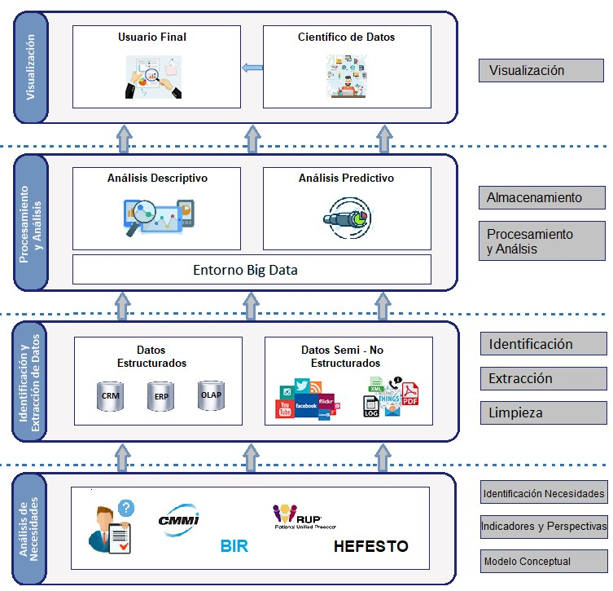
Imagen 31 Modelo para implementación de Big Data Analytics (Elaboración Propia)
La primera etapa es el análisis de las necesidades del sector turístico, a continuación se identifican las fuentes de datos estructurados y no estructurados de donde se obtendrán los datos útiles y se explica el proceso de extracción de los mismos. En la siguiente etapa, se describe el entorno Big Data sobre el cual se basa el modelo y se indica como procesar y analizar los datos utilizando herramientas adecuadas para ello. Finalmente la información obtenida se presenta a través de herramientas de visualización que permitan una adecuada toma de decisiones.
Antes de proceder con la descripción de las fases del modelo, es importante destacar que no existe una única “solución mágica” para implementar Big Data Analytics en una organización, debido a que la naturaleza y los objetivos pueden ser tan diversos como sus datos, incluso dentro de un mismo sector, y es por esto que se puede hablar de tres paradigmas para enfocar una solución Big Data: Batch que ejecuta el procesamiento de manera periódica trabajando con volúmenes muy grandes de datos; por otro lado el enfoque en Tiempo Real (real time) que procesa los datos de manera continua y en lugar de tener que hacerlo con grandes cantidades, procesa en todo momento, pequeñas cantidades de datos (Rayón, 2016). Finalmente se puede dar el caso de tener una solución híbrida en donde se puede usar lo mejor de cada uno de los enfoques anteriores, de acuerdo a las necesidades de la organización, esta solución es en la que se fundamenta el modelo planteado, ya que abarca la mayoría de las necesidades del sector turístico.
En cuanto al análisis de las herramientas a utilizar en cada una de las fases, se debe mencionar que en el mercado están disponibles una gran variedad de herramientas que cubren distintas funcionalidades o que se especializan en distintas tareas; por lo que no sería correcto afirmar que se debe usar sólo una herramienta o aseverar que es la mejor para un caso, ya que la elección de herramientas es un proceso que cada empresa debe definir tomando en cuenta los siguientes factores:
- Costo (Herramientas libres y pagas)
- Nivel de conocimiento del personal sobre las herramientas y lenguajes
- Problemática a resolver
- Tipos de datos a analizar
- Información disponible (comunidad activa)
- Madurez y adopción de la herramienta

En el modelo planteado además de definir los procesos a realizar en cada una de las etapas también se presenta la arquitectura de la solución que incluye las herramientas recomendadas para cada una de estas, tal como se muestra en el imagen 32:
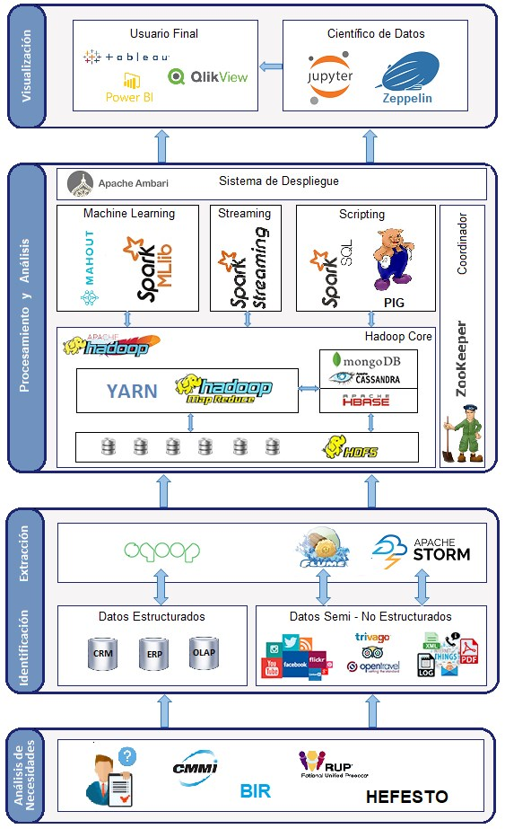
Imagen 32 Arquitectura para implementación de Big Data Analytics (Elaboración Propia)
A continuación para un mejor entendimiento del modelo se va a presentar con más detalle cada una de las fases propuestas, describiendo primero los procesos y luego las técnicas y herramientas recomendadas.

3.1.1 Análisis de necesidades del sector turístico
Los proyectos de Big Data Analytics, como todos los proyectos, deben ir alineados con los objetivos del negocio para que generen valor en la organización, la definición de estos objetivos se debe realizar en base a un correcto análisis de requerimientos, para lo cual se pueden utilizar metodologías formales como CMMI y RUP, o relacionadas con Business Intelligence y Big Data tales como BIR y Hefesto.
En la metodología BIR (Business Intelligence Roadmap) se definen 6 etapas para la creación de proyectos de software, para la fase de Análisis de necesidades se recomienda la aplicación de la Etapa 3 - Análisis del Negocio, la que especifica los pasos para realizar una buena definición de requisitos y análisis de datos (Larissa T. Moss, 2003).
Por otro lado la metodología Hefesto se usa para diseñar y construir Data Warehouse para soluciones Business Intelligence y Big Data, ya que es una metodología que tiene definidos una serie de pasos ordenados e intuitivos y utiliza modelos conceptuales y lógicos, los cuales son sencillos de interpretar y analizar. (Bernabeu, 2010)
Para el análisis de necesidades del modelo se recomienda utilizar la primera fase de la metodología Hefesto que consiste en conocer a profundidad los requerimientos de la empresa, para ello es necesario analizar, recopilar y comprender las necesidades, luego se deben identificar los indicadores y perspectivas relevantes, los mismos que serán usados para crear un modelo conceptual que permita identificar las entidades y las relaciones entre los distintos datos que se tienen disponibles para luego continuar con la fase de análisis de datos.
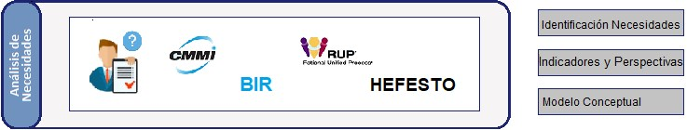
Imagen 33 Etapa de Análisis de Necesidades (Elaboración Propia)

3.1.1.1 Identificación de necesidades
Para asegurar que la solución a desarrollar considere todas las necesidades de los usuarios es de vital importancia realizar un análisis de los requerimientos o necesidades de la organización de alta calidad.
Para llevar a cabo esta tarea se pueden utilizar varias técnicas de Ingeniería de Requerimientos como: entrevistas, cuestionarios, lluvia de ideas y reuniones con los expertos del negocio (Herrera J., En línea), con el objetivo de que se expongan claramente las necesidades de los diversos sectores de la empresa.
Es importante enfocar las necesidades de información en los procesos principales que desarrolla la empresa ya que esta información será la base para los siguientes pasos, por lo cual, es muy importante que se preste especial atención a este proceso.

3.1.1.2 Identificación de Indicadores y Perspectivas
Luego de haber identificado las necesidades requeridas por los expertos del negocio, se debe proceder a definir los Indicadores Claves de Desempeño o KPIs (Key Performance Indicator), por sus siglas en inglés, que son una serie de métricas que se utilizan para sintetizar la información sobre la eficacia y productividad de las acciones que se llevan a cabo en un negocio con el fin de poder tomar decisiones y determinar aquellas que han sido más efectivas a la hora de cumplir con los objetivos marcados en un proceso o proyecto.
Para definir los indicadores de la empresa se recomienda que cada KPI reúna las siguientes características establecidas en modelo S.M.A.R.T (UNDP, 2009) :
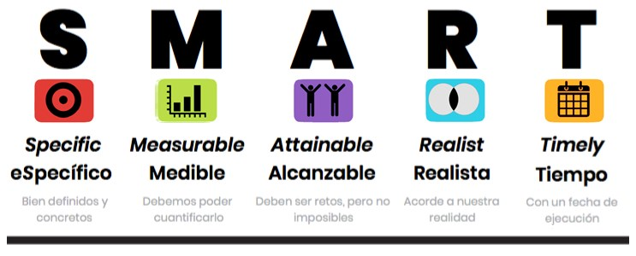
Imagen 34 Modelo SMART para KPIs (Elaboración Propia)
En esta parte también se deben definir las perspectivas que hacen referencia a los objetos mediante los cuales se requiere examinar los indicadores, con el fin de satisfacer las necesidades planteadas, ejemplos de perspectivas serían: clientes, destinos, hoteles, productos, etc.

3.1.1.3 Modelo Conceptual
Generar un buen modelo conceptual es fundamental para el éxito de una solución Big Data Analytics, éste debe capturar el conjunto de entidades y relaciones importantes que los analistas estarán interesados en buscar, descubrir y explorar.
Teniendo en consideración los indicadores y perspectivas analizados se debe desarrollar y graficar el modelo conceptual, permitiendo así un mejor entendimiento de este. A través de este modelo, se podrá observar con claridad cuáles son los alcances del proyecto, para luego poder trabajar sobre ellos.
Para la generación del modelo conceptual según la metodología Hefesto se debe colocar a la izquierda las perspectivas y a la derecha los indicadores conectados entre sí con un óvalo central que representa la relación que existe entre ellos. La relación, constituye el proceso o área de estudio elegida.
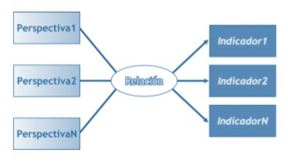
Imagen 35 Metodología Hefesto - Modelo Conceptual (Bernabeu, 2010)

3.1.2 Identificación y Extracción de datos
Una vez identificadas las necesidades de la empresa se debe proceder a examinar cuáles son los datos con los que actualmente cuenta la organización, es decir los que genera, recolecta y son accesibles, se trata de realizar un inventario que permita conocer qué datos posee y los que realmente son útiles, incluyendo datos comerciales, operacionales, financieros, públicos o datos de otras fuentes tales como redes sociales u otros canales los cuales se puede explorar para obtener nuevas formas de valor.
Aunque las empresas aún no vean el camino hacia donde los puede conducir las grandes cantidades de información que pueden recolectar, ya sea por no ser una prioridad o por no estar lo suficientemente preparados para utilizar estos grandes volúmenes de información, el potencial es inmenso.
En esta fase se identifican tres procesos a seguir:
- Identificación de fuentes
- Extracción de datos
- Limpieza de Datos
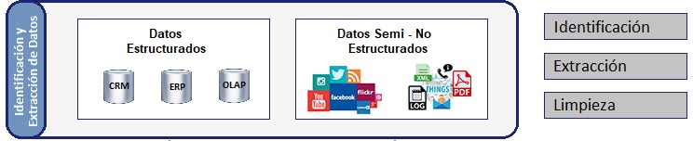
Imagen 36 Etapa de Identificación y Extracción de Datos (Elaboración Propia)

3.1.2.1 Identificación de fuentes
En este proceso se deben identificar y analizar las principales fuentes de datos con las que cuenta la empresa, además se debe identificar las fuentes que todavía no son explotadas pero que son necesarias para generar información de valor.
En el Ecuador las empresas de turismo podrían hacer uso de las siguientes fuentes de datos:
- Sistemas CRM y ERP propios
- Bases de datos de terceros
- Páginas web y aplicaciones móviles
- Redes sociales (Twitter, Facebook, Instagram)
- Call center, terminales de puntos de venta
- Datos de agencias de viajes, operadoras turísticas
- Datos de aerolíneas (vuelos, reservas)
- Datos que proporcione el Ministerio de Turismo (entradas y salidas de residentes y extranjeros, tiempos de estadías, procedencias, etc.)
- Datos de buscadores online de hoteles y reservas (Trivago, Kayak, etc)
- Datos de operadoras móviles
Es importante considerar que muchos de los portales de reserva de pasajes aéreos o de hoteles, manejan estándares como Open Travel, el cual es un estándar de la organización Open Travel Alliance (OTA) que está formada por organizaciones de todos los segmentos de la industria del turismo (aerolíneas, empresas hoteleras, alquiler de coches, etc.), junto a proveedores de tecnología y servicios. Su objetivo es facilitar la interoperabilidad en el desarrollo de software entre compañías del ámbito turístico. Su actividad principal es el desarrollo y mantenimiento de una biblioteca de esquemas XML para el uso en la industria del turismo. Dichos esquemas XML conforman la especificación OpenTravel XML que permiten normalizar el formato de los mensajes utilizados para facilitar la comunicación entre sistemas de diferentes compañías. (Opentravel, En línea). Es por ello que es recomendable que las empresas consideren adoptar este estándar en la implementación de nuevas funcionalidades que surjan en la empresa.

3.1.2.2 Extracción de datos
Una vez identificadas las fuentes de datos se está en la capacidad de utilizar distintas herramientas que permitan la extracción de los datos de las principales fuentes descritas dependiendo si son estructurados o no estructurados.
- Datos Estructurados: La mayoría de datos que genera una empresa a través de sus sistemas legacy, CRM, ERP, son guardados en bases de datos estructuradas, así como también datos de relevancia que se puedan obtener de BD de terceros, estos datos son de gran utilidad, por lo que es necesario extraerlos e incorporarlo a Hadoop para su posterior análisis, esta tarea se puede llevar a cabo mediante Sqoop, que es una herramienta que permite la importación o exportación de manera fácil y eficiente entre Hadoop y bases de datos relacionales como MySQL, Oracle, PostgreSQL, SQL Server, DB2, etc.
- Datos no Estructurados: Entre los datos no estructurados que se pueden analizar dentro del contexto del sector del turismo están los que se generan en las redes sociales como Twitter y Facebook con estos datos se puede realizar un análisis de sentimientos que permita conocer las opiniones negativas y positivas sobre
los productos y servicios de la empresa, el impacto que tuvo o tiene una campaña de marketing, encuestas de satisfacción, etc. Otra información valiosa es la que se puede extraer de la interacción de los usuarios con los sitios web y aplicaciones móviles de la organización.
Para la extracción de datos no estructurados existen una gran variedad de herramientas, a continuación se describen las más comunes.
Api de Twitter
Como se mencionó en el marco teórico Twitter es un servicio de microblogging que permite postear mensajes cortos, una de las ventajas de Twitter es que la mayoría de cuentas son públicas lo que permite que se pueda extraer una gran y diversa cantidad de datos para analizar.
Algunos de los beneficios que las empresas de turismo pueden obtener al extraer y analizar datos de Twitter son:
- Realizar un análisis de sentimientos sobre los tweets que incluyan el nombre de la empresa o producto y saber si los usuarios tienen una apreciación positiva o negativa de estos.
- Identificar los lugares, ciudades y/o países en los cuales la empresa o producto son mencionados.
- Recopilar datos en tiempo real del lanzamiento de producto o servicio para su análisis.
A continuación se describe los pasos a seguir para realizar la extracción de datos de Twitter.
Primero se debe registrar una cuenta de desarrollador y crear una nueva aplicación en Twitter, luego se debe obtener la API Key, el API secret Key, el Access token y el Access token secret que servirán para autenticarse al usar la Api. Con estos datos se puede utilizar cualquiera de las librerías disponibles como por ejemplo tweepy, la cual es una de las más utilizadas. A continuación se debe generar un script que recopile los Tweets el mismo que puede estar escrito en lenguajes como Python o Java.
Para realizar el análisis de los sentimientos se puede crear un modelo propio usando algoritmos de clasificación como Gradient Boosting, debido a su facilidad de uso, ya que no requiere mucha parametrización y tiene una gran precisión en la clasificación.
También se puede utilizar el api Aylien (aylien, En línea), que se basa en el procesamiento de lenguaje natural para extraer y analizar diversos tipos de información textual, o se puede usar TextBlob (textblob, En línea), que es una librería de python para el procesamiento de textos que permite saber si un tuit es positivo, negativo o neutro.
Api de Facebook
Conocer a los clientes es fundamental en una empresa ya que permite un mejor diseño de productos o servicios, además el comportamiento del cliente y sus gustos pueden definir tendencias, las cuales permiten anticipar acciones para mantener los niveles de satisfacción y fidelidad, es por ello que los datos de Facebook pueden ser de gran importancia dentro del sector turístico.
A continuación se mencionan algunos beneficios que podrían obtener las empresas al obtener y analizar los datos de Facebook: (Garcia, 2015)
- Mejorar el servicio al cliente basándose en información útil acerca de las preferencias, gustos y disgustos sobre los productos.
- Cuantificar las percepciones sobre los productos que permiten crear estrategias que mejoren la reputación de la marca.
- Analizar el impacto de las campañas de marketing.
Luego de describir algunos de los beneficios que se pueden obtener con el análisis de datos de Facebook, se va a describir una de las técnicas de extracción de los datos de esta red social.
Primero para la extracción de datos de Facebook se puede utilizar Facebook Graph API(Rfacebook, 2017). También se requiere sacar una cuenta de desarrollador y la creación de una aplicación para obtener las claves de acceso y poder crear el token de autenticación.
Luego para el análisis de sentimientos se requiere clasificar las opiniones determinando si es positiva o negativa. Para ello se pueden usar las apis Aylien, TextBlob o Google Cloud Natural Language API mencionadas anteriormente o utilizar algoritmos de Machine Learning para su análisis tales como: Entropía Máxima, SVM (Support Vector Machine) y Naive Bayes (Bayes Ingenuo).
Google Analytics
Es una herramienta para recolectar datos, monitorizar sitios web, aplicaciones móviles, blogs y redes sociales, permitiendo conocer la cantidad de visitas, tendencias, palabras clave más digitadas en las búsquedas, seguimiento de navegación, tiempo de permanencia promedio en la página o aplicación, comportamiento de compra, entre muchas otras métricas que pueden ser de gran importancia. Esta información recolectada se puede ver y analizar directamente en la plataforma de Google, o se la puede extraer mediante una Api para ser almacenada en repositorios propios de la empresa para que luego, de ser necesario, pueda ser analizada con otras fuentes de información.
Para empezar a recopilar datos básicos de un sitio web o aplicaciones móviles, se debe seguir los siguientes pasos: (Google, En línea)
- Crear una cuenta en Google Analytics
- Configurar una propiedad en la cuenta de Analytics, una propiedad es el sitio web o aplicación a ser analizada.
- Configurar una vista de informes en la propiedad.
- Añadir el código de seguimiento proporcionado por Google al sitio web o aplicación móvil.
Para recopilar datos adicionales como: Interacciones del usuario con enlaces, botones y otros elementos dinámicos del sitio web o aplicación, se debe copiar y pegar el fragmento de código de la biblioteca gtag.js en cada una de las páginas web de las que quiera realizar el seguimiento, como se aprecia en la imagen.
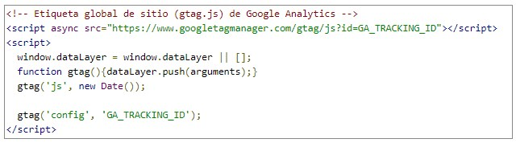
Imagen 37 Código para Seguimiento (Analytics, En línea)
Adicionalmente para capturar los eventos que ocurren con la interacción de los usuarios en un sitio web, se debe agregar instrucciones de código similar al que se muestra en el ejemplo a continuación:
Evento: el usuario hace clic en un botón “Aceptar”
$('#button').on('click', evento1); function evento1(){ ga('send', 'event', 'Aceptar', 'click', 'Ingresar_datos'); }

Flume
Para el caso de que se requieran obtener datos para un análisis en tiempo real, se puede utilizar Flume, que es una herramienta distribuida para la recolección, agregación y transmisión de grandes volúmenes de datos de diferentes orígenes altamente configurable. Se usa para la ingesta de datos semiestructurados o no estructurados en streaming sobre HDFS o HBase. Ofrece una arquitectura basada en la transmisión de datos por streaming altamente flexible, que se adapta a distintas situaciones tales como monitorización de logs, obtención de datos desde las redes sociales (Análisis de Sentimientos y Medición de Reputación) o mensajes de correo electrónico. Como se aprecia en la imagen, Flume consta de tres componentes principales: Source (fuente de datos), Channel (el canal por el que se tratarán los datos) y Sink (persistencia de los datos). (Flume, En línea)

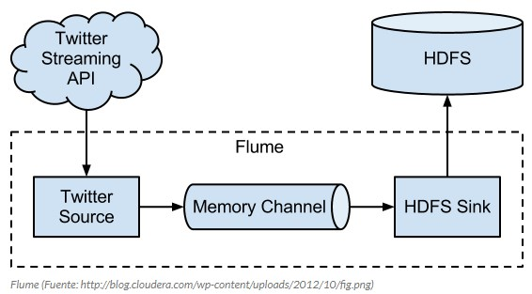
Imagen 38 Componentes de Flume
Otras herramientas que se puedan usar para la extracción de datos son: Nifi (plataforma integrada de procesamiento y logística de datos en tiempo real), Kafka (sistema de mensajería), Uima (analiza grandes volúmenes de datos no estructurados tales como texto, video, datos de audio, imágenes, etc), Lucene (motor de búsqueda de textos), etc.

3.1.2.3 Limpieza de datos
Por otra parte, dependiendo del tipo de datos y del procesamiento que posteriormente se le quiera dar es importante considerar una adecuada limpieza de los datos, el objetivo de este proceso es determinar errores e inconsistencias que deben ser eliminados.
Comúnmente los datos suelen estar “sucios”, es decir, tienen errores o discrepancias entre los diferentes campos que están en las distintas bases de datos o fuentes, por esto es muy importante realizar las siguientes acciones según corresponda:
- Verificar codificaciones. Los acentos o caracteres especiales pueden estar codificados en diferentes formatos en función de dónde se hayan obtenido.
- Aplicar reglas de unificación de datos. Por ejemplo, colocar la misma letra o código para identificar el sexo, estado civil, nacionalidad, etc.
- Estandarización de datos. El objetivo es que todos los datos del mismo tipo estén introducidos de idéntica forma. Un ejemplo teléfonos o direcciones con las mismas estructuras.
- Corregir errores ortográficos.
- Igualar formatos. Asegurarse que campos como fechas, números, monedas tengan los mismos formatos.
- Descartar o eliminar campos que no sean relevantes para el futuro análisis
- Eliminar registros que no sean de utilidad.
Realizar una buena depuración de los datos es imprescindible para lograr un buen resultado, sin ésta no será posible disponer de un conjunto de datos de calidad que permita la toma de decisiones acertadas a nivel estratégico o ejecutivo. Esto da una clara idea de la necesidad de tomarse muy en serio este proceso, realizándolo acorde a parámetros correctos y teniendo en cuenta las recomendaciones de los expertos, luego de concluir esta etapa se puede:
- Ahorrar costos de almacenamiento al no tener información duplicada.
- Asegurar la calidad de los datos que serán procesados.
- Evitar la información no veraz o errónea.
- Agilizar las consultas al no tener datos repetidos o inservibles.
- Ayudar a tomar decisiones estratégicas correctas.
En la imagen a continuación se muestran las fuentes de datos identificadas y las herramientas recomendadas para su extracción:
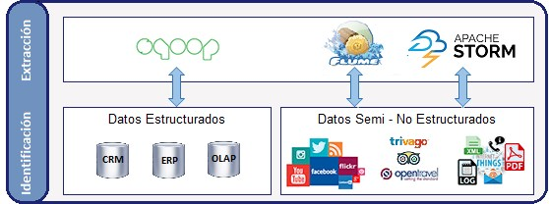
Imagen 39 Herramientas para la etapa de Identificación y Extracción de Datos (Elaboración Propia)

3.1.3 Procesamiento y Análisis de Datos
Los datos son los componentes básicos del Big Data, durante este proceso se trasformarán en información y, con las técnicas adecuadas, aportarán conocimiento, al finalizar esta etapa ya se puede hablar de datos inteligentes.
Todas las empresas tienen fuentes de datos, pero no todas son capaces de analizarlos para mejorar su negocio. Hoy en día, una empresa que no haga un buen análisis de datos está condenada a desconocer su futuro pudiendo no tomar decisiones que permitan, por ejemplo amortiguar una posible caída en las ventas, o darse cuenta a tiempo de la baja satisfacción de los clientes por los productos o servicios que ofrece.
Se puede describir el análisis de datos Big Data Analytics, como todos aquellos procesos y técnicas que analizan, transforman, ordenan y dan valor a los datos, para que puedan ser utilizados en beneficio de un proyecto o estrategia (Horusgestion, 2018). El análisis de datos consiste básicamente en construir modelos a partir de patrones observables en grandes cantidades de datos, los que deben ser analizados utilizando herramientas adecuadas para ello como lo son: minería de datos, machine learning, análisis de sentimientos, etc.
Para realizar el análisis primero se debe decidir qué tipo de analítica necesita el negocio, en el caso del sector turístico se determina que se necesita información que permita generar informes o visualizaciones sobre lo que ha sucedido en el pasado, el estado actual de la empresa y analizar las tendencias para intentar predecir cómo puede evolucionar la organización en el futuro y de esta manera tomar mejores decisiones. De acuerdo a este enfoque se considera que lo más adecuado, en esta instancia, en la que se está iniciando en un entorno Big Data, es el uso de análisis descriptivos y predictivos, dejando el análisis prescriptivo para cuando la adopción de Big Data en el negocio este en un estado de madurez más avanzado.
- Análisis Descriptivo: Con este análisis se tendrá una visión y un contexto para poder entender los datos, respondiendo a la pregunta ¿Qué ha pasado?, (James R. Evans, 2012) analizando datos históricos y datos recogidos en tiempo real, basándose en funciones agregadas estándar y empleando herramientas como inteligencia de negocios, análisis estadístico y minería de datos.
- Análisis Predictivo: Con este análisis se podrá estudiar las tendencias y modelos de datos pasados para intentar predecir cómo van a evolucionar en el futuro. “La principal característica o beneficio que ofrece es la capacidad de predecir comportamientos”, (Reporte Digital, 2018). Para esto se usa modelos predictivos a través de algoritmos estadísticos, machine learning o minería de datos predictiva.
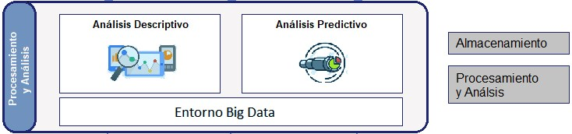
Imagen 40 Etapa de Procesamiento y Análisis (Elaboración Propia)
A continuación se describen los componentes que forman parte del Procesamiento y Análisis de datos, comenzando con el Entorno Big Data que es el core sobre el cual se basa el modelo propuesto en donde se describen las tecnologías y herramientas relacionadas con Hadoop, su procesamiento y almacenamiento, luego se definen las técnicas planteadas para el procesamiento y análisis de datos para el sector turístico.

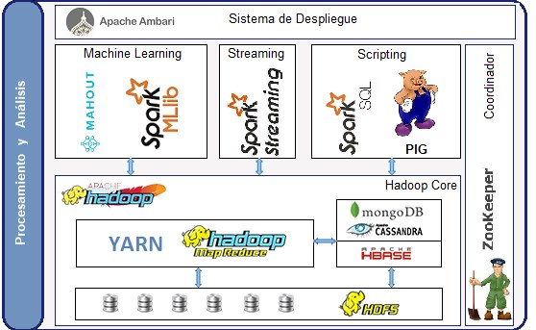
Imagen 41 Herramientas utilizadas para Procesamiento y Análisis (Elaboración Propia)

3.1.3.1 Entorno Big Data
En base a la investigación realizada de las herramientas disponibles, en este modelo se opta por el uso del framework Hadoop, ya que es una plataforma open source que ofrece todos los servicios necesarios para almacenar, procesar y analizar datos y ejecutar aplicaciones en clústeres que no requieren de hardware muy sofisticado. Permite además realizar un almacenamiento masivo de cualquier tipo de datos con un gran poder de procesamiento, lo cual favorece el manejo de Big Data, ya que se va a tener grandes volúmenes y variedad de información. Entre los beneficios de Hadoop se tiene:

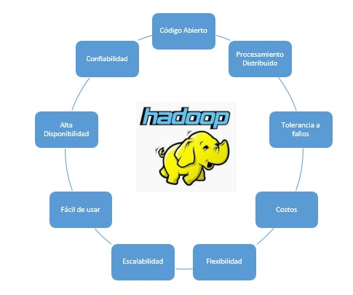
Imagen 42 Beneficios de Hadoop (Elaboración Propia)
- Procesamiento: El modelo distribuido que maneja Hadoop tiene la capacidad de procesar rápidamente Big Data, mientras más nodos computacionales se utilicen, se tendrá mayor velocidad de procesamiento.
- Tolerancia a fallos: Existe una protección ante fallas de hardware, es decir los datos y aplicaciones no se verán afectados si falla algún nodo, Hadoop almacena automáticamente varias copias de los datos y el trabajo se redistribuye en los nodos que se encuentren habilitados.
- Flexibilidad: Hadoop permite almacenar cualquier tipo de datos, ya sean estructurados o no estructurados como imágenes, video, etc. Es decir, es posible almacenar los datos antes de procesarlos.
- Costo: Al ser open source, no tiene costo de licencias para su utilización y puede utilizar hardware poco sofisticado para almacenar grandes volúmenes de información.
En cuanto a la instalación y monitorización de un clúster Hadoop se recomienda Ambari ya que proporciona una interfaz web intuitiva y fácil de usar, que ofrece un conjunto de herramientas y las API que simplifican las operaciones de clústeres Hadoop.
Para el manejo de configuraciones, sincronización distribuida, asignación de nombres y servicios de agrupación se puede usar ZooKeeper ya que provee un servicio centralizado para tareas de aplicaciones distribuidas.
A continuación se describen las herramientas para procesar los datos:
Apache Pig
Es una herramienta que abstrae y simplifica el desarrollo de algoritmos MapReduce mediante una sintaxis parecida a SQL llamada Pig Latin. Su estructura permite la paralelización, que hace aún más eficiente el procesamiento de volúmenes de datos, así como la infraestructura necesaria para ello.
Se recomienda el uso de PIG ya que permite procesar grandes fuentes de datos como los registros web, se podría capturar las interacciones de los usuarios en un sitio web y dividir a los clientes en varios segmentos, de esta manera, se pueden generar modelos predictivos para cada segmento y así poder predecir a qué tipos de productos o servicios responden mejor cada cliente.
Apache Spark
Es una de las herramientas Big Data de mayor crecimiento y adopción en la actualidad, ya que permite a las organizaciones obtener beneficios del análisis de datos a gran escala. Spark consiste en un conjunto de herramientas del ecosistema Hadoop destinadas a facilitar el análisis de datos, siendo una de las más útiles, flexibles y performantes dentro de las opciones actuales.
Spark se puede usar tanto en empresas que buscan comenzar a realizar análisis masivos de datos, como en otras que ya venían utilizando Hadoop con sus componentes nativos como MapReduce o HDFS, ya que brinda una mejora en la velocidad (hasta 100 veces más rápida) (Spark, online) y una disminución en la complejidad de tareas.
Algunas de las características que hacen que Spark sea una de las herramientas más utilizadas son: es una plataforma de código abierto con una comunidad muy activa; es una herramienta rápida que permite gestionar los datos de una manera unificada además dispone de una consola interactiva cómoda para los desarrolladores y también tiene varias APIs nativas para trabajar con los grandes datos. (BBVAOpen4U, 2015). Además permite trabajar con diversas fuentes de datos como: bases de datos relacionales, HDFS, HBase, Cassandra, MongoDB, JSON, CSV, streaming, etc.
Mediante el uso de su Api MLlib se puede entrenar y aplicar distintos modelos y algoritmos de Machine Learning sobre los datos, de una forma sencilla y escalable, extrayendo todo el valor de ellos, sin necesidad de complejas herramientas de análisis, ni de grandes desarrollos a medida, en la imagen 43 podemos apreciar los algoritmos de Machine Learning más usados de MLlib.
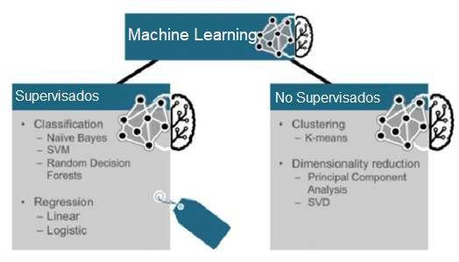
Imagen 43 Algoritmos más usados de MLlib (Mcdonald, 2016)

3.1.3.2 Almacenamiento
Para extraer valor de los datos se debe contar con tecnologías eficientes, que permitan trabajar con ellos, brindando seguridad, agilidad y oportunidad para garantizar que se disponga de datos útiles. Lograrlo, sin duda, es uno de los principales retos del almacenamiento de datos y tanto las tecnologías tradicionales como las modernas, o la suma de todas ellas, evolucionan en favor de este objetivo (Powerdata, 2016).
Considerando que el almacenamiento de datos facilita encontrar las respuestas a problemas complejos en grandes conjuntos de datos, éste debe basarse en un modelo de datos integrado. En primera instancia se extraen datos de diversas fuentes, los que son almacenados, para luego ser analizados en fases posteriores y de ser necesario guardar el resultado del análisis, finalmente los datos almacenados son consultados para la visualización de los resultados.
Las fuentes de almacenamiento tradicionales, ya no son suficientes para afrontar los nuevos modelos de procesamiento y almacenamiento de Big Data, es por esto que nuevas soluciones como bases de datos NoSQL y Hadoop/HDFS han surgido para hacer frente a esta necesidad. A medida que el valor de la analítica de grandes datos crece, el almacenamiento de datos debe administrarse aplicando una nueva cultura, habilidades, tecnologías y sistemas necesarios. Todos estos tipos de almacenamiento sin duda deben basarse en un sistema con un rendimiento fiable y escalable.
A continuación se lista las principales opciones de almacenamiento a considerar:
- HDFS: Sistema de almacenamiento por excelencia de Hadoop.
- HBase: Sistema de gestión de bases de datos orientado a columnas que se ejecuta sobre el HDFS y se suele utilizar para distribuir conjuntos de datos.
- Kudo: Gestor de almacenamiento de bases de datos orientado a columnas para Cloudera.
- ElasticSearch: Servidor de búsqueda open-source en tiempo real que proporciona almacenamiento indexado y distribuido
- Casandra: base de datos NoSQL orientada a columnas.
- MongoDB: base de datos NoSQL orientada a documentos.

3.1.3.3 Procesamiento y Análisis
A continuación, se describen algunas de las técnicas que se recomiendan para el procesamiento y análisis de datos para el sector turístico.
Estadística básica
Las técnicas estadísticas son una parte importante de cualquier proceso de Big Data Analytics, que permiten tomar decisiones estratégicamente, combinando intuición con experiencia y otorgando entendimiento estadístico de los datos que se tienen disponibles. Spark provee una aplica gama de funciones estadísticas y matemáticas que facilitan esta tarea, a través de la librería Spark SQL (Spark, online).
Segmentación de Clientes
La segmentación puede utilizarse para identificar grupos específicos de clientes y ofrecerles servicios o productos personalizados, en función del análisis de una variedad de características tales como:
- Datos demográficos (edad, sexo, estado civil, ingresos, etc.)
- Región geográfica
- Información psicográfica (valores, intereses, estilo de vida, pertenencia a grupos, etc.)
- Comportamiento de compras (compras previas, páginas visitadas en el sitio web y aplicación móvil, etc.)
El modelo de Machine Learning que se recomienda para llevar a cabo la segmentación es K-Means (Kanungo, 2002), que es un Algoritmo de Clustering usado a menudo con el fin de identificar patrones comunes en datos.
Análisis de Sentimientos
El análisis de sentimientos permite clasificar en positivos, negativos y neutros los comentarios escritos por los turistas en redes sociales y otras plataformas, dando una visión de las opiniones que tienen sobre los productos o servicios ofrecidos. Las empresas del sector Turístico pueden aprovechar esta información para optimizar la toma de decisiones en las organizaciones y para mejorar los procesos y las acciones de marketing.
Analizar los comentarios relacionados con el turismo aporta claros beneficios a las organizaciones de este sector, tales como:
- Mejorar y personalizar la experiencia de usuario
- Hacer estudios de tendencias de mercado
- Filtrar y priorizar las conversaciones Por ejemplo analizando automáticamente el estado de ánimo en los emails de los clientes para detectar los correos más críticos y priorizarlos derivándolos a un nivel superior o a un agente específico, etc.
- Monitorizar los comentarios que hacen referencia a la marca, permitiendo identificar nuevas oportunidades, puntos fuertes o débiles de algún producto o servicio, etc.
- Detectar posibles “influencers o prescriptores” de la marca
- Realizar encuestas de satisfacción de cliente en cada punto de interacción con la marca.
Para realizar el análisis de los sentimientos se puede crear un modelo propio usando algoritmos de clasificación como Gradient Boosting, debido a su facilidad de uso, ya que no requiere mucha parametrización y tiene una gran precisión en la clasificación.

Análisis de Clientes potenciales
Consiste en utilizar los datos de los clientes actuales de la empresa para realizar un modelado del cliente ideal. De esta forma, se puede determinar cuáles serán los clientes que más gastarán y cuáles serán más leales a la empresa. Con esta información, las empresas pueden enfocar sus acciones de captación hacia este tipo de usuarios.
Para realizar este análisis se pueden usar los siguientes algoritmos: Gradient Boosted
Trees, Decision Tree, Radom Forest, XGBoost. (Castillo, 2017)
Motor de Recomendación de productos y ofertas personalizadas
Un motor o sistema de recomendación, es aquel que presenta a los usuarios un conjunto de sugerencias personalizadas, transformando datos y preferencias de los clientes en predicciones, pudiendo obtener posibles gustos e intereses a futuro, lo cual va a permitir a la empresa decidir qué productos, paquetes o campañas ofertar a los clientes dependiendo del resultado obtenido en este análisis.
Para empresas de turismo se sugiere el uso del sistema de Recomendación de Filtrado Colaborativo, en el que se emplean las calificaciones de todos los usuarios del sistema permitiendo ofrecer recomendaciones personalizadas. Dentro de este sistema se puede utilizar el algoritmo de factorización matricial con regularización, ALS (Alternating Least Squares) (Spark, online).
Por otro lado, Spark también dispone de componentes que permiten el análisis de datos en tiempo real, a través de la herramienta Apache Spark Streaming, que es utilizada para procesar los datos de flujo constante. Puede recibir datos de numerosas fuentes como, por ejemplo, Twitter, Facebook, Apache Kafka o Apache Flume.
Otra de las herramientas comúnmente usadas para el manejo de streaming es Apache Storm, que es un sistema de computación en tiempo real distribuido y de código abierto, que permite procesar flujos de datos de manera fiable y sin límites. Storm es simple y se puede utilizar con varios lenguajes de programación como Java, Python, Scala, C#, entre otros, también se puede integrar con bases de datos y con las tecnologías de colas. (BBVAOpen4u, 2015)

3.1.4 Visualización
La visualización de datos consiste en representar de forma comprensible los datos obtenidos en la etapa anterior con el objetivo, no sólo de mostrar de forma más atractiva los datos, sino de comunicar esta información de forma clara y entendible a través de diagramas, gráficos o reportes. Aquí es donde las herramientas para la visualización de datos masivos toman relevancia, saber elegir la herramienta adecuada para aquello que se quiera comunicar es imprescindible para desarrollar una analítica empresarial de forma eficiente, así también se debe considerar el perfil del usuario a quien se desea mostrar esta información, en este punto, se pueden distinguir 2 perfiles de acuerdo a las tareas que desempeñan: usuario final o gerencial, quienes consumirán la información para tomar decisiones estratégicas y usuarios más técnicos como Científicos de Datos, que son encargados de obtener el máximo valor de los datos, dotarlos de inteligencia y extraer conocimiento de una manera dinámica, pudiendo realizar pruebas y rediseños según las necesidades.
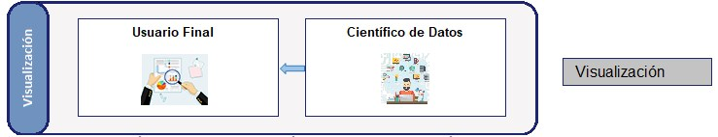
Imagen 44 Etapa de Visualización (Elaboración Propia)

Existe un amplio abanico de herramientas para la visualización de datos entre las que se pueden distinguir las siguientes: Jupyter, Zeppelin, D3.js, Plotty, Kibana, Shiny, Tableau, Qlik, Power BI.
Como se ha mencionado anteriormente, la elección de herramientas para visualización también va depender de las necesidades de la empresa, en este caso se van recomendar las siguientes:
Dentro de las herramientas para Científicos de Datos se puede usar Zeppelin o Jupyter que son aplicaciones tipo “notebook”, concepto que fue introducido por iPython, que en vez de trabajar sobre la Shell directamente, se accede a una interfaz web donde se crea el entorno de trabajo (Verjaga Felgueras, 2018). Son aplicaciones que permiten en una sola interfaz, escribir, documentar y ejecutar código, visualizar datos, realizar cálculos, ver los resultados y compartirlos con otros usuarios. (Jupyter, online)
En cambio para generar reportes o informes para usuarios finales o gerenciales, se recomienda Tableau y Qlik que son herramientas comerciales que se destacan por su universalidad, siendo las de mayor adopción en el mercado debido a que aceptan muchos tipos de inputs y generan con facilidad distintas formas de visualización.
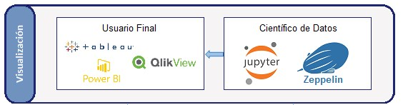
Imagen 45 Herramientas de la etapa de Visualización (Elaboración Propia)

3.2 Desarrollo de prototipo basado en el modelo propuesto
En esta sección se va a presentar un prototipo que permite validar el modelo propuesto en la empresa Visita Ecuador, la que tiene un modelo de negocio en el cual se vende la desocupación hotelera permitiendo a sus suscriptores el beneficio de acceder a hoteles de categoría superior a precios sumamente accesibles, lo que permite dinamizar el turismo y beneficiar a todas las partes.
Para acompañar el crecimiento que la empresa ha tenido en los últimos años, Visita Ecuador ha invertido en tecnología, que le permite brindar sus servicios a través de diversos canales como son: portal web, call center, aplicación móvil, etc., generando un gran volumen de datos con diversidad de formatos, los cuales en la actualidad no son debidamente procesados ni analizados.
El desarrollo del presente prototipo está estructurado de la siguiente manera:
- En primera instancia se va a realizar el análisis general de los requerimientos de la empresa, como se especifica en el punto 3.1.1 del modelo planteado.
- Luego se describe la configuración del armado del ambiente del entorno Hadoop usado para el desarrollo del prototipo.
- A continuación se presentan las funcionalidades desarrolladas: creación de un tablero de indicadores, análisis de sentimientos y motor de recomendación, en cada una de las cuales se describirán las fases del modelo definidas en los puntos 3.1.2 Identificación y Extracción, 3.1.3 Procesamiento y Análisis y 3.1.4 Visualización. Para el desarrollo de las mismas se tomarán muestras de los datos existentes en la empresa y en el caso de que la empresa no cuente con los datos requeridos se procederá a utilizar datos simulados, con el fin de mostrar adecuadamente las funcionalidades del prototipo.

3.2.1 Análisis de necesidades de la Empresa
Para realizar el análisis de requerimientos acorde al modelo planteado, se siguieron los siguientes pasos:

3.2.1.1 Identificación de necesidades
Para esta etapa se utilizaron técnicas como entrevistas y reuniones con el personal de Visita Ecuador (Ver Anexo 1), con el objetivo de obtener las necesidades de su empresa, las necesidades que se identificaron en esta fase son:
- Se desea conocer los paquetes turísticos tanto nacionales como internacionales que sean de interés para los clientes tanto actuales como potenciales.
- Se desea conocer nuevos mercados de interés a los que se pueda acceder.
- Se desea conocer qué clientes potenciales pueden formar parte del negocio.
- Se requiere conocer las preferencias y necesidades de los clientes.
- Se desea conocer la segmentación de clientes.
- Se requiere conocer la satisfacción del usuario luego de haber adquirido un paquete o producto.
- Se desea conocer el grado de fidelización de los clientes.

3.2.1.2 Identificación de Indicadores y Perspectivas
Luego de haber identificado las necesidades de la empresa se procedió a realizar la descomposición de estas, con la finalidad de obtener los indicadores y las perspectivas de cada una de ellas:

NECESIDAD | INDICADOR
1. Se desea conocer los paquetes turísticos tanto nacionales como internacionales que sean de interés para los clientes tanto actuales como potenciales. | Cantidad de búsquedas realizadas por destino.
 | Cantidad de atracciones para adultos en el destino.
 | Cantidad de atracciones para niños en el destino.
 | Cantidad de servicios incluidos en el paquete.
2. Se desea conocer nuevos mercados | Ranking de hoteles por categoría.
 | Tendencia de precios ofertados en hoteles y paquetes por la competencia.
 | Porcentaje de ocupación de hoteles por destino y temporada.
 | Cantidad de hoteles aperturados en el último mes por destino.
 | Variación de precios de hoteles y paquetes por destino.
3. Se desea conocer qué clientes potenciales pueden formar parte del negocio. | Total de ingresos anuales del cliente.
 | Cantidad de hijos.
 | Cantidad de búsquedas realizadas por destino.
4. Se requiere conocer las preferencias y necesidades de los clientes | Cantidad de ventas rechazadas
 | Tendencia de ventas
 | Frecuencia de rechazos por motivo
 | Cantidad de clientes hospedados por hotel en un periodo de tiempo
5. Se desea conocer la segmentación táctica de clientes. | Número de días de estadía por destino.
 | Cantidad de acompañantes por cliente
6. Se requiere conocer la satisfacción del usuario luego de haber adquirido un paquete o producto. | Cantidad de opiniones positivas en redes sociales.
 | Cantidad de opiniones negativas en redes sociales.
 | Cantidad de reclamos registrados en call center.
7. Se desea conocer el grado de fidelización de los clientes | Porcentaje de ahorro obtenido por cliente en viajes realizados
 | Proyección de ahorro de suscriptores
Tabla 3 Lista de Indicadores
Una vez identificados los indicadores se procede a obtener las perspectivas necesarias para cada uno de ellos, como se muestra a continuación:
INDICADOR | PERSPECTIVA
1. Cantidad de búsquedas realizadas por destino. | Destino
 | Buscadores
 | Tiempo
 | Personas
2. Cantidad de atracciones para adultos en el destino. | Destino
 | Atracciones
 | Tiempo
3. Cantidad de atracciones para niños en el destino. | Destino
 | Atracciones
 | Tiempo
4. Cantidad de servicios incluidos en el paquete. | Destino
 | Producto/paquete
 | Servicios
 | Hoteles

5. Ranking de hoteles por categoría. | Hoteles
 | Destino
6. Tendencia de precios ofertados en hoteles y paquetes por la competencia. | Destino
 | Hoteles
 | Productos/Paquetes
 | Agencias
7. Porcentaje de ocupación de hoteles por destino y temporada. | Hoteles
 | Destino
 | Reservas
 | Tiempo
8. Cantidad de hoteles aperturados en el último mes por destino. | Hoteles
 | Destino
 | Tiempo
9. Variación de precios de hoteles y paquetes por destino. | Hoteles
 | Productos/Paquetes
 | Destino

 | Tiempo
10. Total de ingresos anuales del cliente. | Cliente
 | Tiempo
11. Cantidad de hijos por rango de edad. | Cliente
 | Edad
12. Cantidad de Ventas Rechazadas. | Cliente
 | Vendedor
 | Producto/Paquete
 | Tiempo
13. Tendencia de ventas. | Cliente
 | Tiempo
 | Productos/Paquetes
14. Frecuencia de rechazos por motivo | Cliente
 | Vendedor
 | Productos/Paquetes
 | Tiempo

15. Cantidad de clientes hospedados por hotel en un periodo de tiempo | Cliente
 | Hoteles
 | Tiempo
 | Reservas
16. Número de días de estadía por destino. | Cliente
 | Destino
 | Tiempo
17.Cantidad de acompañantes por cliente | Cliente
 | Reservas
18. Cantidad de opiniones positivas en redes sociales. | Cliente
 | Opiniones
 | Fuentes
19. Cantidad de opiniones negativas en redes sociales. | Cliente
 | Opiniones
 | Fuentes
 | Cliente
20. Cantidad de reclamos registrados en call center. | Reclamos
 | Operador
21. Porcentaje de ahorro obtenido por cliente en viajes realizados | Cliente
 | Producto/Paquetes
 | Factura
22. Proyección de ahorro de suscriptores | Cliente
 | Producto/Paquetes
Tabla 4 Lista de Perspectivas

3.2.1.3 Modelo Conceptual
Teniendo en consideración los indicadores y las perspectivas analizadas en la etapa anterior se procedió a elaborar un modelo conceptual, basándose en las pautas de la metodología Hefesto, para tener una visualización gráfica del alcance que tendrá el proyecto, permitiendo así un mejor entendimiento de este. Se elabora una gráfica en la que se coloca en la parte izquierda las perspectivas (entidades) necesarias para obtener los indicadores que se ubican en la parte derecha del gráfico y se los relaciona entre sí mediante el proceso a analizar.

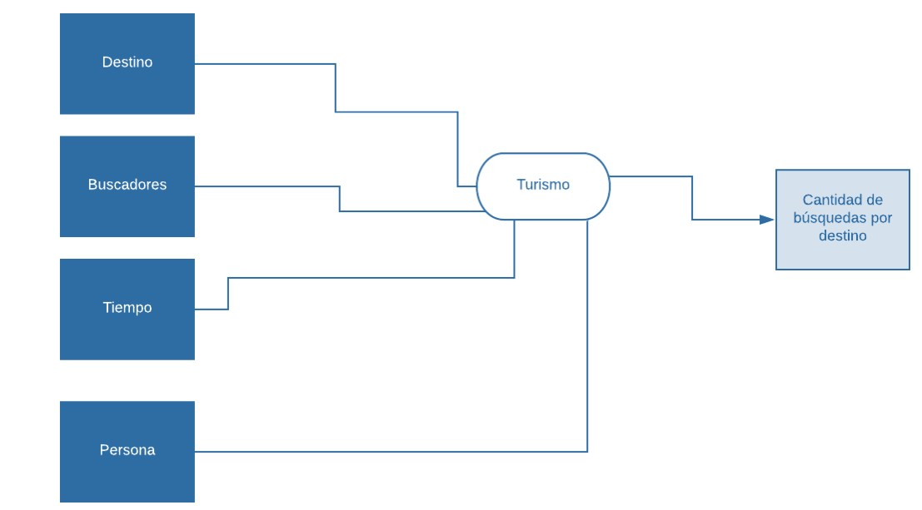
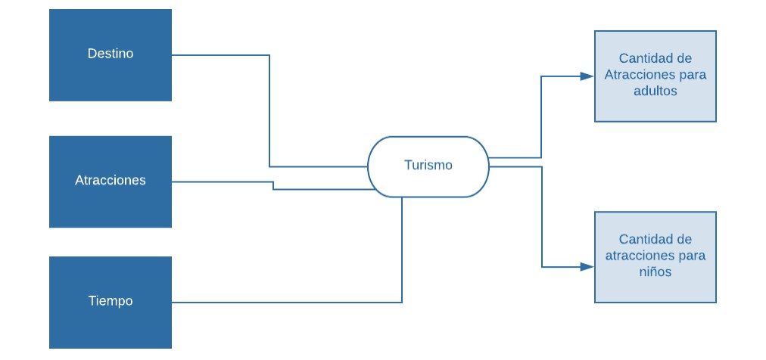
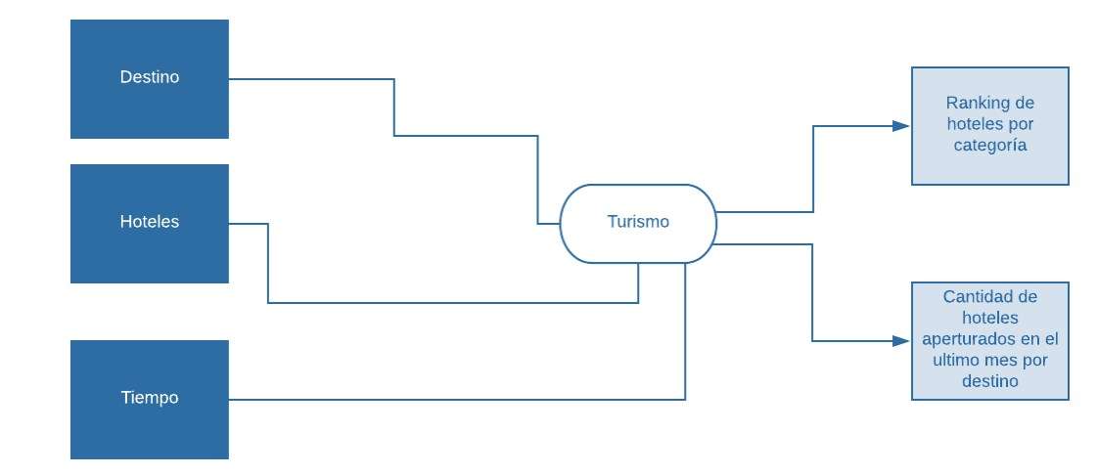
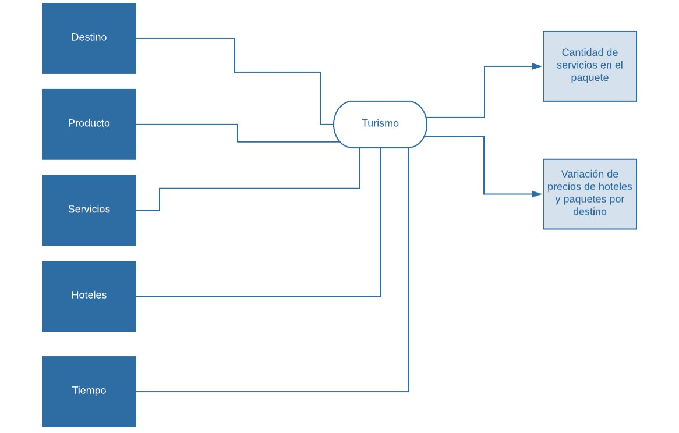
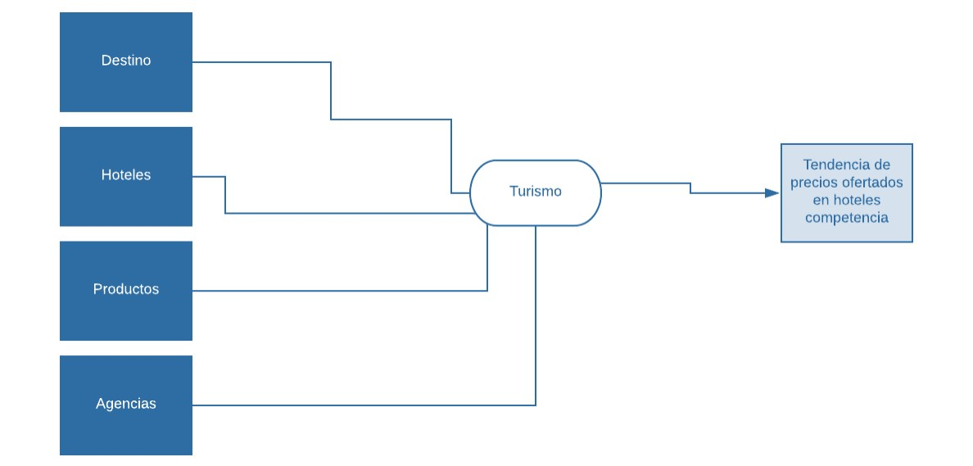
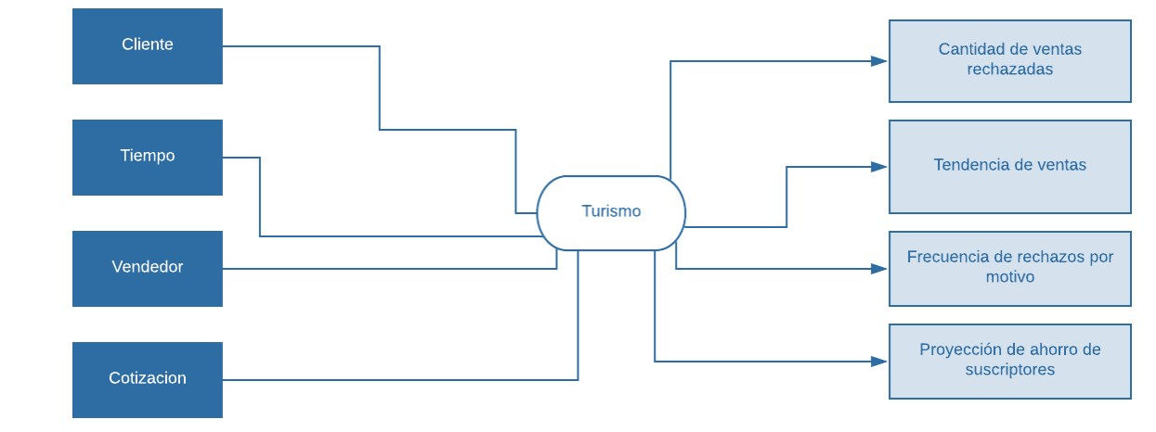
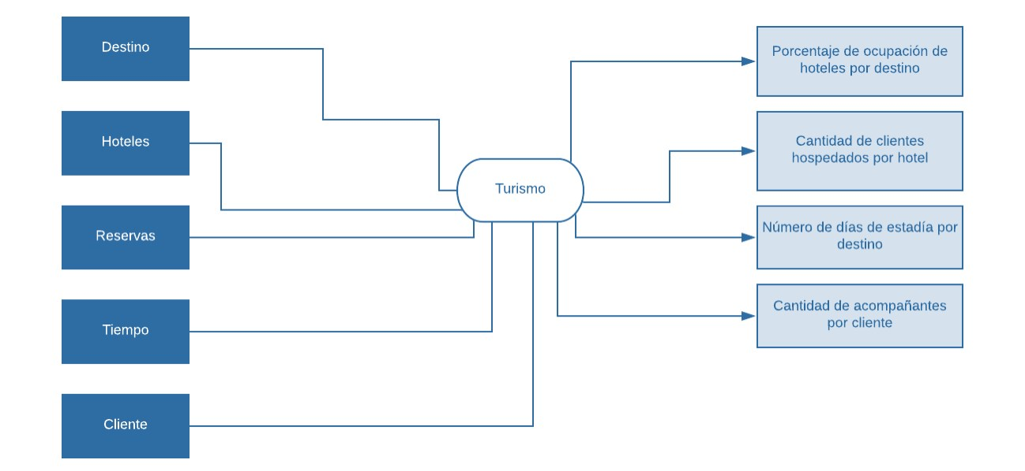
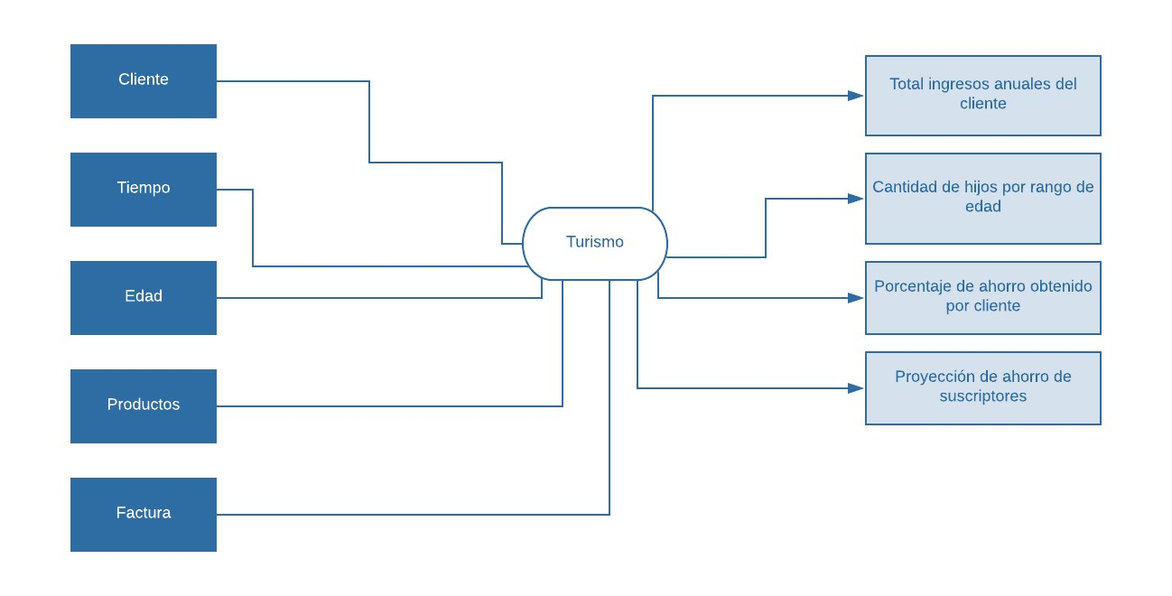
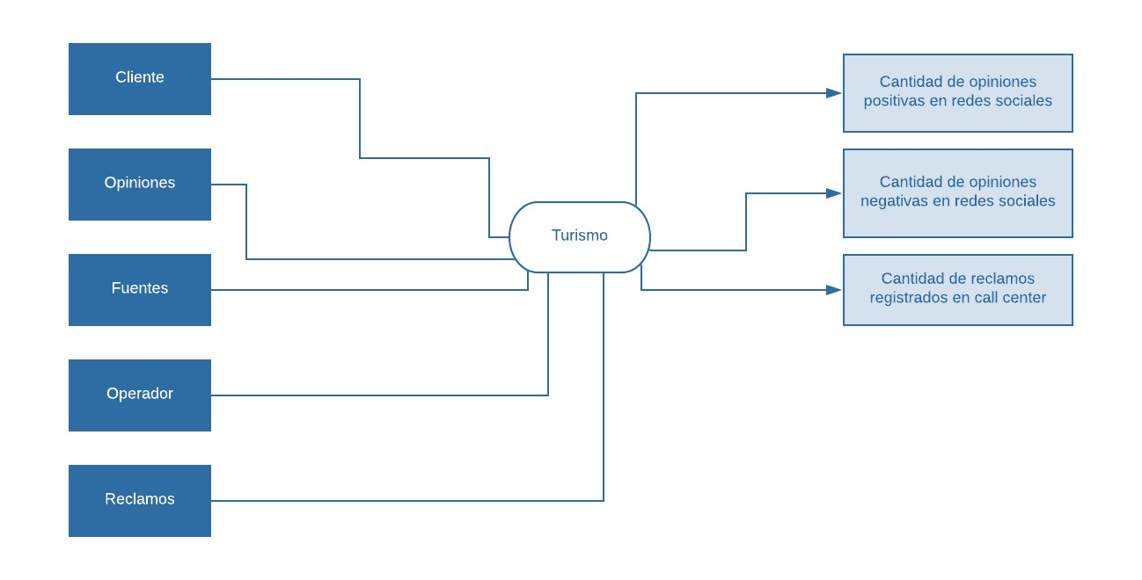
Imagen 46 Modelo Conceptual (Elaboración Propia)

A continuación se va a realizar una definición detallada de cada uno de los indicadores identificados, incluyendo su descripción y forma de cálculo:
1. Cantidad de búsquedas realizadas por destino.
    - Indicador: Cantidad de Búsquedas
    - Función: COUNT
    - El indicador representa la cantidad de búsquedas por destino que realizan las personas en los diferentes sitios turísticos.
2. Cantidad de atracciones para adultos en el destino.
    - Indicador: Cantidad de Atracciones
    - Función: COUNT
    - El indicador representa la cantidad de atracciones para adultos que los visitantes pueden encontrar en el destino que buscan.
3. Cantidad de atracciones para niños en el destino.
    - Indicador: Cantidad de Atracciones
    - Función: COUNT
    - El indicador representa la cantidad de atracciones para niños, de 2 a 12 años, que los visitantes pueden encontrar en el destino que buscan.
- Cantidad de servicios incluidos en el paquete.

: Cantidad de Servicios
Función: COUNT
El indicador representa la cantidad de servicios que se incluyen en el paquete turístico ofertado.
- Ranking de hoteles por categoría.
- Indicador: Cantidad de hoteles
- Función: SUM
- El indicador representa el ranking o posición de los Hoteles dentro de cada una de las categorías.
- Tendencia de precios ofertados en hoteles y paquetes por la competencia.
  - Indicador: Precios de Hoteles y Paquetes
  - Función: (PT(n)-PT(n-1))/PT(n)
  - El indicador muestra una tendencia de los precios ofertados por la competencia a lo largo del tiempo.
- Porcentaje de ocupación de hoteles por destino y temporada.
  - Indicador: Habitaciones ocupadas/Habitaciones totales
  - Función: PERCENT
  - El indicador representa el porcentaje de ocupación de los hoteles en cada destino por temporadas (puede ser vacaciones, invierno, verano, festividades)
- Cantidad de hoteles aperturados en el último mes por destino.
  - Indicador: Cantidad de hoteles
  - Función: COUNT
  - El indicador representa la cantidad de hoteles que se han creado por fecha y por destino, mostrando su categoría.
- Variación de precios de hoteles y paquetes por destino.
  - Indicador: Precio de Hoteles y Paquetes
  - Función: SUM
  - El indicador representa la variación de los precios de hoteles y paquetes turísticos en un tiempo determinado en cada uno de los destinos.
- Total de ingresos anuales del cliente.
  - Indicador: Total de ingresos
  - Función: SUM
  - El indicador representa el total de ingresos económicos anuales que tiene el cliente o potencial cliente.
- Cantidad de hijos por rango de edad.
: Cantidad de Hijos
Función: COUNT
El indicador representa el número de hijos que tiene el cliente por rango de edades.
- Cantidad de Ventas Rechazadas.
  - Indicador: Cantidad de Ventas
  - Función: COUNT
  - El indicador representa la cantidad de ventas que han sido rechazadas por los clientes contactados por cada vendedor.
- Tendencia de ventas.
  - Indicador: Total de Ventas
  - Función: (VT(n)-VT(n-1))/VT(n)
  - El indicador representa la tendencia de ventas de paquetes y productos a lo largo del tiempo.
- Frecuencia de rechazos por motivo
  - Indicador: Cantidad de Rechazos
  - Función: SUM
  - El indicador representa la frecuencia de rechazos de los potenciales clientes categorizado por motivos.
- Cantidad de clientes hospedados por hotel en un periodo de tiempo
  - Indicador: Cantidad de clientes
  - Función: COUNT
  - El indicador representa la cantidad de clientes hospedados por hotel en un rango de fechas especificadas.
- Número de días de estadía por destino.
  - Indicador: Días de Estadía
  - Función: COUNT
  - El indicador representa el número de días que se hospeda un cliente por destino y hotel.
- Cantidad de acompañantes por cliente
  - Indicador: Cantidad de acompañantes
  - Función: COUNT
  - El indicador representa la cantidad de acompañantes por cliente cuando hace uso de un paquete o servicio.
- Cantidad de opiniones positivas en redes sociales.
: Cantidad de Opiniones
Función: COUNT
El indicador representa la cantidad de opiniones positivas registradas por los clientes en cada una de las redes sociales, realizando un análisis de sentimientos.
- Cantidad de opiniones negativas en redes sociales.
    - Indicador: Cantidad de Opiniones
    - Función: COUNT
    - El indicador representa la cantidad de opiniones negativas registradas por los clientes en cada una de las redes sociales, realizando un análisis de sentimientos
- Cantidad de reclamos registrados en call center.
    - Indicador: Cantidad de Reclamos
    - Función: COUNT
    - El indicador representa la cantidad de reclamos realizados mediante llamadas telefónicas al call center de la empresa.
- Porcentaje de ahorro obtenido por cliente en viajes realizados
    - Indicador: Precio Normal - Precio a Clientes
    - Función: PERCENT
    - El indicador representa el porcentaje de ahorro que obtienen los clientes en cada viaje realizado.
- Proyección de ahorro de suscriptores
    - Indicador: Precio Normal - Precio de Paquetes
    - Función: SUM
    - El indicador representa una proyección de ahorro que obtendrán los suscriptores por el tiempo que toman el paquete.

3.2.2 Configuración del ambiente de desarrollo para el prototipo
Para el ambiente de desarrollo se creó una máquina virtual en VirtualBox donde se instaló Hortonworks Data Platform (HDP) que contiene todas las herramientas necesarias para la construcción del prototipo.

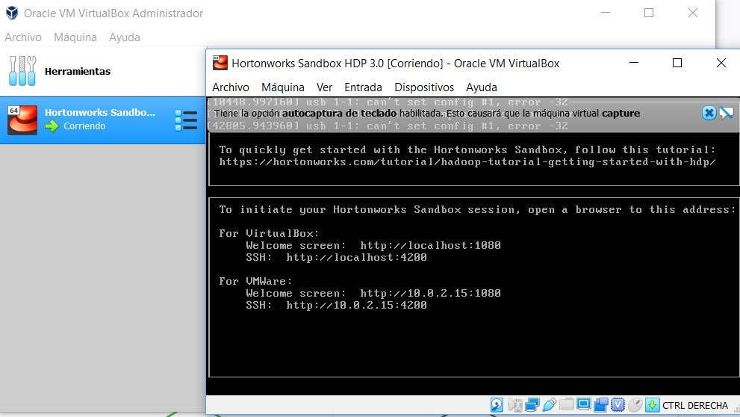
Imagen 47 Inicialización máquina virtual Hortonworks Sandbox HDP 3.0
Al iniciar la máquina virtual se accede al entorno de trabajo en la siguiente dirección: http://localhost:1080, cargándose la siguiente pantalla:

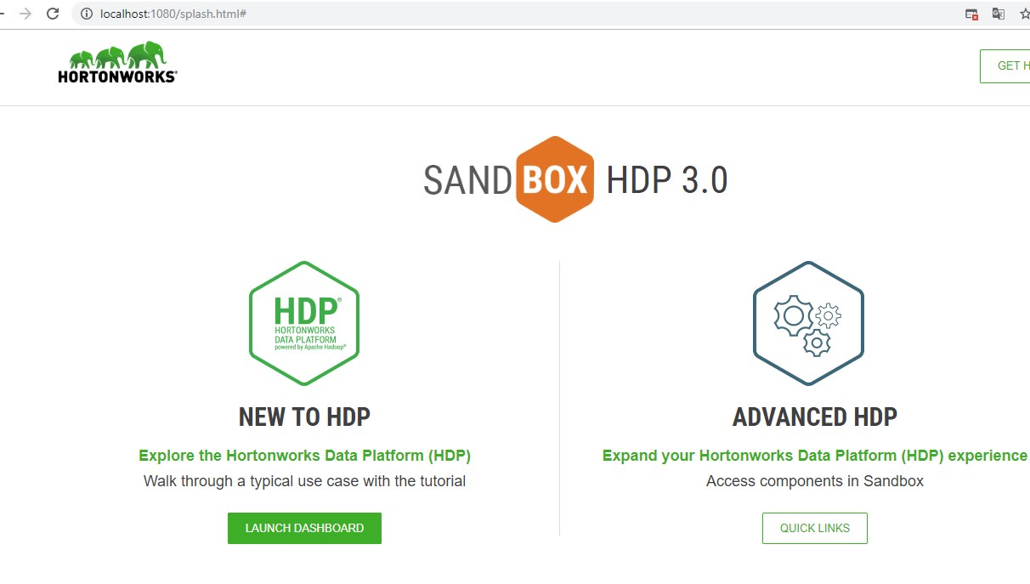
Imagen 48 Pantalla de inicio entorno de trabajo Sandbox
Luego se seleccionó Launch Dashboard abriéndose la siguiente pantalla con la consola Ambari en donde se puede administrar todas las aplicaciones existentes, aquí se debe colocar el usuario y la contraseña de administrador.
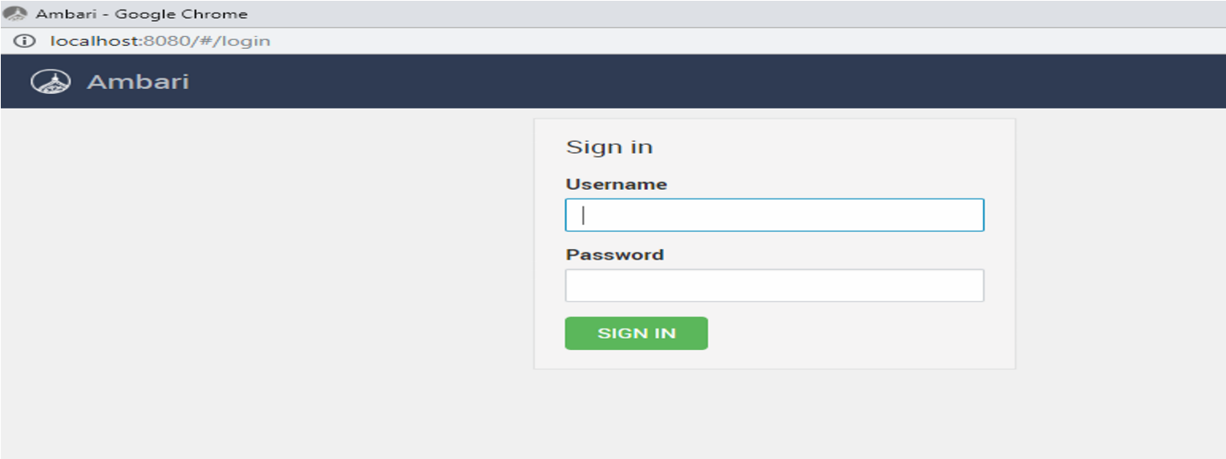
Imagen 49 Inicio de sesión Ambari
Para poder acceder como usuario administrador primero se debe configurar los permisos de esta cuenta desde el shell de Sandbox en la siguiente dirección: http://sandbox-hdf.hortonworks.com:4200/

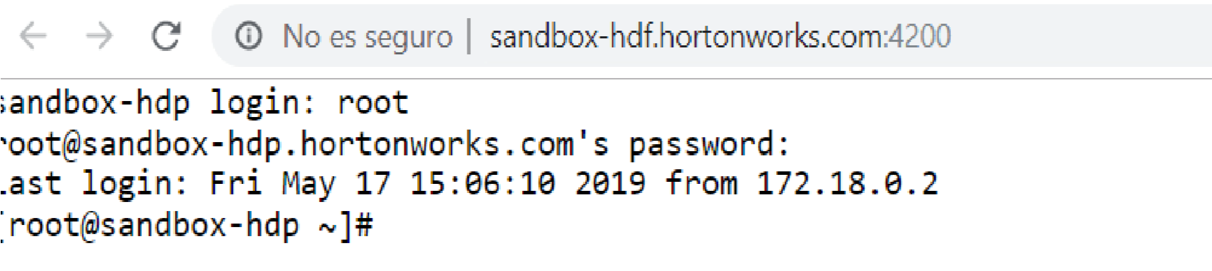
Imagen 50 Configuración de permisos en Sandbox
Al acceder por primera vez el sistema pide el cambio de contraseña para la cuenta root, luego de realizar esto, se procede a cambiar la contraseña del usuario administrador para Ambari.
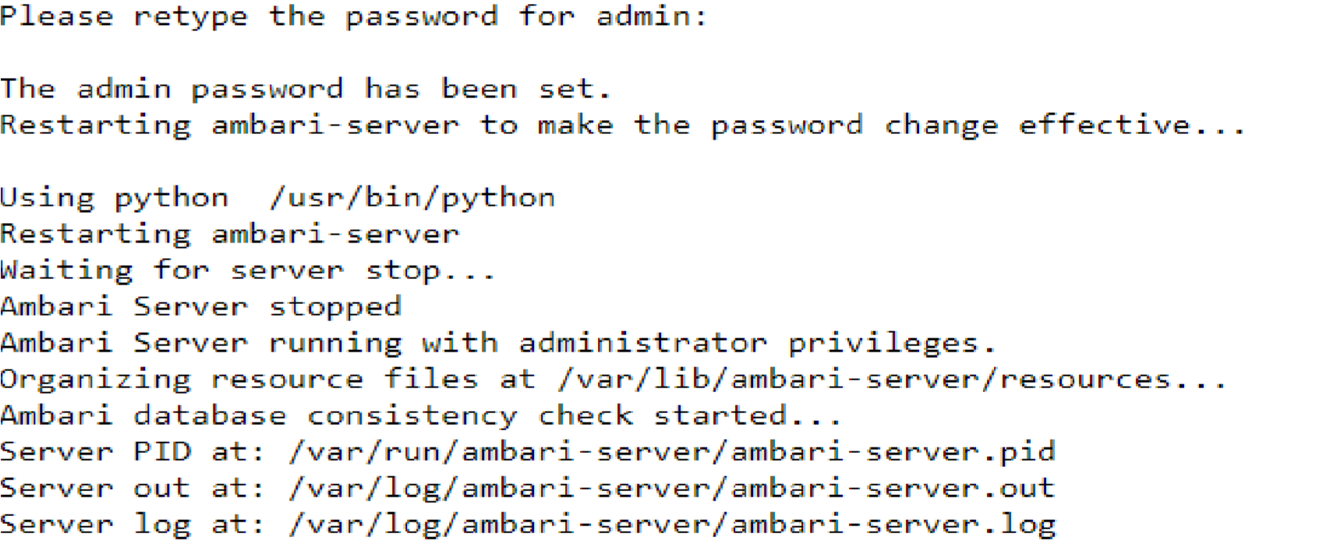
Imagen 51 Cambio de contraseña Ambari
Luego de iniciar sesión en Ambari, es necesario iniciar los servicios HDFS, Spark2, Zeppelin y Yarn, como se muestra en la siguiente pantalla:
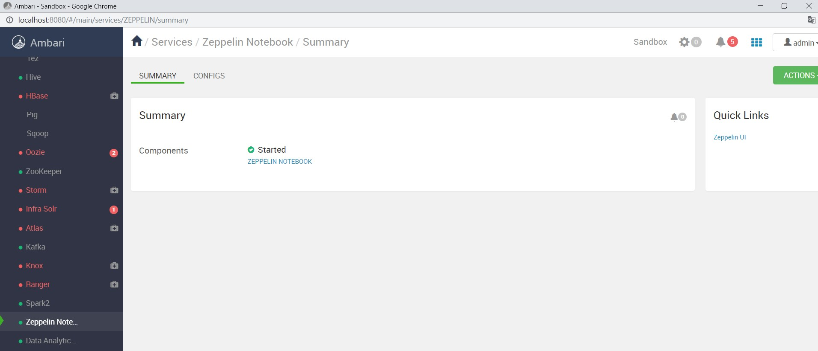
Imagen 52 Servicios inicializados en Ambari
Para simular las bases de datos que se requieren de la empresa se creó un empaquetado con Docker que contiene el motor de base de datos postgresql, con las siguientes bases de datos: bd_turismo, sistema_agencia, call_center, las cuales contienen las tablas necesarias, como se puede ver en el siguiente gráfico.
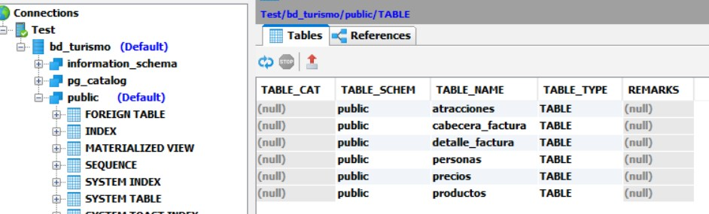

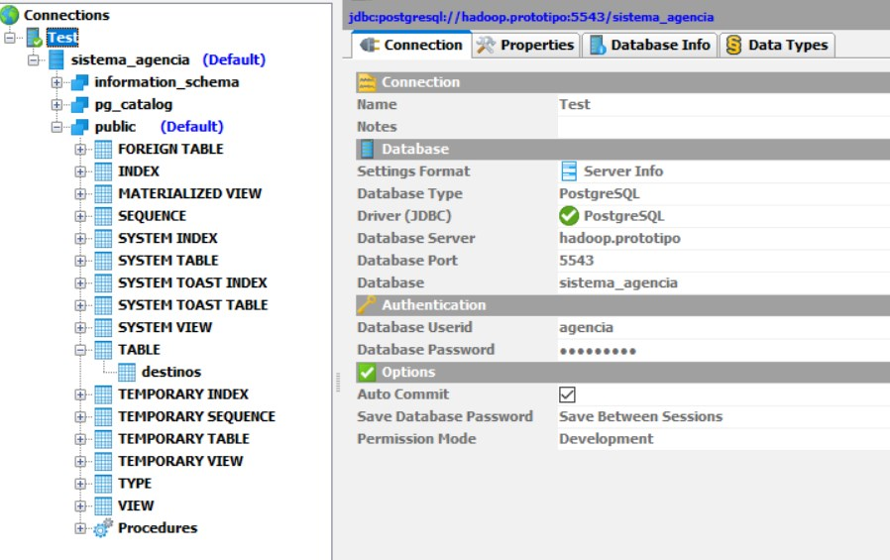
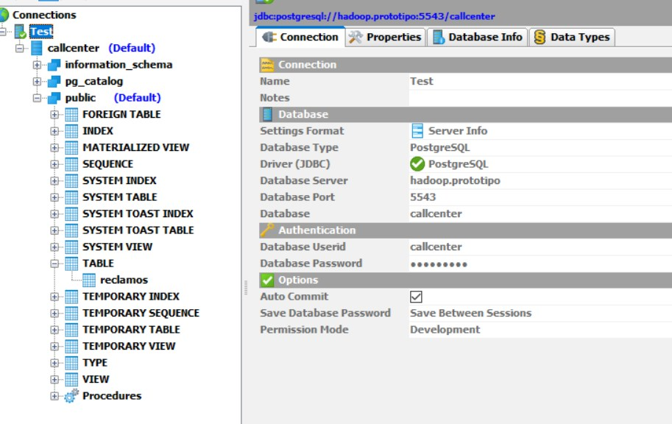
Imagen 53 Bases de Datos para el prototipo

3.2.3 Creación de tablero de indicadores
Una de las herramientas para la toma de decisiones que brinda Big Data Analytics es un tablero de indicadores o dashboard, en donde se puede presentar los indicadores identificados anteriormente para que los analistas del negocio pueden analizarlos de una manera gráfica, para el desarrollo del tablero se siguieron las fases definidas en el modelo.

3.2.3.1 Identificación y Extracción de datos
Del relevamiento realizado en Visita Ecuador se pudieron identificar las siguientes fuentes de datos necesarias para la creación del tablero de indicadores:
- Sistemas CRM y ERP
- Bases de datos de terceros (Hoteles, Agencias de viajes, Ministerio de Turismo, etc.)
- Página web y aplicación móvil empresarial
- Call center
- Terminales de puntos de venta
A continuación se presenta el esquema de las bases de datos a utilizar en el prototipo
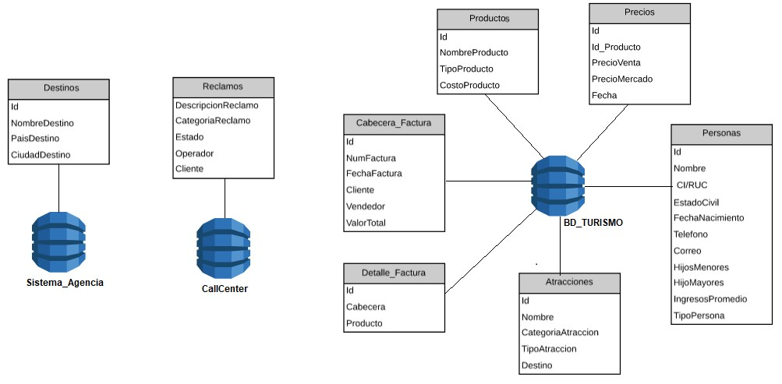
Imagen 54 Tabla de distintas bases de datos utilizadas en el prototipo

Además con el fin de mostrar la ingesta de distintas fuentes de datos en el prototipo se crearon archivos csv que tendrán información de bases de datos de terceros en algunos casos y datos simulados en otros.
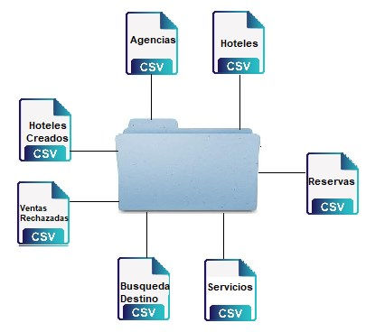
Imagen 55 Diversas fuentes de datos en formato csv utilizados en el prototipo
En base al modelo conceptual diseñado en el punto 3.2.1.3 se han identificado las siguientes relaciones entre las fuentes de datos:
- El campo “NombreDestino” de la tabla “Destinos” de la base de datos Sistema_Agencia se relaciona con la perspectiva Destino.
- La tabla “Productos” de la base de datos bd_turismo se relaciona con la perspectiva Producto/Paquete.
- La tabla “Atracciones” de la base de datos bd_turismo se relaciona con la perspectiva Atracciones.
- La información del archivo “servicios.csv” se relaciona con la perspectiva Servicios.
- Los datos del archivo “Datos_Hoteles.csv” se relacionan con la perspectiva Hoteles.
- La tabla “Personas” de la base de datos bd_turismo se relaciona con la perspectiva Cliente, Vendedor y Operador.
- Los campos del archivo CSV “Reservas.csv” se relacionan con la perspectiva Reservas.
- La tabla “Reclamos” de la base de datos del CallCenter de la agencia se relaciona con la perspectiva Reclamos.
- La tabla “Cabecera_Factura” y “Detalle_Factura” de la base de datos bd_turismo
se relaciona con la perspectiva Factura.
- El campo “por_edad” de la tabla “Personas” de la base de datos bd_turismo se relaciona con la perspectiva Edad.
- El campo “fecha_factura” de la tabla “Cabecera_Factura” de la base de datos bd_turismo se relaciona con la perspectiva Tiempo.
- Los campos del archivo “Agencias.csv” se relacionan con la perspectiva Agencias.

Extracción de datos
Una vez identificadas las fuentes y sus relaciones se procedió a extraer los datos y subirlos a HDFS del entorno Hadoop, en el caso de las bases de datos se usó Apache Sqoop, para subir la base de datos turismo_db se ejecutó el siguiente comando en la consola Hadoop:
sqoop import-all-tables --connect jdbc:postgresql://hadoop.prototipo:5543/bd_turismo --warehouse-dir /datosrdbms --username turismo -P -m 1
El comando ejecuta una tarea MapReduce para obtener los registros de la base de datos y grabarlos en HDFS. A continuación se muestra la salida del comando ejecutado.
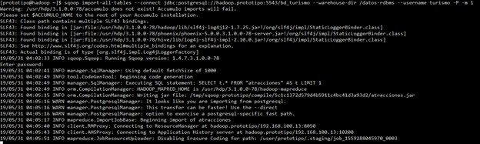
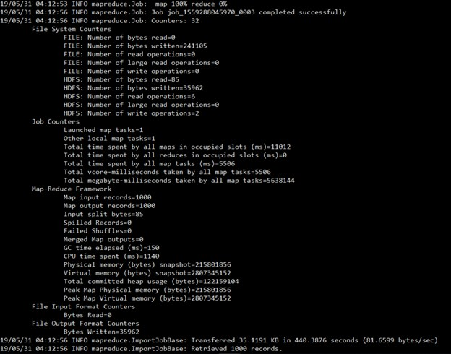
Imagen 56 Tablero de Indicadores: Ejecución de Sqoop para la base de datos turismo_db
El comando para obtener las tablas de la base “sistema_agencia” es el siguiente:
sqoop import-all-tables --connect
jdbc:postgresql://hadoop.prototipo:5543/sistema_agencia --warehouse-dir
/datos-rdbms --username agencia -P -m 1
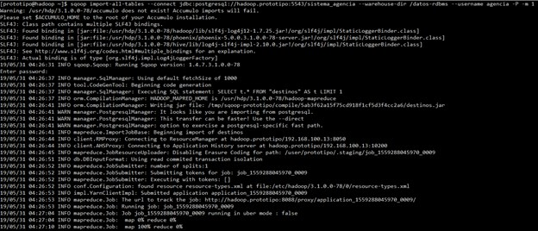
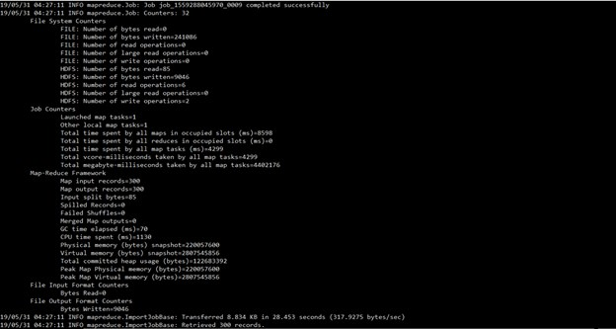
Imagen 57 Tablero de Indicadores: Ejecución de Sqoop para la base de datos sistema_agencia
El comando para obtener las tablas de la base “callcenter” es el siguiente:
sqoop import-all-tables --connect jdbc:postgresql://hadoop.prototipo:5543/callcenter --warehouse-dir /datos-rdbms --username callcenter -P -m 1

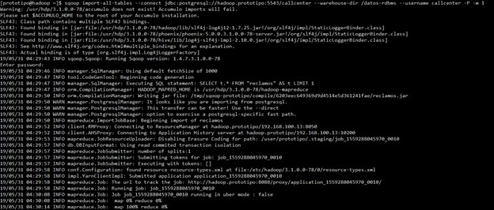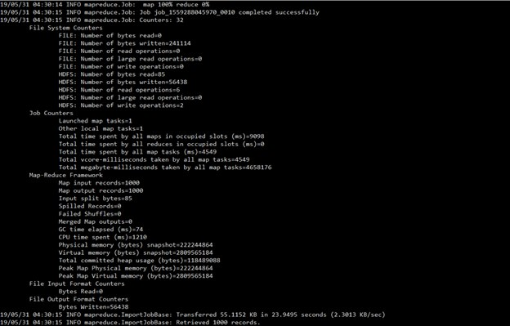
Imagen 58 Tablero de Indicadores: Ejecución de Sqoop para la base de datos call_center
Como se puede observar los datos ya se encuentran disponibles en Hadoop:

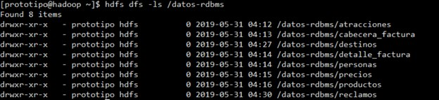
Imagen 59 Tablero de Indicadores: Lista de tablas en HDFS
Para el caso de los archivos CSV, estos se pueden subir directamente a HDFS mediante la línea de comandos para ello se ejecutó la siguiente instrucción:
hdfs dfs -copyFromLocal archivos /datos-archivos-csv
Como se puede observar los archivos se encuentran disponibles en Hadoop:
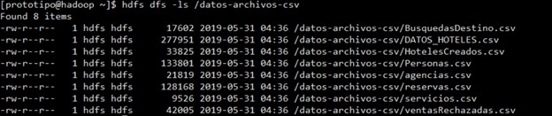
Imagen 60 Tablero de Indicadores: Lista de archivos en HDFS

3.2.3.2 Procesamiento y Análisis de Datos
Una vez que se han extraído los datos necesarios y estaban disponibles en Hadoop, se realizó el procesamiento de los datos para luego poderlos visualizar, lo primero que se hizo fue crear una Nota en Zeppelin, llamada Dashboard Indicadores.
Imagen 61 Tablero de Indicadores: Nota Dashboard Indicadores de Zeppelin
En esta nota se utilizó Spark para importar los datos que se encuentran en Hadoop y definir su esquema, es decir el nombre y tipo de campos y luego se los transformó en tablas, en la siguiente imagen se muestra a manera de ejemplo el procesamiento de la
tabla atracciones:
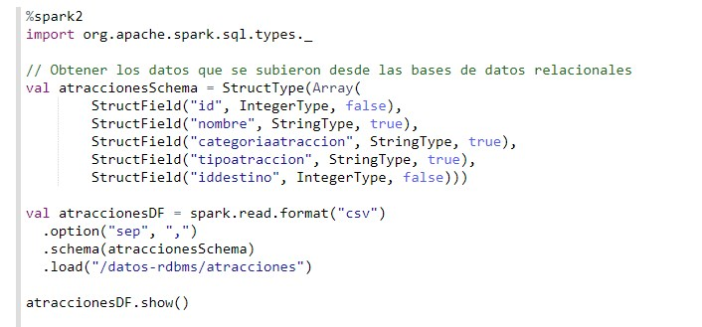
Imagen 62 Tablero de Indicadores: Código Spark para definir el esquema de la tabla Atracciones
Una vez realizado el esquema para cada una de las tablas necesarias, se obtuvieron los datos de los archivos csv, para esto no fue necesario definir el esquema ya que los archivos cuentan con cabecera, para ello se usó el siguiente código:
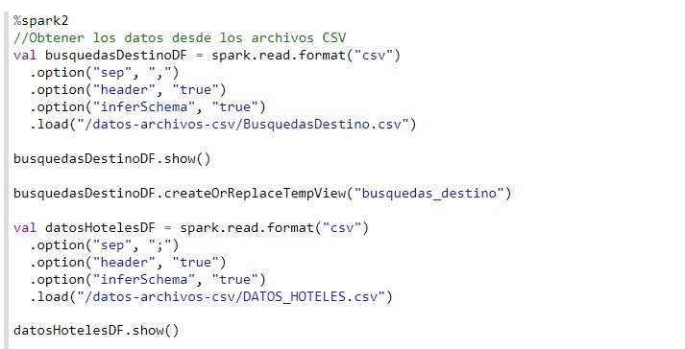
Imagen 63 Tablero de Indicadores: Código Spark para definir el esquema del Archivo BusquedasDestino.csv
Después de que se definió el esquema de los archivos se tuvo disponibles todos los datos en formato tabla, luego se usó la librería SQL de Spark para hacer las consultas necesarias y obtener los indicadores definidos en el modelo conceptual, en la siguiente sección se presenta la definición y la visualización de cada uno de los indicadores.

3.2.3.3 Visualización
En esta sección se presentan los indicadores obtenidos para el tablero:
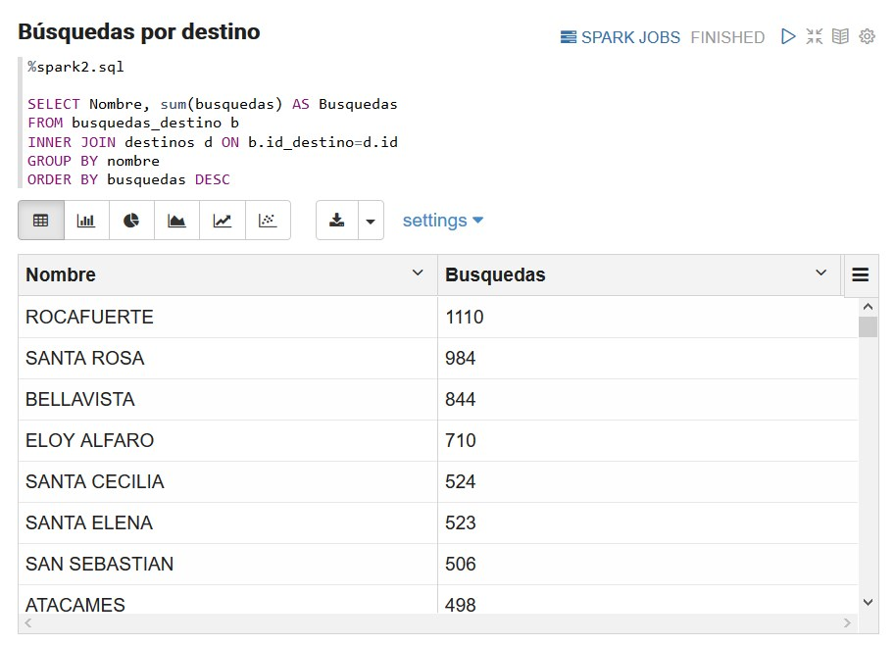
Imagen 64 Tablero de Indicadores: Búsquedas por destino

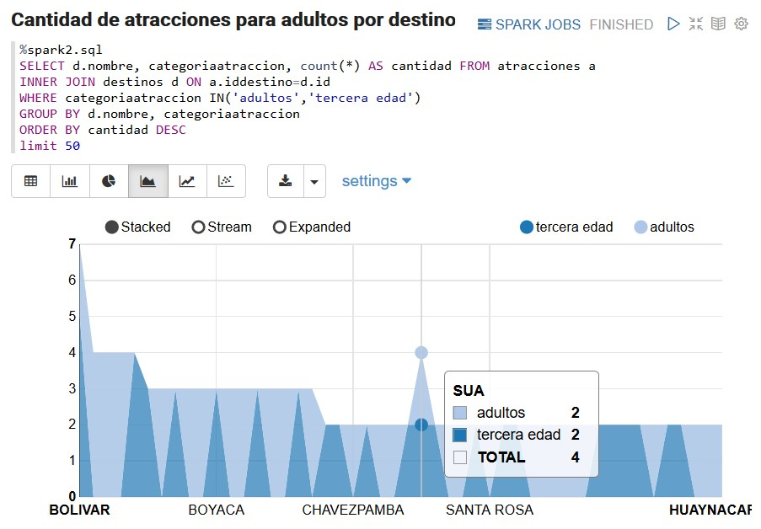
Imagen 65 Tablero de Indicadores: Cantidad de atracciones para adultos por destino
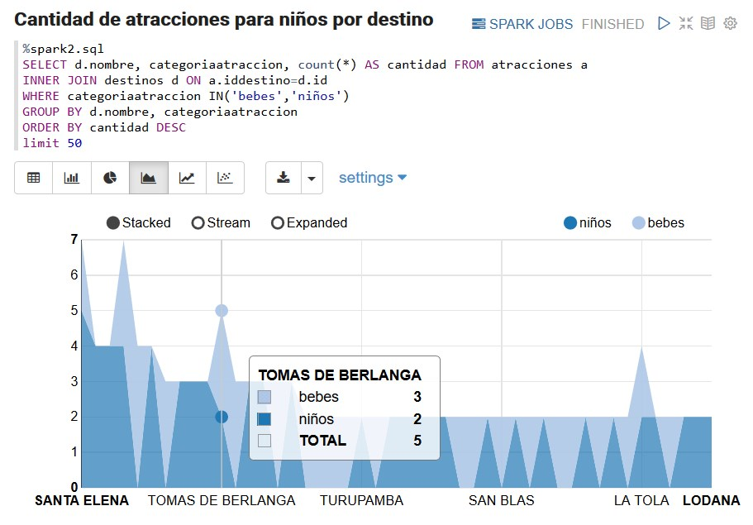
Imagen 66 Tablero de Indicadores: Cantidad de atracciones para niños por destino

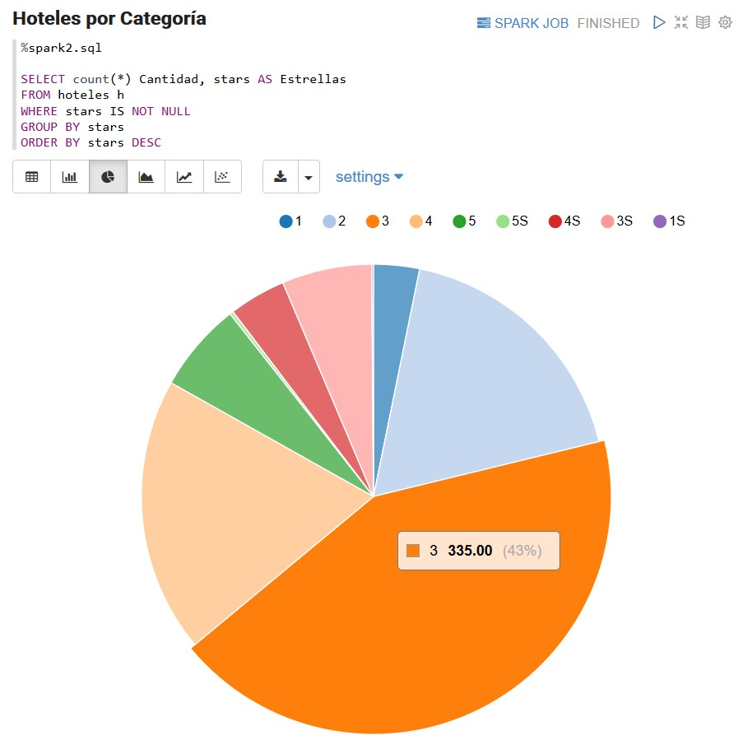
Imagen 67 Tablero de Indicadores: Hoteles por categoría

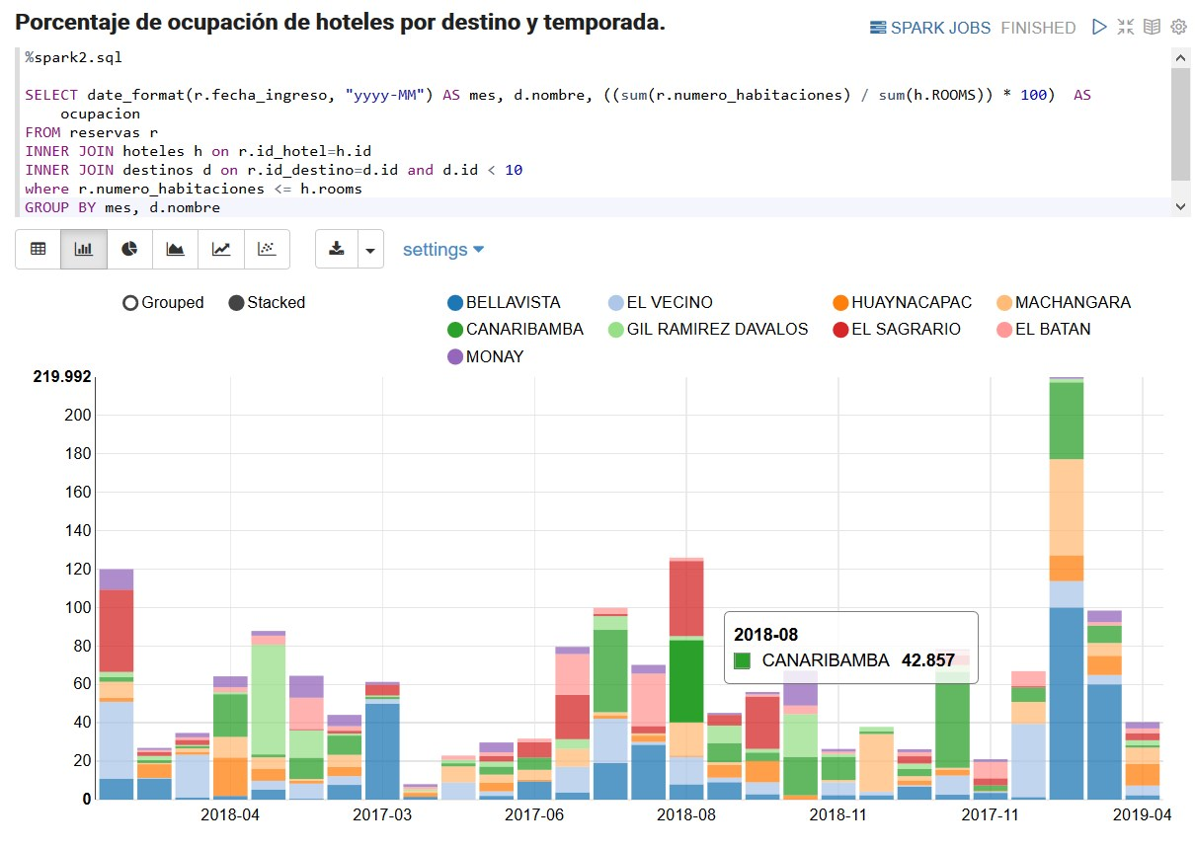
Imagen 68 Tablero de Indicadores: Porcentaje de ocupación de hoteles por destino y temporada

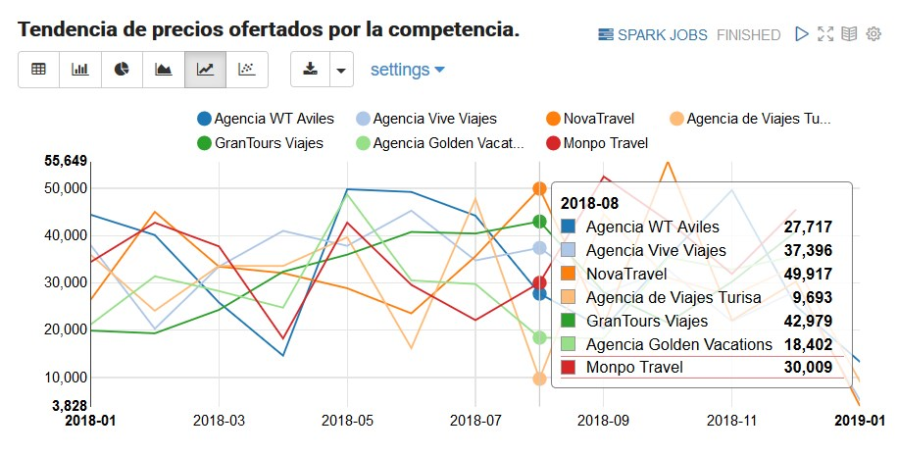
Imagen 69 Tablero de Indicadores: Tendencia de precios ofertados por la competencia

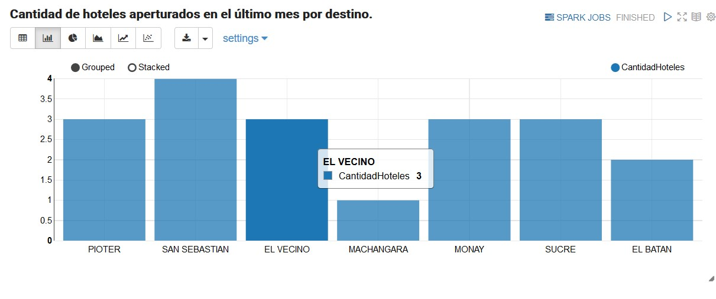
Imagen 70 Tablero de Indicadores: Cantidad de hoteles aperturados en el último mes por destino

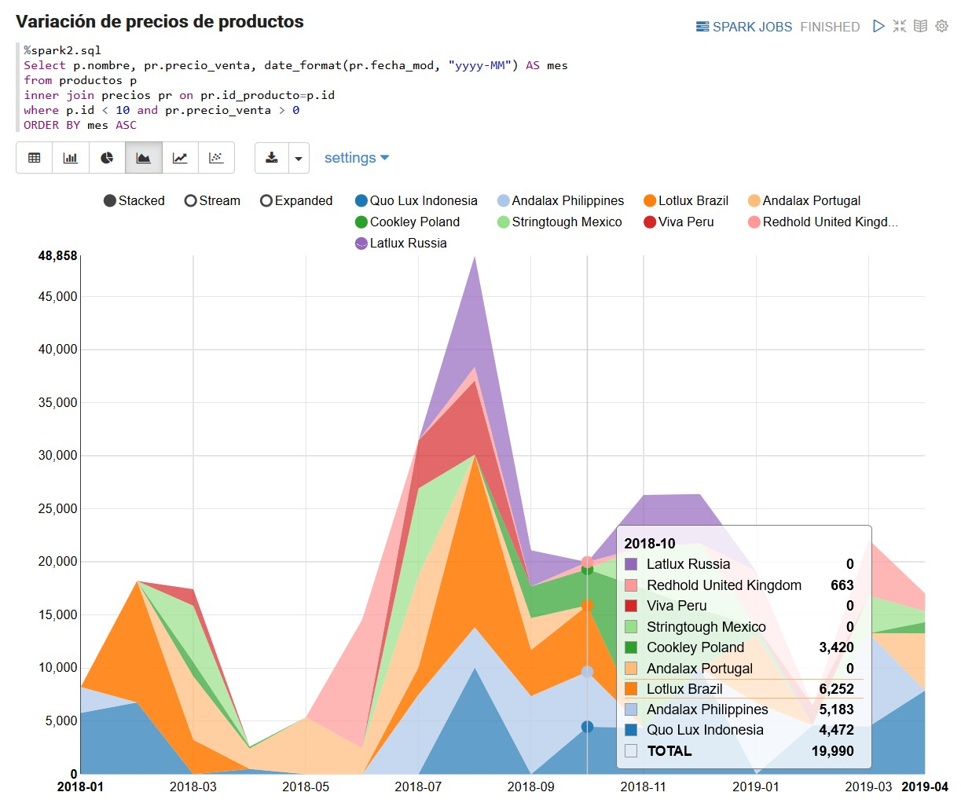
Imagen 71 Tablero de Indicadores: Variación de precios de productos

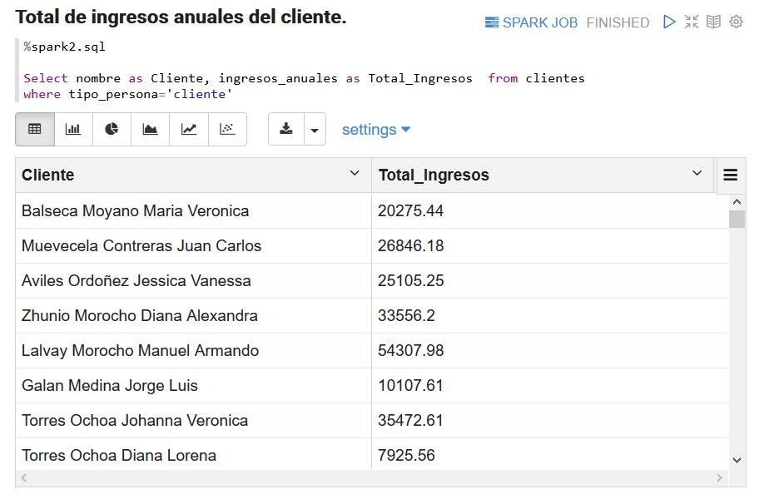
Imagen 72 Tablero de Indicadores: Total de ingresos anuales por cliente

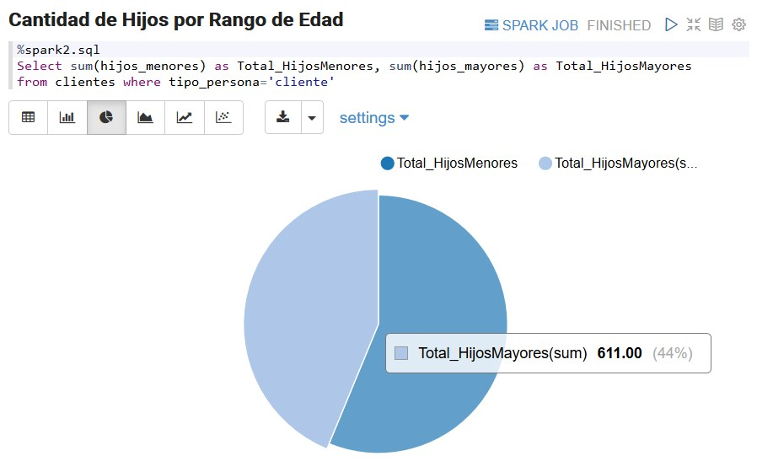
Imagen 73 Tablero de Indicadores: Cantidad de Hijos por rango de edad

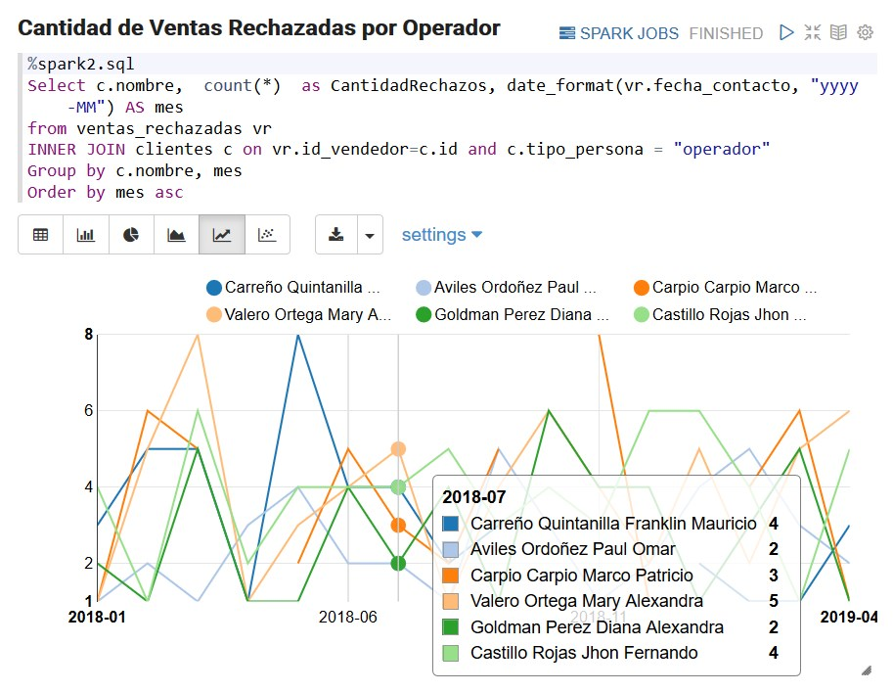
Imagen 74 Tablero de Indicadores: Cantidad de ventas rechazadas por operador

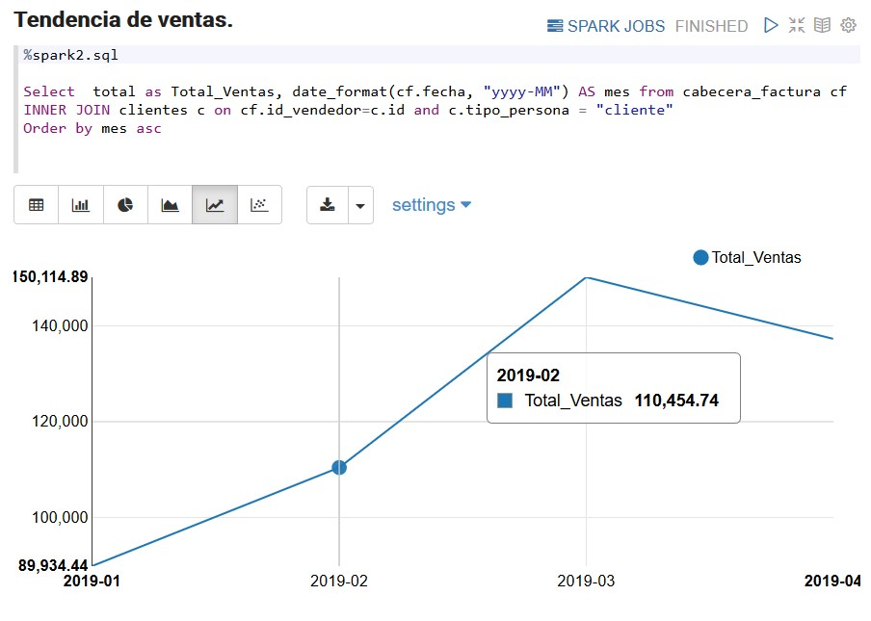
Imagen 75 Tablero de Indicadores: Tendencia de ventas
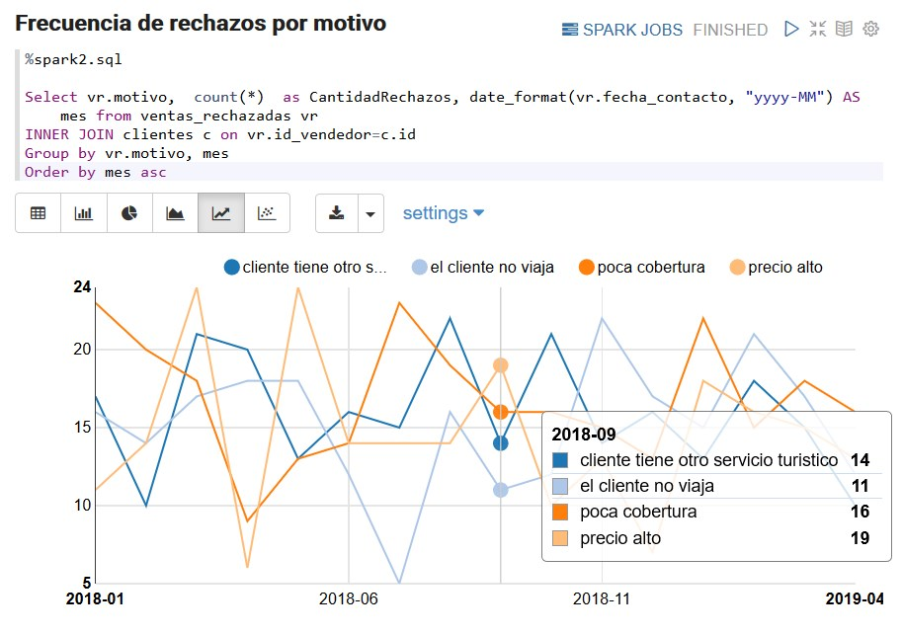
Imagen 76 Tablero de Indicadores: Frecuencia de rechazos por motivo

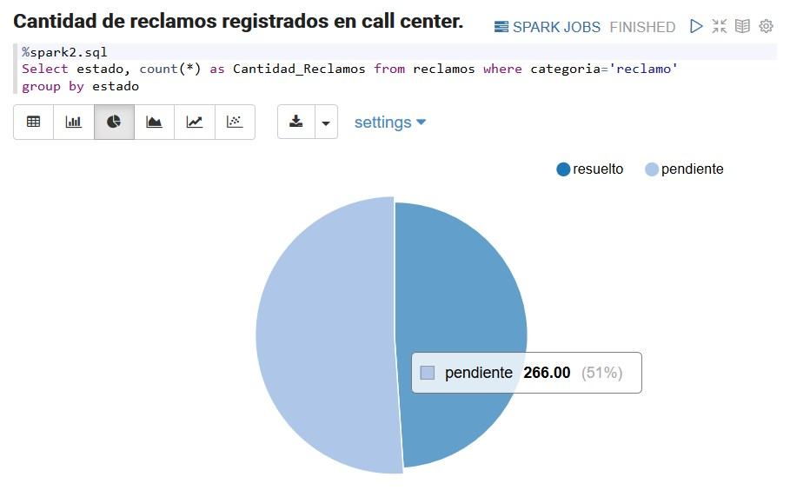
Imagen 77 Tablero de Indicadores: Cantidad de reclamos registrados en call center

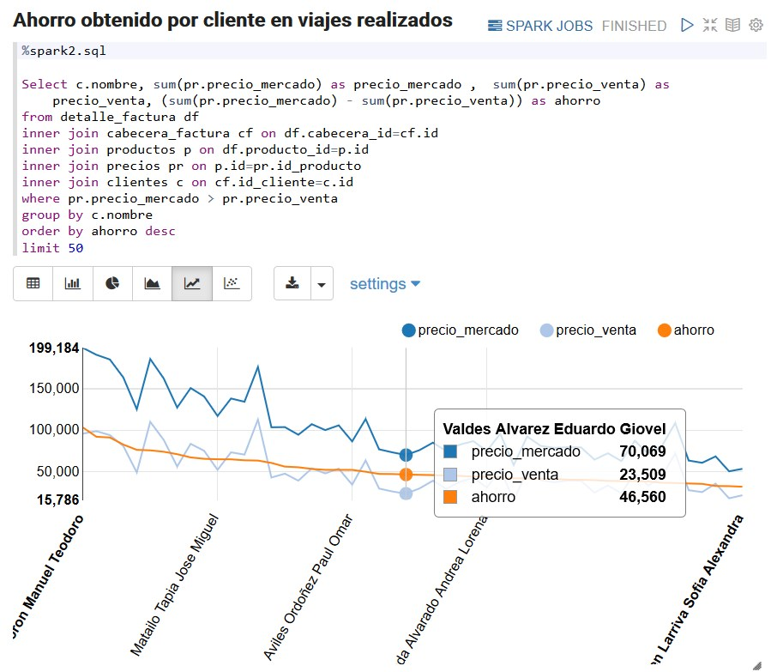
Imagen 78 Tablero de Indicadores: Ahorro obtenido por clientes en viajes realizados

3.2.4 Análisis de Sentimientos
Si bien los indicadores son de gran utilidad a la hora de tomar decisiones también existen otras técnicas que permiten tener una mejor visión de cómo los clientes perciben los productos que se ofrecen, una de las más usadas para esto es el análisis de sentimientos. En esta sección del prototipo se va a describir como obtener si la apreciación de los clientes sobre la empresa es positiva o negativa basados en los comentarios que se hacen en la red social Twitter.
Para el desarrollo del prototipo se usó el lenguaje de programación Python junto con Spark para crear una aplicación que lea los tuits que contengan las palabras claves definidas por la empresa, analice su sintaxis y realice el análisis de sentimientos.
A continuación se detallan los pasos a seguir para la creación del prototipo para análisis de sentimientos utilizando el API de Twitter.

3.2.4.1 Creación de la aplicación en TWITTER

Para empezar se debe logear en la cuenta de Twitter, el siguiente paso es crear una aplicación, para ello se debe tener una cuenta en modo Developer. Al iniciar sesión en https://developer.twitter.com/en.html se muestran las opciones para la creación de apps.
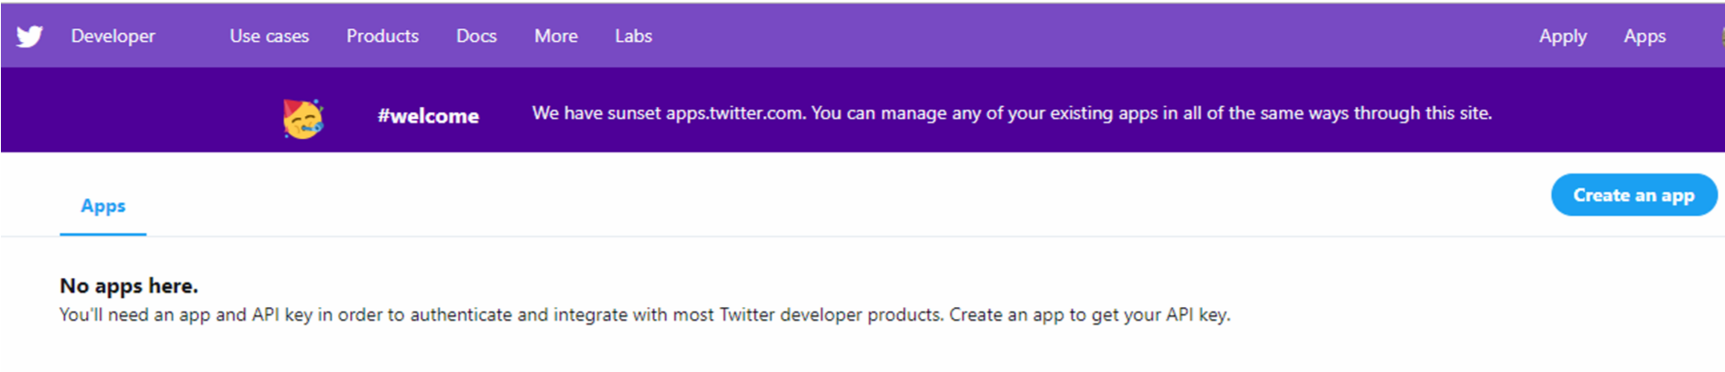
Imagen 79 Análsis de Sentimientos: Creación de apps en Twitter
Se elige la opción Create an app y se ingresan todos los datos requeridos: nombre, descripción, utilización, etc. Como se muestra en la siguiente pantalla:
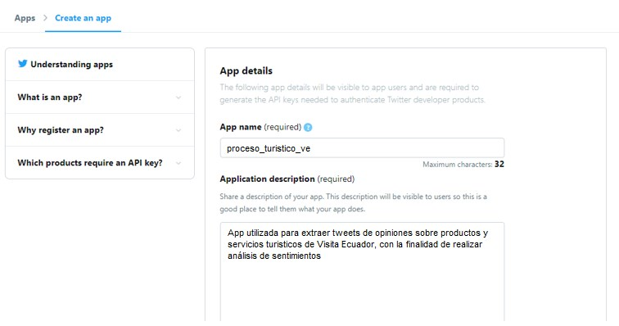
Imagen 80 Análsis de Sentimientos: Ingreso de datos para creación de app en Twitter
Luego de ingresar todos los datos se envía una solicitud de aprobación para la creación de una aplicación en twitter, una vez que la solicitud ha sido aceptada la app se crea y se pueden obtener los tokens y claves secretas con las que se va a poder obtener información de Twitter desde la aplicación.
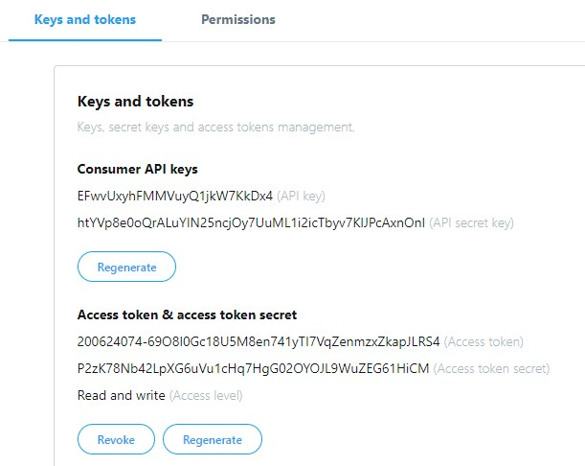
Imagen 81 Análsis de Sentimientos: Ingreso de datos para creación de app en Twitter

3.2.4.2 Identificación y Extracción de datos
La fuente de datos que se utilizó para el desarrollo son los tweet que generan los clientes de la empresa en la red social Twitter y para extraer la información necesaria, el primer paso fue instalar tweepy, la cual es una de las librerías más utilizadas para acceder a Twitter desde Python. Esta librería requiere autenticación mediante el método OAuth.
Para instalar tweepy se debe ejecutar el siguiente comando:
pip install tweepy
Para la extracción de tweets de la cuenta de la empresa, se generó un script de Python, el cual contiene el acceso y autenticación para acceder a la aplicación creada en Twitter, y se usaron el API Key, el API secret Key, el Access token y el Access token secret generados anteriormente. Una vez obtenidos los tweets se los almacenó en un archivo .json para su posterior análisis. El código del script para la extracción se muestra a continuación:
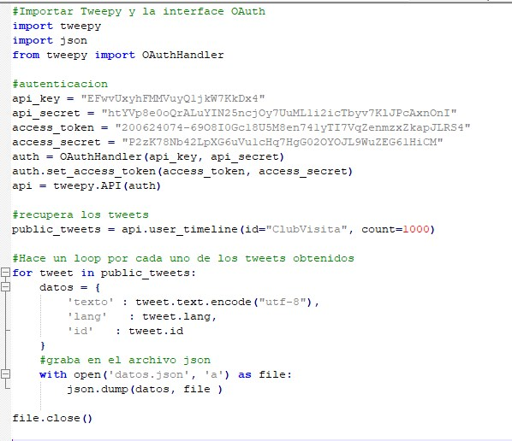
Imagen 82 Análsis de Sentimientos: Script para extraer tweets

3.2.4.3 Procesamiento y Análisis de Datos
Al no contar con suficientes datos de tweets de la empresa y con el propósito de explicar de una mejor manera el análisis de sentimientos, en el prototipo se utilizaron datos simulados de la red social Twitter, con la finalidad de obtener indicadores de opiniones negativas y positivas sobre los productos y servicios.
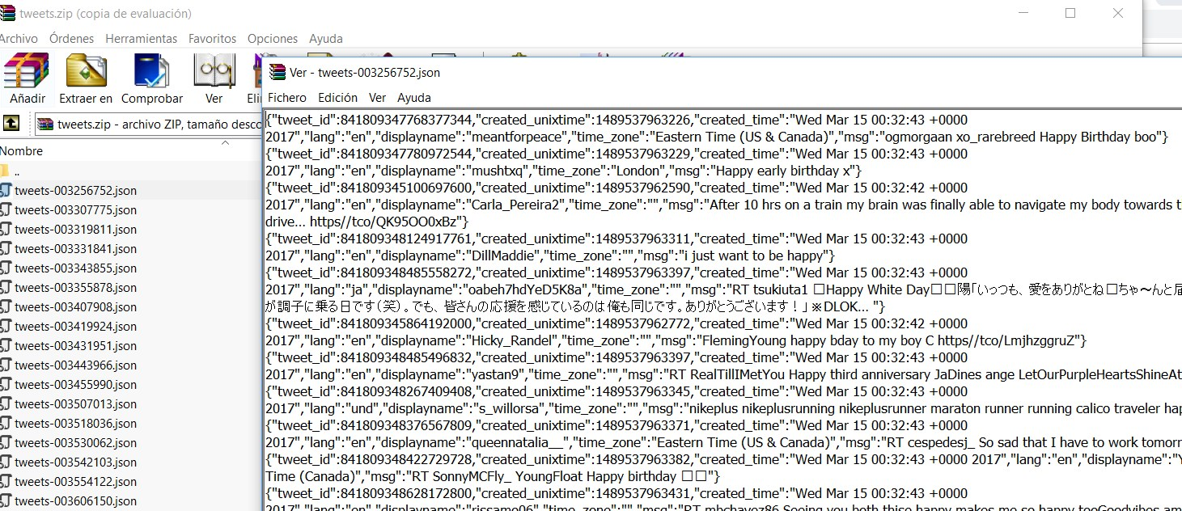
Imagen 83 Análsis de Sentimientos: Ejemplo de archivo JSON de tweets
Para el desarrollo de la aplicación se utilizó el Notebook Zeppelin el cual utiliza el lenguaje Scala con Spark; para acceder al entorno de Zeppelin se debe ingresar a la siguiente dirección: http://hadoop.prototipo:9995, en la cual se crearon las Notas necesarias, como se aprecia en la siguiente imagen.
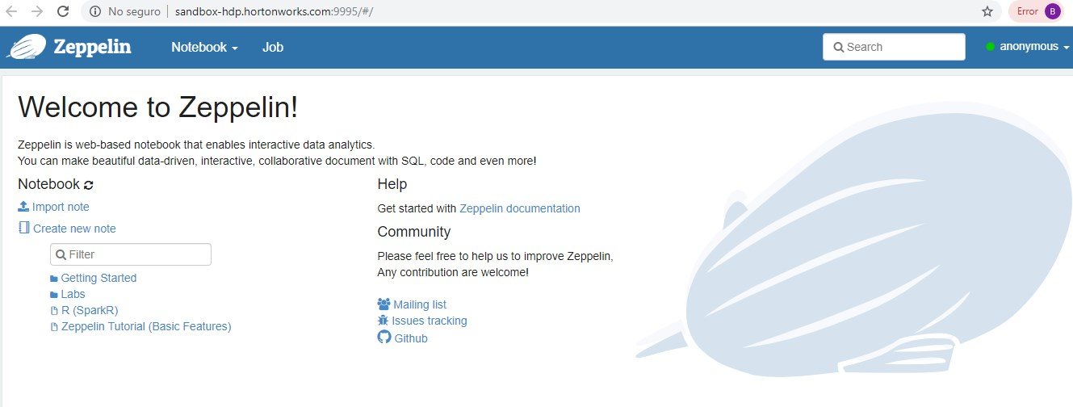
Imagen 84 Análsis de Sentimientos: Ingreso a Zeppelin
La primera nota que se creó tiene la finalidad de limpiar los tweets contenidos en los archivos json.
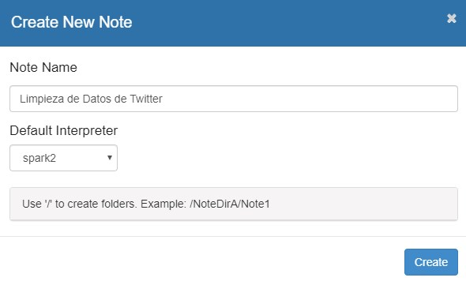
Imagen 85 Análsis de Sentimientos: Creación de nota para Limpieza de Datos
En la nota se colocó el código para cargar los tweets de los archivos json a Spark SQL como se aprecia a continuación.

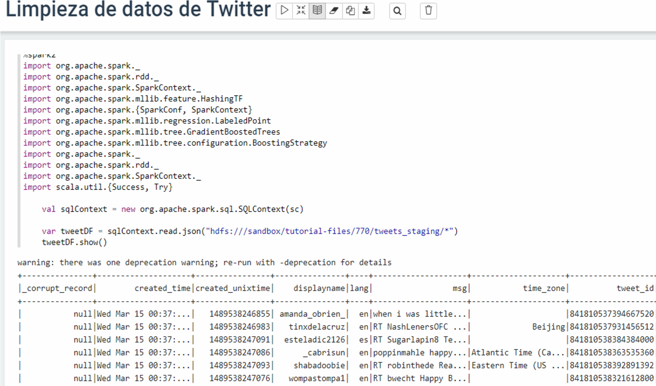
Imagen 86 Análsis de Sentimientos: Carga de datos
Luego de cargar los datos se realizó la limpieza de los mismos para evitar tener sesgos, luego se realizó un filtrado de los tweets que contenían únicamente las palabras clave (“happy” y “sad”) y se hizo un conteo de estos y se los almacenó en un dataset de spark.

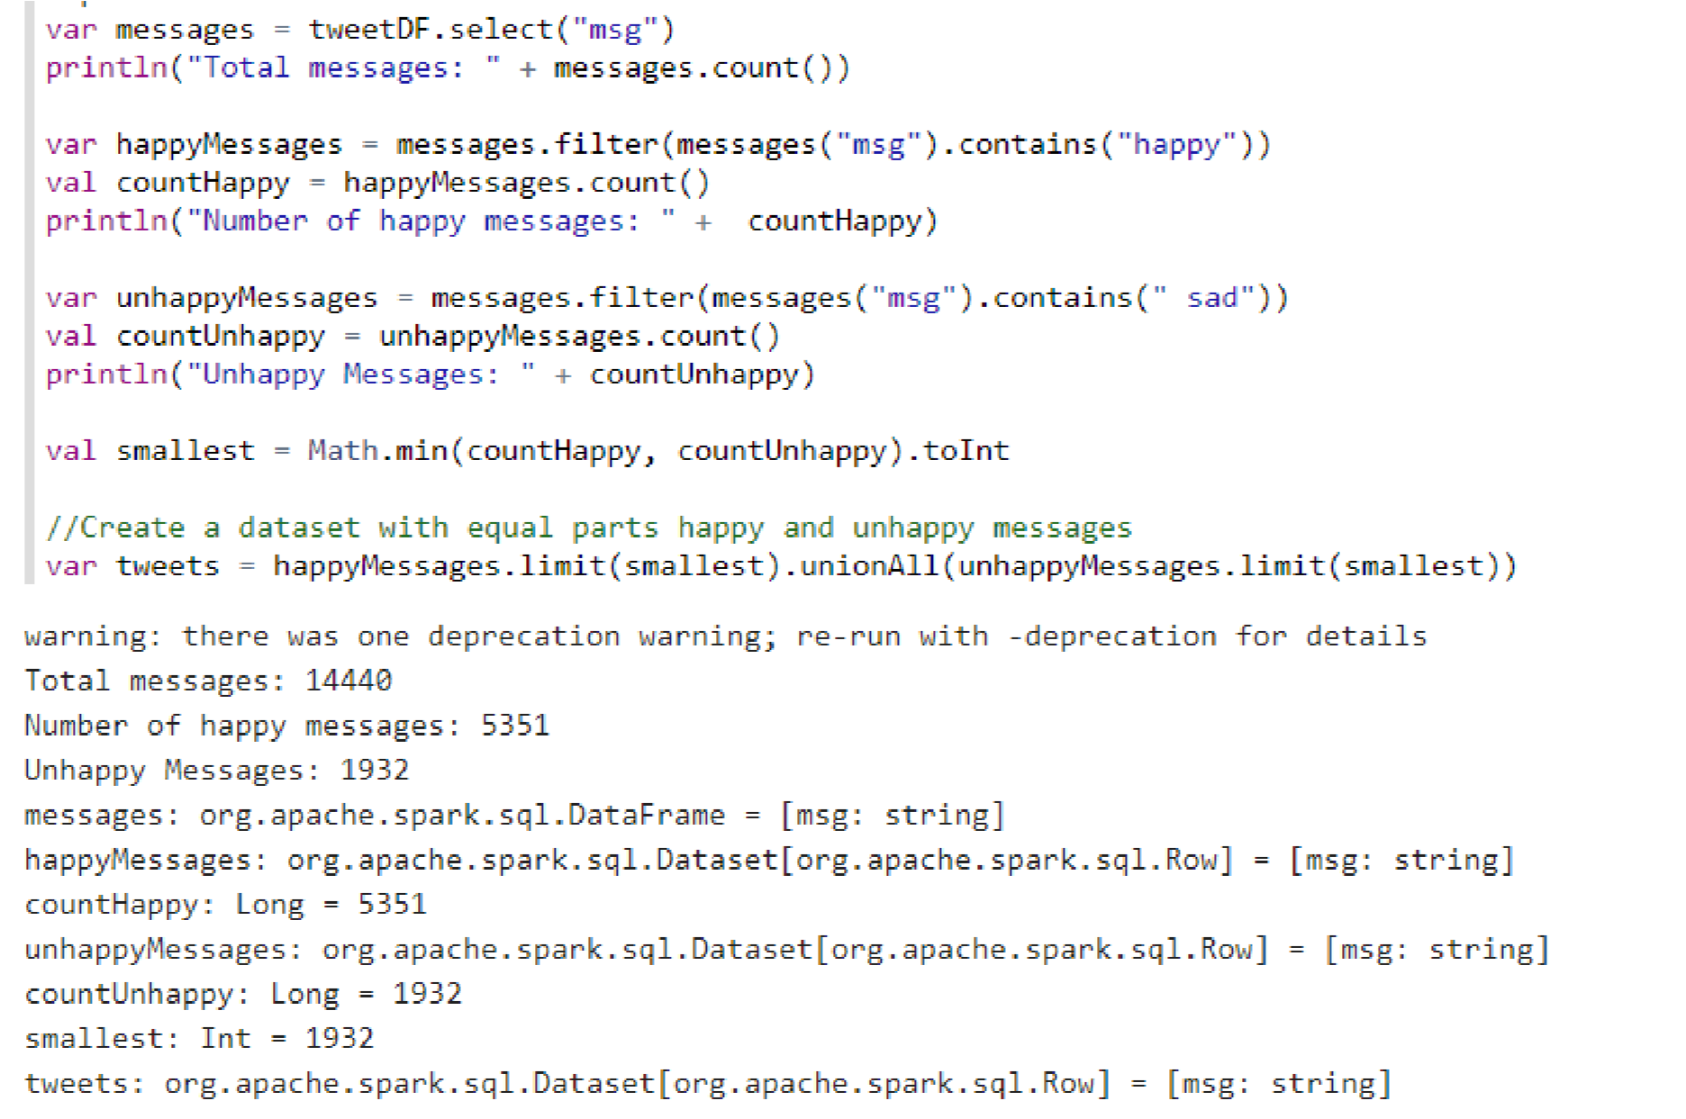
Imagen 87 Análsis de Sentimientos: Limpieza de datos
En el siguiente paso se realizó un etiquetado de los datos y se forzó al modelo a aprender la diferencia entre happy y sad, para lo cual se etiquetó con 1 a cada tweet que contenía happy y con 0 a cada tweet que contenía sad. Finalmente se dividió cada tweet en una colección de palabras, esta colección no debe contener las palabras claves.
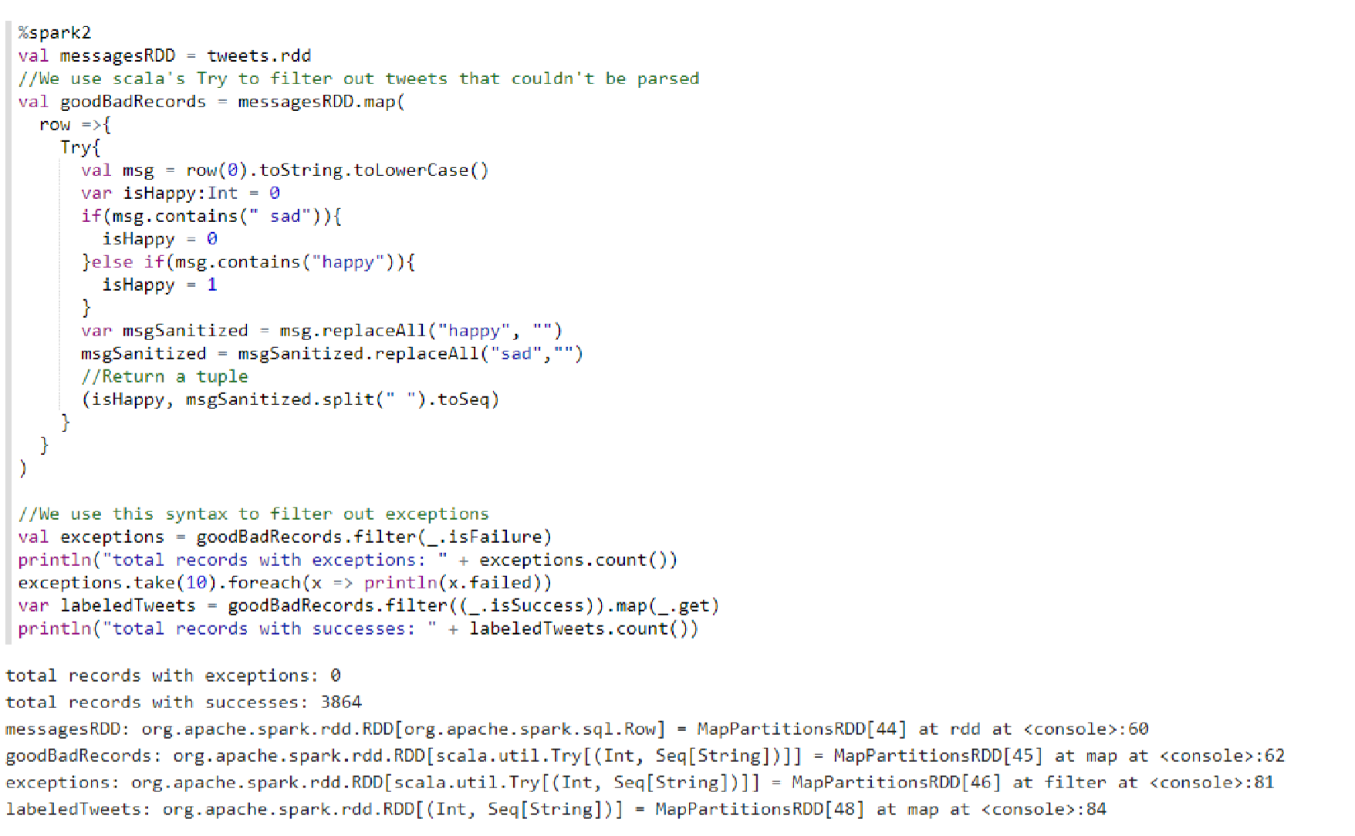
Imagen 88 Análsis de Sentimientos: Etiquetado de datos
La siguiente pantalla muestra un ejemplo de cómo quedaron los datos luego de aplicar el código anteriormente descrito:
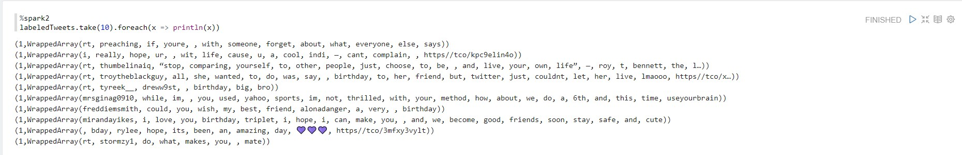
Imagen 89 Análsis de Sentimientos: Ejemplo de datos etiquetados
Ya que para aplicar el algoritmo de análisis se requiere tener una representación en formato de vector numérico de cada tweet, en el siguiente código se muestra cómo se utilizó la función hashing trick con la cual se realizó un hash de cada palabra y se la indexó en una matriz de longitud fija. Obteniendo una matriz que representa el conteo de cada palabra en el tweet. En Spark se utilizó HashingTF para el hashing de características. En este caso se usó una matriz de tamaño 2000, dado que es más pequeño que el tamaño del vocabulario que encontraremos en Twitter, significa que se pueden incluir dos palabras con un significado diferente en la misma ubicación de la matriz. Este es uno de los puntos fuertes del hash de características, que le permite representar un vocabulario grande o creciente en una cantidad fija de espacio.
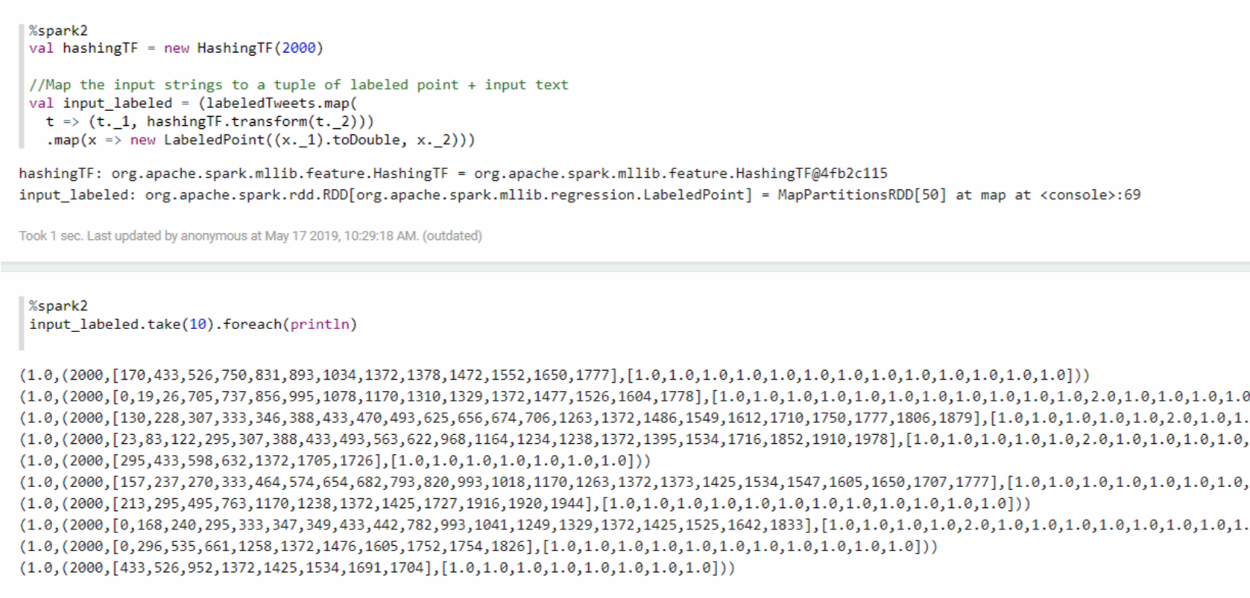
Imagen 90 Análsis de Sentimientos: Uso de HashingTF
Con esto se convirtió cada tweet en un vector de enteros, lo que funciona muy bien para un modelo de aprendizaje automático.
Después se creó otra nota denominada Creación del Modelo de Clasificación, en la cual se creó y entrenó el modelo de clasificación de Tweets.
Lo primero que se realizó en esta nota fue dividir los datos en un conjunto para entrenamiento y otro para validación:
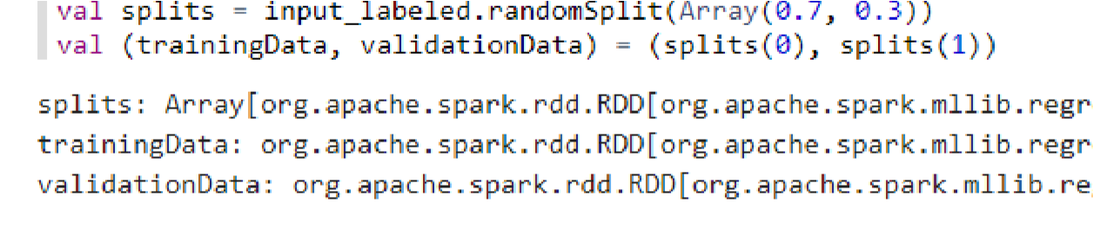
Imagen 91 Análsis de Sentimientos: División de datos para entrenamiento y validación
Para el aprendizaje se utilizó el algoritmo de clasificación Gradient Boosting, ya que no requiere mucha parametrización y tiene una gran precisión de clasificación, para el uso de éste algoritmo se configuró el número de iteraciones sobre los datos y la máxima profundidad de cada árbol de decisión. Es recomendable ir ajustando estos parámetros hasta encontrar el que mejor funcione, por ello lo mejor es iniciar con un número de pequeño de iteraciones el entrenamiento, hasta encontrar la mejor configuración.
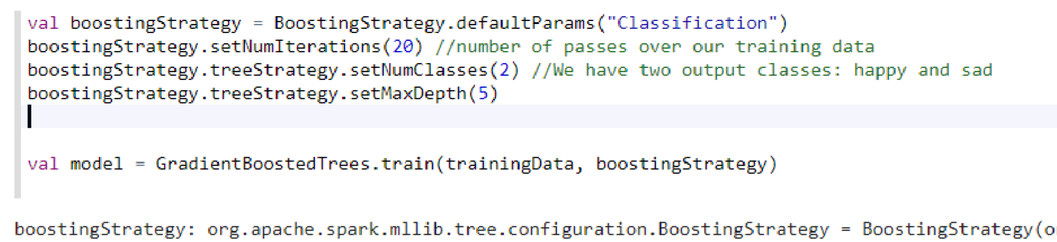
Imagen 92 Análsis de Sentimientos: Entrenamiento del modelo
Una vez configurado, probado y entrenado el modelo, se guardó el mismo con los parámetros que mejor funcionaron en Spark, para ello se usa el siguiente código:
Imagen 93 Análsis de Sentimientos: Almacenamiento del modelo
Finalmente para utilizar el modelo se creó una nueva nota en Zeppelin llamada Desarrollo de Análisis de Sentimientos, en esta nota primero se definió una clase Tweet, que contiene los parámetros o campos de cada tweet en el archivo json.
Imagen 94 Análsis de Sentimientos: Clase Tweet
Luego de crear esta clase se creó la clase Predictor, para vectorizar los Tweets y realizar las predicciones en base al modelo
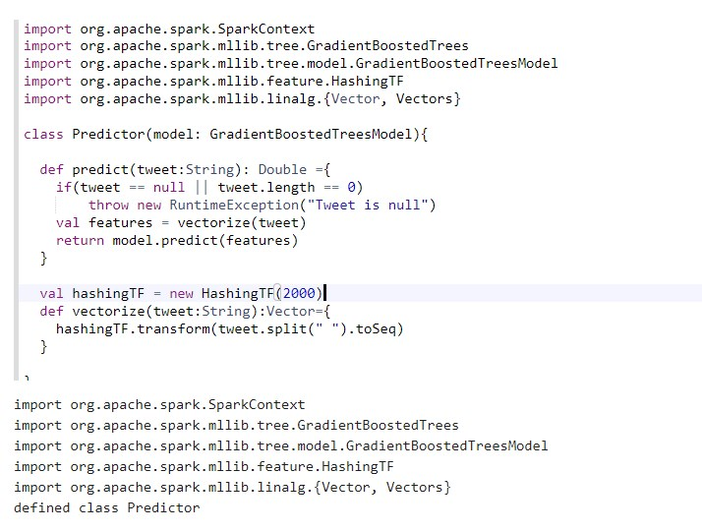
Imagen 95 Análsis de Sentimientos: Clase Predictor

3.2.4.4 Visualización
Finalmente utilizando las clases y el modelo creados anteriormente se realizó el análisis de sentimientos clasificando los tweets en Negativos y Positivos.
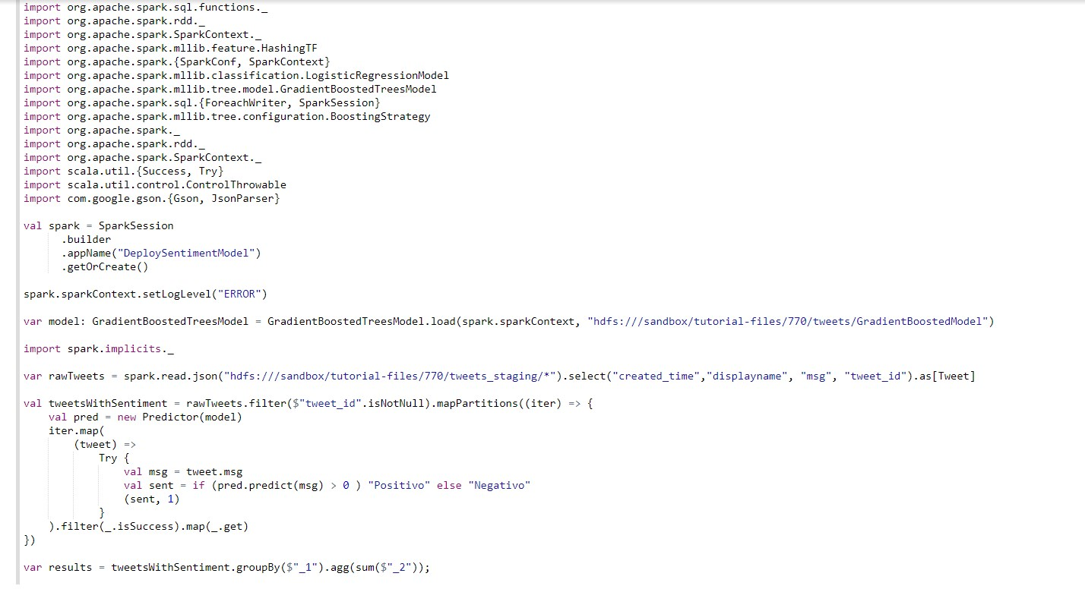
Imagen 96 Análsis de Sentimientos: Aplicación de Modelo
Como último paso se obtuvo un gráfico de los resultados obtenidos del conjunto de tweets que fueron utilizados para el análisis
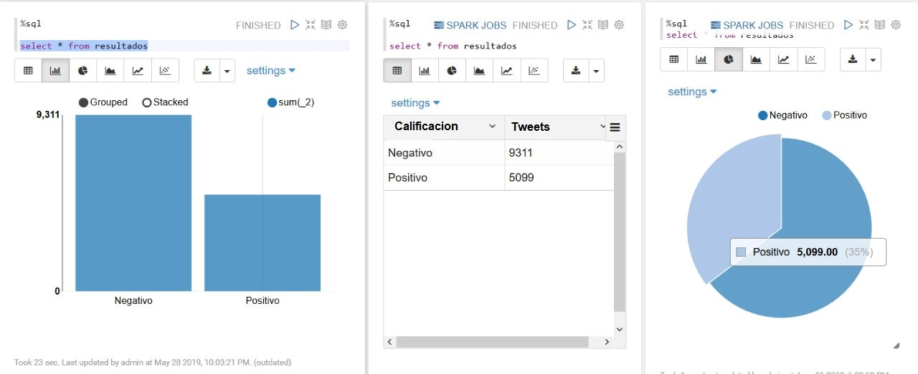
Imagen 97 Análsis de Sentimientos: Resultados de los Tweet analizados

3.2.5 Motor de Recomendaciones
El Motor de recomendaciones de este prototipo analizará las calificaciones (ratings) de destinos que realizaron los usuarios del sistema para ofrecer recomendaciones personalizadas. Dentro de este sistema se utilizó un algoritmo de factorización matricial con regularización, ALS (Alternating Least Squares), que se encuentra en la librería MLlib de Apache Spark.
El siguiente gráfico representa el flujo de trabajo que se va a seguir para la implementación del prototipo del motor de recomendación:

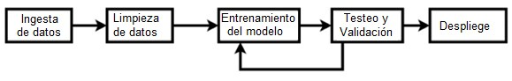
Imagen 98 Motor de Recomendaciones: Flujo para implementación para el motor de recomendación

Para el desarrollo del motor se utilizó la misma máquina virtual de sandbox que se usó para el análisis de sentimientos, en esta máquina se usaron las herramientas spark, python, hadoop y zeppelin como notebook.

3.2.5.1 Identificación y Extracción
Para el motor de recomendaciones de este prototipo se obtuvieron registros de prueba con datos de destinos que están almacenados en el archivo DATA.dat y las calificaciones a los destinos otorgadas por los usuarios están en el archivo Ratings.dat Para el desarrollo del modelo primero se creó una nueva Nota en el Zeppelin, llamada Motor de recomendación, en ella se obtuvieron los datos de los archivos mencionados y se colocaron en el directorio de archivos de HDFS, luego se referenciaron y se los asignó a variables para poder ser utilizados en los siguientes párrafos.
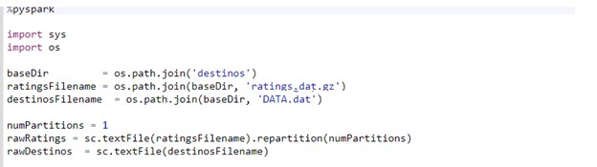
Imagen 99 Motor de Recomendaciones: Carga de archivos .dat
En la siguiente pantalla se puede observar cómo se realizó la carga de datos, para ello se definieron dos funciones get en el interpreter pyspark, una para obtener los destinos y otra para obtener los ratings, a continuación se los asignó a variables RDD para que puedan ser procesados por Spark.

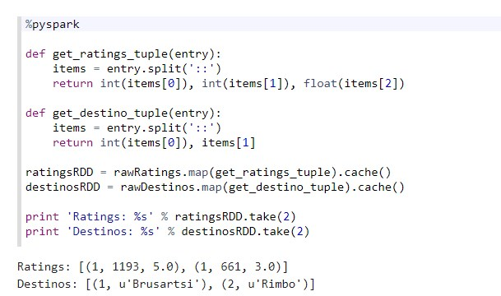
Imagen 100 Motor de Recomendaciones: Definición de funciones get y asignación a RDD
Luego se cargaron los RDD en dataframe de datos, definiendo los campos a utilizarse para así poder usar sparksql. Finalmente se juntaron los destinos y ratings en un solo dataframe y se lo transformó en un formato tabla para tener así los datos relacionados en una sola tabla.
Al hacer un show del dataframe destinos se puede observar que este contiene el id del destino, el id del usuario y los ratings del mismo.
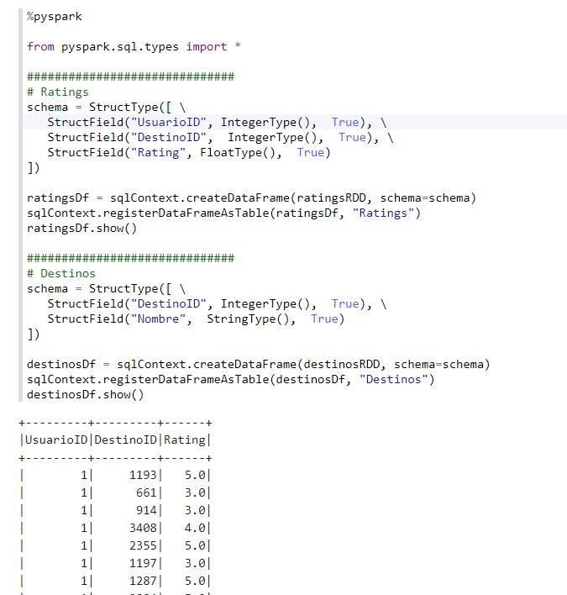
Imagen 101 Motor de Recomendaciones: Dataframe destinos con ratings

La siguiente imagen muestra una impresión en formato tabla del resultado de la consulta sql con información de destinos y ratings
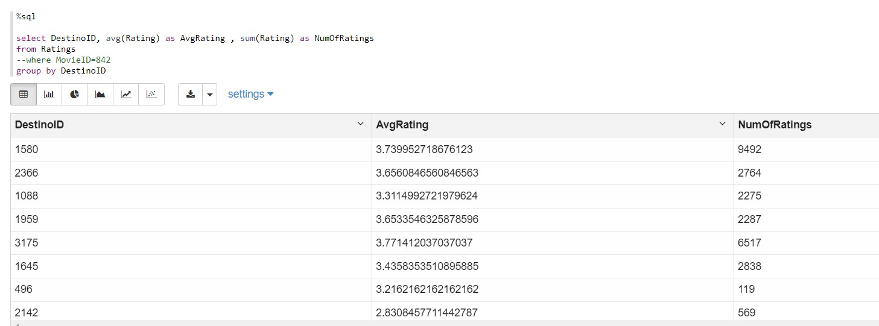
Imagen 102 Motor de Recomendaciones: Consulta de los ratings por destino

3.2.5.2 Procesamiento y Análisis de Datos

Una vez cargados los datos, en esta sección se presentan los pasos que se siguieron para el desarrollo del modelo de recomendación. Lo primero que se realizó fue crear un RDD que contiene los ids de destinos y todos los ratings dados a ese destino, como se muestra a continuación:
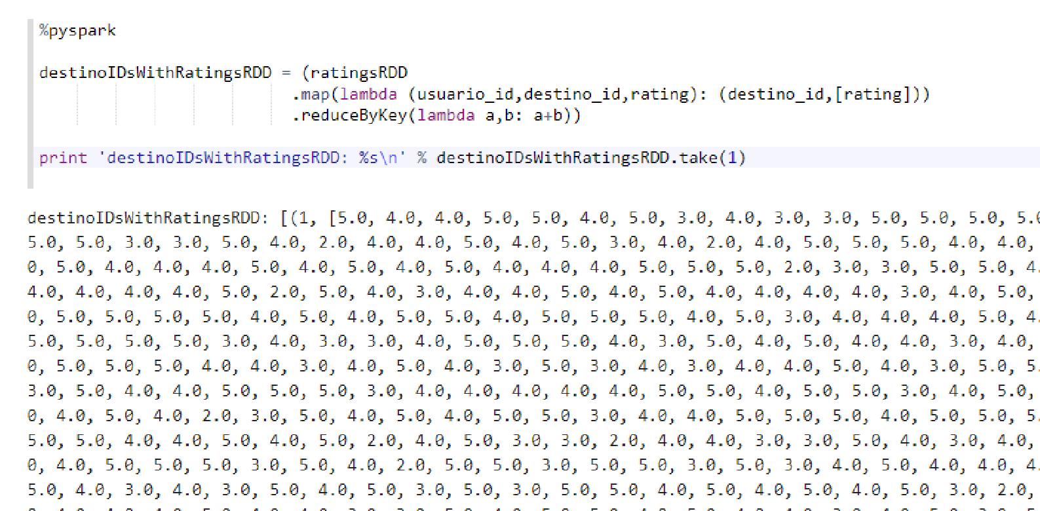
Imagen 103 Motor de Recomendaciones: RDD con ids de destinos y ratings
Se calculó los promedios con la función getCountsAndAverages, y se asignaron los datos a un nuevo RDD destinoIDsWithAvgRatingsRDD con el número de ratings y el promedio.
Se agregó el nombre del destino al RDD, ya que no estaba presente en los datos de ratings, obteniendo así todos los datos necesarios, como se muestra en la siguiente imagen.
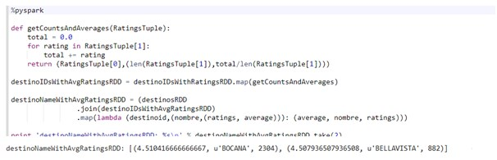
Imagen 104 Motor de Recomendaciones: RDD con ids de destinos, nombres y ratings
Una vez realizado lo anterior, se filtraron los destinos con al menos 500 ratings, para obtener los datos con un número de calificaciones significativas, para ello se usó la función: filter(lambda (average, nombre, ratings): ratings > 500). Luego se ordenó el RDD por el campo promedio del rating: sortBy(sortFunction, False).
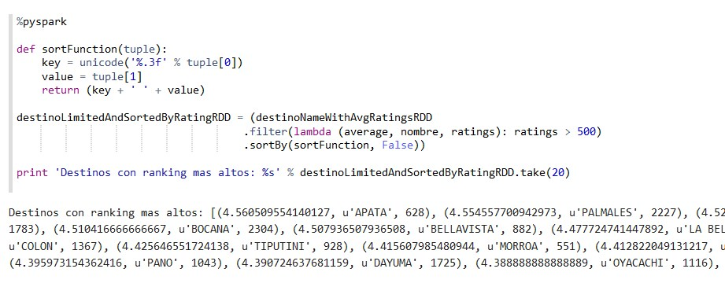
Imagen 105 Motor de Recomendaciones: Destinos con ratings más altos

En el siguiente paso se dividió el conjunto de datos en 3 grupos uno para entrenar, otro para validar y el último para probar el modelo, usando la función randomSplit.
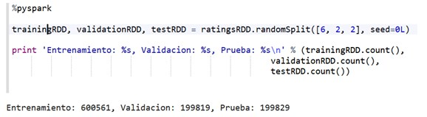
Imagen 106 Motor de Recomendaciones: Conjunto de datos de entrenamiento, validación y pruebas
Para estimar el rendimiento y evaluar el ajuste del modelo se usó la función Raíz del Error Cuadrático Medio, RMSE (por sus siglas en inglés), que compara los valores predichos del conjunto de entrenamiento con los valores reales presentes en el conjunto de validación y al agregar los valores absolutos de las diferencias y al tomar el promedio de estos valores, se obtuvo un valor que representa el error del modelo. La fórmula para obtener el RMSE es:
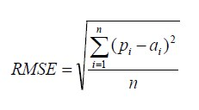
Imagen 107 Motor de Recomendaciones: Fórmula para calcular el Error Cuadrático Medio
El código de la función para obtener el error se muestra a continuación:
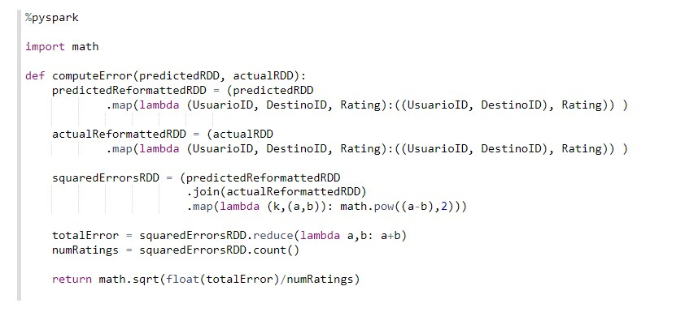
Imagen 108 Motor de Recomendaciones: Función para calcular la Raíz del Error Cuadrático Medio
Como se mencionó anteriormente el algoritmo usado para el motor de recomendaciones fue Filtrado Colaborativo, el cual busca personas con gustos similares y usa sus calificaciones para dar recomendaciones que se ajusten a sus preferencias personales. A continuación se presentan las consideraciones que se tuvieron en cuenta para definir el modelo, entrenarlo y encontrar el mejor rango de parámetros:
- Se creó un modelo entrenado usando el método ALS "Alternating Least Squares", que tiene un enfoque iterativo para encontrar los valores faltantes.
Para ello se utilizó la librería MlLib de Spark con su módulo para ALS.
- El rango es el parámetro más importante del algoritmo, ya que representa la cantidad de factores latentes en el modelo. Un rango más bajo significa un error más alto, un rango alto puede llevar a un sobreajuste. Se utilizaron 3 rangos (4, 8, 12) para obtener entre ellos el que tenga mejor resultado, es decir el error más bajo.
- El número de iteraciones va a ser variable hasta encontrar con el que mejor responda el modelo.
Lo antes descrito se puede observar en el código de la siguiente imagen:
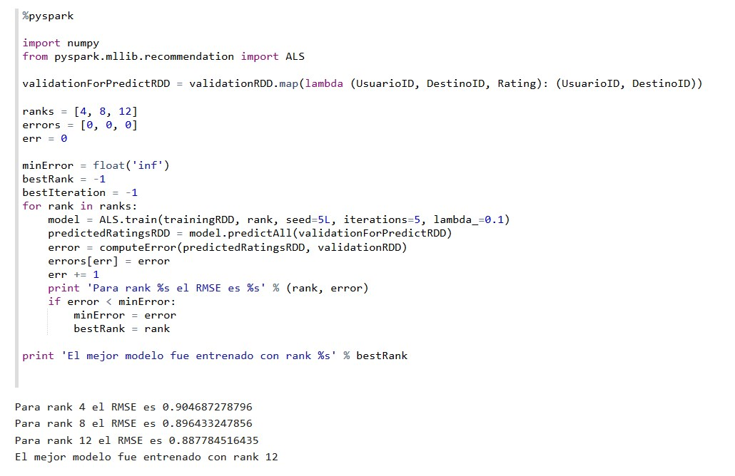
Imagen 109 Motor de Recomendaciones: Creación y entrenamiento del modelo
Como resultado del proceso anterior se obtuvo que el mejor modelo obtenido es el entrenado con el rango 12.
Pruebas del modelo
Una vez entrenado el modelo se lo utilizó para predecir las calificaciones faltantes en el conjunto de validación, para ello primero se reconstruyó el modelo con el nuevo conjunto de datos, se eliminaron todas las calificaciones presentes en el conjunto de pruebas y se ejecutó el método predictAll(), luego se calculó el error y se obtuvo un valor similar al del entrenamiento, por lo que se puede decir que es modelo es utilizable.
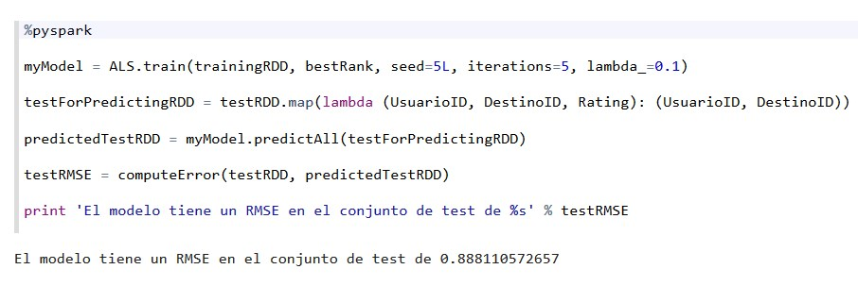
Imagen 110 Motor de Recomendaciones: Pruebas del modelo
Lo siguiente que se realizó es que a través del modelo creado se puedan deducir las preferencias de un nuevo usuario, para ello primero se ingresaron algunas calificaciones del nuevo usuario a los destinos del conjunto de datos. Se eligió un usuario que no se encuentra en la matriz actual, para el ejemplo se tomó el Id = 0.
A continuación se muestra cómo se asignaron las calificaciones otorgadas a los destinos por el usuario 0.
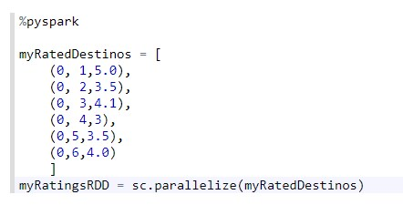
Imagen 111 Motor de Recomendaciones: Calificaciones del Usuario con Id 0
Luego se volvió a entrenar el modelo desarrollado anteriormente, con los datos existentes y también con las calificaciones agregadas del usuario con Id 0.
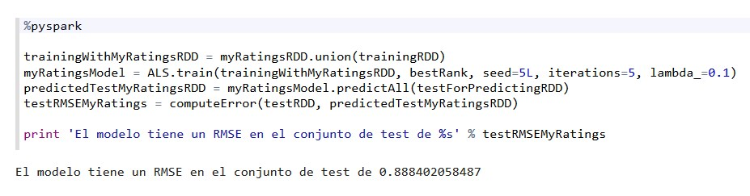
Imagen 112 Motor de Recomendaciones: Nuevo entrenamiento del modelo
Luego de haber entrenado el modelo, se lo utilizó para predecir las recomendaciones de usuario con Id 0, para lo cual se definió un RDD que contenía solamente los destinos que no han sido calificados por el usuario, y se realizó la predicción ejecutando el método predictAll().
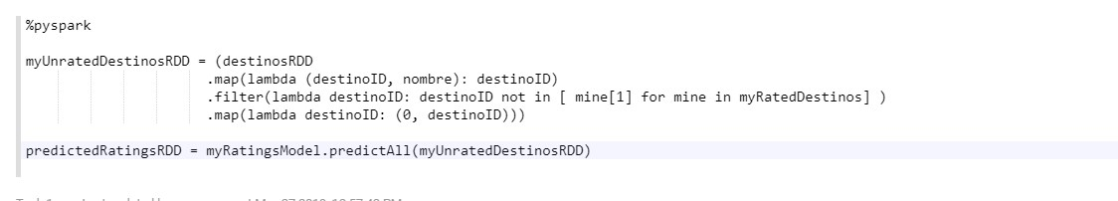
Imagen 113 Motor de Recomendaciones: Predicción para destinos no calificados
Finalmente se filtra la predicción para aquellos que contengan más de 75 calificaciones.
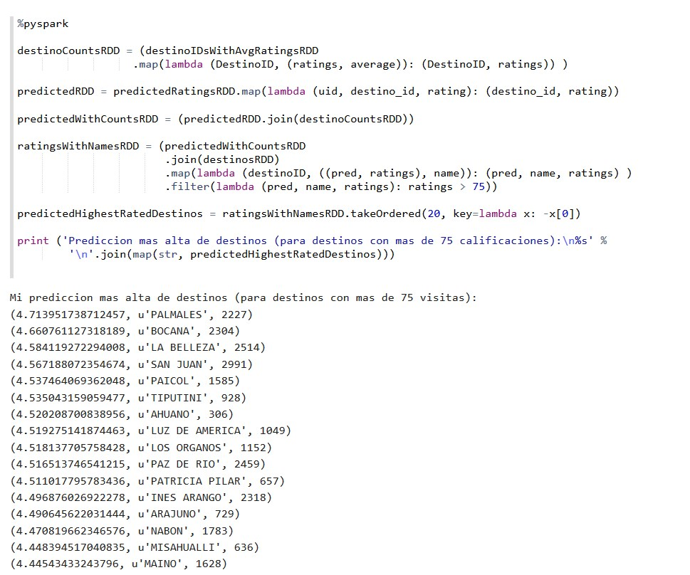
Imagen 114 Motor de Recomendaciones: Resultados de las predicciones para el Usuario con ID 0
Los resultados obtenidos en el motor de recomendaciones se pueden usar con diversos fines, según las estrategias planteadas por la empresa, por ejemplo se pueden usar para crear un servicio que permita a la empresa mostrar en su sitio web recomendaciones personalizadas a los usuarios, u obtener información para enviar mails con ofertas personalizadas según los gustos y preferencias de cada cliente, entre otras funcionalidades.

4 Conclusiones y Recomendaciones
A continuación se presentan las conclusiones y recomendaciones obtenidas de la investigación realizada para esta tesis:
- El sector turístico tiene la gran oportunidad de aprovechar al máximo la información masiva relacionada al turismo que se generan en los gobiernos, organizaciones privadas, la competencia, los usuarios de redes sociales y los propios clientes, para conocer mejor las necesidades, gustos y preferencias del mercado y así ofrecer productos y servicios que cumplan con sus expectativas.

- Potencias turísticas como España han hecho un uso adecuado de las oportunidades que las soluciones de Big Data Analytics ofrecen, permitiéndole situarse como uno de los primeros destinos turístico a nivel mundial, liderando el ranking mundial de competitividad en el sector turismo del Foro Económico Mundial (WEF, 2017); es por ello que los países que deseen impulsar su turismo deben también adoptar tecnologías como Big Data para realizar un correcto análisis de la información ligada al turismo y así mejorar la oferta de sus productos.

- En el ámbito del turismo en el Ecuador, las empresas deben optar por soluciones que posibiliten una gestión predictiva de la demanda para que contribuyan al desarrollo de negocios novedosos e innovadores.

- Si bien en la actualidad la cantidad de datos que se genera es enorme, se prevé que en un futuro cercano este crecimiento aumente de una manera mucho más acelerada, por lo que las empresas deben concientizarse que las que tendrán éxito y se destacarán son las que analicen estos datos, usando tecnologías como Big Data Analytics que les permita tomar las mejores decisiones.

- La implementación de una solución de Big Data Analytics en una empresa debe ser encarada como un proyecto estratégico que incluya a toda la organización y no como la adopción de una herramienta de moda o como una recomendación del departamento de TI.

- Se puede considerar a Hadoop como el ecosistema más utilizado para implementar soluciones Big Data por su poder de procesamiento y por su amplia adopción. Y a Spark como la herramienta más completa para el procesamiento de datos, gracias a la amplia gama de funcionalidades que ofrece para procesamiento batch y en tiempo real. Gran parte de su popularidad de debe a que son tecnología de código abierto.

- Para generar valor en una organización lo importante no es solo tener una gran cantidad y variedad de datos, sino más bien el correcto análisis que se haga de ellos empleando herramientas Big Data Analytics.

- Para generar conocimiento en una organización es necesario hacer un análisis de datos tanto estructurados como no estructurados que permitan tomar decisiones para mejorar e innovar los servicios y productos que ofrece la empresa.

- Cada organización debe tener claros sus objetivos para alinear las estrategias del negocio con la implementación de Big Data Analytics, ya que no todas las técnicas y herramientas son aplicables para todos los casos, es decir cada organización tendrá que seleccionar las herramientas y técnicas adecuadas para el análisis de datos orientado al tipo de producto o servicios que ofrezca.

- Para la elección de qué herramientas utilizar en cada una de las fases, se debe considerar que en el mercado están disponibles una gran variedad de herramientas que cubren distintas funcionalidades o que se especializan en distintas tareas; por lo que cada empresa debe elegirlas tomando en cuenta los siguientes factores:
  - Costo (Herramientas libres y pagas)
  - Nivel de conocimiento del personal sobre las herramientas y lenguajes o Problemática a resolver o Tipos de datos a analizar
  - Información disponible (comunidad activa) o Madurez y adopción de la herramienta

- Las empresas que implementen Big Data Analytics deben estar conscientes que algunos de los resultados obtenidos pueden no ser agradables para el negocio y por lo tanto deben estar preparados para manejar este tipo de escenarios y utilizarlos para realizar mejoras continuas en sus procesos.

- Big Data no debe ser considerado como exclusivo para grandes organizaciones con alto poder adquisitivo, ya que gracias a la amplia variedad de herramientas de código abierto disponibles, puede ser utilizado en pequeñas y medianas empresas en donde se generen volúmenes y tipos de datos que requieren una velocidad de procesamiento y análisis que no están disponibles en los sistemas tradicionales.

- Debido a la magnitud de un proyecto de Big Data Analytics es recomendable comenzar con un proyecto piloto que abarque un caso de negocio preferentemente centrado en el cliente, ya que con este se podrá valorar resultados a corto plazo, puesto que se pueden delimitar los objetivos, los requerimientos tecnológicos y humanos, los costos y resultados esperados.

- Para poder implementar correctamente Big Data Analytics en una organización, y tomando como ejemplo el caso de Visita Ecuador, puede que sea necesario un rediseño de los procesos o la introducción de nuevos modelos del negocio, preparar a los empleados para disponer de gente calificada para adoptar la tecnología e incluso, cambiar la cultura organizativa.

- De la fase de análisis realizada se determinó que la empresa no almacena información que es muy valiosa para el análisis, tales como las búsquedas realizadas por los clientes en la página web y aplicación móvil por lo que se recomendó que se almacene esta información para su posterior análisis.

- A pesar de que en la parte práctica de esta tesis se implementó solo un prototipo y no una implementación integral de una solución Big Data Analytics, los representantes de la empresa pudieron observar y comprender el enorme potencial y los beneficios que se pueden obtener con Big Data Analytics.

5 Futuras Líneas de Investigación
A partir de esta tesis se plantean futuras líneas de investigación que pueden enriquecer el modelo para la implementación de Big Data Analytics orientado al área de turismo.
Estas líneas de investigación incluyen:
- Aplicar todo el modelo propuesto en un entorno real y proponer mejoras sobre el mismo.
- Incluir nuevas fuentes de datos según como se adopten nuevas tecnologías para el turismo como Internet de las Cosas, sensores, etc. para contar con mayor información y poder obtener nuevos tipos de análisis y predicciones.
- Profundizar el estudio en modelos matemáticos estadísticos de Machine Learning, para realizar análisis prescriptivos para especificar qué acciones se deben emprender para lograr determinados objetivos.
- Ampliar el modelo propuesto incluyendo nuevas herramientas del entorno Big Data para la nube.
- Realizar un análisis de costos y retorno de la inversión de la implementación de una solución integral de Big Data Analytics, basándose en el modelo planteado.

6 Bibliografía

Achari, S. (2015). Hadoop Essentials - Tackling the Challenges of Big Data with Hadoop . Birmingham: Packt Publishing Ltd.
Aguilar, L. J. (2013). Análisis de grandes volumenes de datos en organizaciones. México : Alfaomega Grupo Editor.
Alexis Tadeo Hernández, E. G. (2015). Metodologías para análisis político utilizando Web Scraping. Research in Computing Science, 112-121.
Amazon. (2018). Amazon AWS. Obtenido de Amazon AWS:
https://aws.amazon.com/es/big-data/use-cases/
Amazon. (2018). Amazon EMR. Obtenido de Amazon:
https://aws.amazon.com/es/getting-started/projects/analyze-big-data/
Amazon. (2018). Conceptos de data warehouse La nube de AWS. Obtenido de Amazon
AWS: https://aws.amazon.com/es/data-warehouse/
Ambari. (En línea). Ambari. Obtenido de http://ambari.apache.org/
Analytics, G. (En línea). Configurar el seguimiento de Analytics con gtag.js. Obtenido de https://support.google.com/analytics/answer/1008080
Apache. (18 de 06 de 2018). Apache hadoop. Obtenido de Apache pPig:
https://pig.apache.org/
Apache Spark. (En línea). Obtenido de http://spark.apache.org/mllib/
Arsys. (25 de 10 de 2017). arsys. Obtenido de Elastic Search:
https://www.arsys.es/blog/soluciones/cloud/cloudbuilder-next/elastic-searchcloud/ aylien. (En línea). Obtenido de https://aylien.com/
BBVAOpen4U. (2015). bbvaopen4u. Obtenido de bbvaopen4u:
https://bbvaopen4u.com/es/actualidad/apache-spark-las-ventajas-de-usar-alnuevo-rey-de-big-data
BBVAOpen4u. (2015). Tres alternativas sólidas de Big Data en tiempo real: Spark,
Storm y DataTorrent RTS. Obtenido de
https://bbvaopen4u.com/es/actualidad/tres-alternativas-solidas-de-big-data-entiempo-real-spark-storm-y-datatorrent-rts
Bernabeu. (2010). HEFESTO: Metodología para la Construcción de un Data Warehouse. Cordoba.
Calvo, D. (En línea). Hadoop. Obtenido de http://www.diegocalvo.es/hadoop/
Castillo, P. (Noviembre de 2017). Aplicación de aprendizaje automático para la predicción de clientes potenciales en procesos de mercadotecnia. Obtenido de Cimat:
https://cimat.repositorioinstitucional.mx/jspui/bitstream/1008/755/1/ZAC%20TE %2061.pdf
Dominguez, J. (16 de abril de 2018). Paradigma digital. Obtenido de www.paradigmadigital.com: https://www.paradigmadigital.com/techbiz/delambda-a-kappa-evolucion-de-las-arquitecturas-big-data/
E. Plugge, P. M. (2010). The Definitive Guide to MongoDB: The NoSQL Database for Cloud and Desktop Computing . New York: Apress Media LLC.
Emilcy J. Hernández - Leal, N. D.-M.-C. (2017). Big D ata: una exploración de investigaciones, tecnologías y casos de aplicación. TecnoLógicas, 1-24.
Facebook. (2018). Facebook for developers. Obtenido de Api Graph:
https://developers.facebook.com/docs/graph-api/overview/
Flume. (En línea). Obtenido de https://flume.apache.org/
Garcia, J. (2015). IMPLEMENTACIÓN DE UN MODELO DE MINERÍA DE OPINIÓN DE PRODUCTOS Y CONTENIDOS WEB PARA EL SOPORTE DE DECISIONES
DEL DEPARTAMENTO DE MARKETING. Obtenido de https://www.dspace.espol.edu.ec/retrieve/90850/D-84973.pdf
Gartner. (2011). Big Data. Equals Big Opportunity.
González, E. G. (2016). Protección de datos personales. Madir: Imprenta nacional de la agencia estatal.
Google, A. (En línea). Obtenido de Empezar a usar Analytics:
https://support.google.com/analytics/answer/1008015?hl=es
Graña, D. (2017). Obtenido de https://bites.futurespace.es/2017/09/08/introduccion-amachine-learning-con-spark/
Guido Poveda Burgos, J. R. (2018). www.eumed.net. Obtenido de Incentivo del turismo en el Ecuador como una fuente de empleo, inclusión y desarrollo sostenible - sustentable: https://www.eumed.net/rev/oel/2018/04/turismo-ecuador.html
Herrera J., L. J. (En línea). https://www.monografias.com/trabajos6/resof/resof.shtml.
Hipertextual. (2017). CartoDB. Obtenido de Hipertextual:
https://hipertextual.com/2014/12/cartodb-historia-vizzuality
Horusgestion. (2018). www.horusgestion.com. Obtenido de www.horusgestion.com: https://www.horusgestion.com/blog/analisis-de-datos-en-big-data-tipos-y-fases/
Hosteltur. (En línea). www.hosteltur.com. Obtenido de
https://www.hosteltur.com/125354_big-data-melia-claves-su-exito.html
iic. (04 de 01 de 2017). Instituto de ingeniería del conocimiento. Obtenido de Beneficios de Big Data para el sector del turismo: http://www.iic.uam.es/digital/5-beneficiosbig-data-sector-turismo/
IMB. (25 de 09 de 2015). Análisis de datos con Apache Pig. Obtenido de www.ibm.com:
https://www.ibm.com/developerworks/ssa/data/library/bigdataapachepig/bigdata-apachepig-pdf.pdf
INEC. (2017). Tecnologías de la información y comunicaciones (TIC’S) 2016. Obtenido de www.ecuadorencifras.gob.ec:
http://www.ecuadorencifras.gob.ec/documentos/web-
inec/Estadisticas_Sociales/TIC/2016/170125.Presentacion_Tics_2016.pdf
Intellipaat. (En Línea). intellipaat.com. Obtenido de https://intellipaat.com/blog/specialfeatures-new-hadoop-3-0/
James R. Evans, C. H. (2012). Business Analytics: The Next Frontier for Decision Sciences.
Joyanes, L. (2013). Análisis de grandes volumenes de datos en organizaciones. México:
Alfaomega Grupo Editor.
Juan José Camargo-Vega, J. F.-O.-A. (2014). Conociendo Big Data. scielo.
Jupyter. (online). Jupyter. Obtenido de https://jupyter.org/
Kanungo, T. (2002). An Efficient k-Means Clustering Algorithm: Analysis and Implementation. IEEE Transactions on Pattern Analysis & Machine Intelligence.
Obtenido de ieeecomputersociety:
https://doi.ieeecomputersociety.org/10.1109/TPAMI.2002.1017616
Mabrian. (En línea). Obtenido de https://mabrian.com
Mcdonald, C. (25 de 2 de 2016). Apache Spark Machine Learning Tutorial. Obtenido de https://www.javacodegeeks.com/2016/02/apache-spark-machine-learningtutorial.html
McKinsey. (2011). Big data: The next frontier for innovation, competition and productivity.
McKiensey.
Merv, A. (2011). Big Data. Terada Magazine.
Microsoft. (2018). Infraestructura como servicio. Obtenido de Microsoft Azure: https://azure.microsoft.com/es-es/overview/what-is-iaas/
Microsoft. (2018). Plataforma como servicio. Obtenido de Microsoft Azure: https://azure.microsoft.com/es-es/overview/what-is-paas/
Microsoft. (2018). Software como servicio. Obtenido de Microsoft Azure:
https://azure.microsoft.com/es-es/overview/what-is-saas/
MINTUR. (2018). Ministerio de Turismo. Obtenido de Arribo de turistas a Ecuador creció en 14% en 2018: http://servicios.turismo.gob.ec/index.php/turismo-cifras
Opentravel. (En línea). Opentravel. Obtenido de https://opentravel.org/
Oracle. (2018). Oracle. Obtenido de Oracle: https://www.oracle.com/co/bigdata/index.html
Palfreyman, S. (s.f.). Sentyment Analysis. Obtenido de MathWorks:
https://la.mathworks.com/discovery/sentiment-analysis.html
Powerdata. (2016). Big Data, un reto para el tradicional almacenamiento de datos. Obtenido de POWERDATA SOLUTIONS: https://blog.powerdata.es/el-valor-dela-gestion-de-datos/big-data-un-reto-para-el-tradicional-almacenamiento-dedatos
Qlik. (2018). Campaing performance. Obtenido de Qlik: https://us-
b.demo.qlik.com/QvAJAXZfc/opendoc.htm?document=qvdocs%2FCampaign%
20Performance.qvw&host=demo11&anonymous=true
Rayón, Á. (2016). Deusto. Obtenido de Deusto:
https://blogs.deusto.es/bigdata/procesando-big-data-paradigmas-batch-tiemporeal-y-lambda/
Reporte Digital. (2018). Obtenido de https://reportedigital.com/cloud/analisis-de-datos/
Rfacebook. (2017). Access to Facebook API via R. Obtenido de https://cran.rproject.org/web/packages/Rfacebook/
Romero, D. (08 de 04 de 2018). Diario El Comercio. Obtenido de El ‘big data’ cambia los negocios en la plaza Foch: https://www.elcomercio.com/actualidad/bigdatacambia-negocios-plaza-foch.html
Rouse, M. (27 de 11 de 2012). Apache Hive. Obtenido de SearchDataManagent: https://searchdatamanagement.techtarget.com/definition/Apache-Hive
Saientz, G. (2012). Web Analytics Guía básica para medir su negocio a través de la web. Obtenido de Resultics: http://www.resultics.com/wp-
content/uploads/2012/06/Guia_de_Web_Analytics-Resultics2012.pdf
SEGITTUR. (En línea). segittur. Obtenido de
https://www.segittur.es/es/proyectos/proyecto-detalle/Sistema-de-InteligenciaTurstica-/#.XKbRWJhKjIU
Spark. (online). Spark Apache. Obtenido de https://spark.apache.org/docs/2.2.0/mlcollaborative-filtering.html
Tableau. (2018). Tableau public. Obtenido de Tableau public:
https://public.tableau.com/es-es/s/gallery?qt-overview_gallery=1
Tableau. (2018). What is tableau. Obtenido de Tableau: https://www.tableau.com/eses/products/what-is-tableau
Talend. (23 de 04 de 2018). ETL vs ELT: Defining the Difference. Obtenido de Talend: https://www.talend.com/resources/elt-vs-etl/
TECHTARGET. (Noviembre de 2012). searchdatacenter. Obtenido de searchdatacenter: https://searchdatacenter.techtarget.com/es/definicion/Analisis-de-big-data
Telefónica. (20 de 10 de 2016). Telefónica. Obtenido de Telefónica:
https://www.telefonica.com/es/web/sala-de-prensa/-/telefonica-presenta-lucasu-nueva-unidad-de-servicios-big-data-para-clientes-corporativos textblob. (En línea). Obtenido de https://textblob.readthedocs.io/en/dev/
The R project fort statistical computing. (2017). Obtenido de R Project: https://www.rproject.org/
Turismo, M. d. (09 de 2018). Ministerio de turismo. Obtenido de GEO VIT, inteligencia de datos para el turismo: https://www.turismo.gob.ec/geo-vit-inteligencia-dedatos-para-el-turismo/
UNDP. (2009). HANDBOOK ON PLANNING, MONITORING AND EVALUATING FOR DEVELOPMENT RESULTS. New York: A.K.Office Supplies(NY). Obtenido de http://web.undp.org/evaluation/handbook/documents/english/pme-handbook.pdf
UNWTO. (2018). www.e-unwto.org. Obtenido de Panorama OMT del: https://www.eunwto.org/doi/pdf/10.18111/9789284419890
Verjaga Felgueras, M. E. (02 de 2018). Análisis de datos y Extracción de Conocimento utilizando Big Data. Obtenido de
http://tauja.ujaen.es/bitstream/10953.1/8380/1/MEMORIA.pdf
visual-analytics. (2015). visual-analytics. Obtenido de What is Visual Analytics? : http://www.visual-analytics.eu/faq/
XAVIER SABI, S. A. (2017). Big Data y sus implicaciones en la transformación de los profesionales. Revista de Contabilidad y Dirección, 70.
YARN. (En Línea). Apache Hadoop. Obtenido  https://hadoop.apache.org/docs/current/hadoop-yarn/hadoop-yarnsite/YARN.html  Zaharia, B. C. (2018). Spark: The Definitive Guide. Sebastopol: O ´Reilly. | de
Zookeeper. (En línea). Apache.org. Obtenido | de
https://cwiki.apache.org/confluence/display/ZOOKEEPER/ProjectDescription

7 Anexos

7.1 Anexo 1 – Minutas de Reuniones
